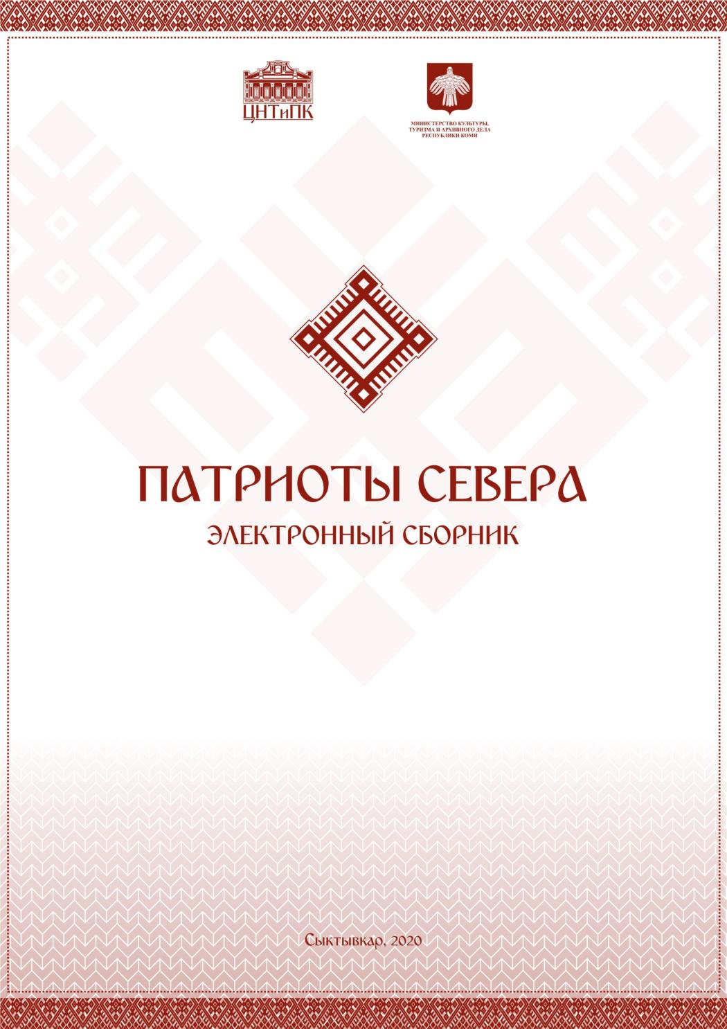
Патриоты Севера: Электронный сборник. / Сыктывкар, 2020. – 160 л.

Электронный сборник подготовлен по итогам республиканского смотра-конкурса деятельности муниципальных культурно-досуговых учреждений по гражданско-патриотическому воспитанию. Он представит интерес для специалистов культурно-досуговых и образовательных учреждений, организующих работу по гражданскому и патриотическому воспитанию.

Ответственный за выпуск: Логинова Е.В.
Редакторы: Пятова С.Н., Третьякова О.В.

Издатель: ГАУ РК «Центр народного творчеств и повышения квалификации»
167000, Республика Коми, г. Сыктывкар, ул. Советская, д. 28
Тел. 8(8212)24-02-77
E-mail: culturerk@mail.ru
http://www.cntipk.ru

© Министерство культуры, туризма и архивного дела Республики Коми, 2020
© ГАУ РК «Центр народного творчества и повышения квалификации», 2020

Оглавление
ВСТУПЛЕНИЕ 3
НОМИНАЦИЯ «ЛУЧШИЙ СЦЕНАРИЙ ПАТРИОТИЧЕСКОЙ НАПРАВЛЕННОСТИ» 5
1941 год. Противостояние. Сценарий театрализованного концерта,посвящённого Дню Победы в Великой Отечественной войне. Чапранская Г.В. 5
Помним! Славим! Гордимся! Сценарий концерта, посвящённого 75-летию Победы в Великой Отечественной войне 1941-1945 гг. Хохлова С.Н. 17
Летят журавли над Россией. Сценарий литературно-музыкальной композиции, посвященной 75-летию со дня Победы в Великой Отечественной войне. Гуреева Е.В. 26
Дети войны. Сценарий литературно-музыкального спектакля. Цой А.Ю. 39
Письма, опалённые войной. Театрализованный видео-концерт, посвящённый юбилею Победы в Великой Отечественной войне. Маркина В.В. 53
Никто не забыт и ничто не забыто. Сценарий театрализованного концерта, посвящённого 75-летию Победы в Великой Отечественной войне 1941-1945 гг. Сергиенко И.Б. 58
Имена. События. Даты. Сценарий интеллектуальной игры, посвященной 75-летию Победы в Великой Отечественной войне 1941-1945 гг., для учащихся 9 – 10 классов. Корзун А.А. 72
Великой Победе посвящается. Театрализованный концерт. Гулько И.А. 86
Присяге воинской верны. Сценарий концерта, посвящённого 100-летию образования пограничных войск России. Семенова Л.И. 89
НОМИНАЦИЯ «ЛУЧШИЕ ПАТРИОТИЧЕСКИЕ ПРОЕКТЫ» 94
Прорыв 2020. Открытый военно-патриотический фестиваль, посвящённый 75-летию Победы в Великой Отечественной войне 1941-1945 гг. Чувьюрова Е.В. 94
Мы этой памяти верны. Культурно-просветительский марафон, посвящённый 75-летию Победы в Великой Отечественной войне. МБУК «Усть-Куломский РДК» 98
Мы помним. Проект, посвященный 75-летию Победы в Великой Отечественной войне. Жаворонкова Н.В. 101
В океан от деревенской околицы. Военная служба, жизнь и творчество Контр-адмирала ВМФ России, уроженца Прилузского района Ю.А. Фомина. Табачук В.Х………………....106
Северный путь. 1941-1945. Патриотическая акция – лыжное шествие. Викторова Т.А. 109
Славе – не меркнуть. Традициям – жить! Бобрецова Л.Г. 113

По соседству мы живем. Районный смотр-конкурс самодеятельного художественного творчества среди трудовых коллективов предприятий и организаций». Стодольская Г.В…....116
НОМИНАЦИЯ «МУЗЕЙНЫЕ ИНИЦИАТИВЫ КДУ» 119
Музейная комната «Из глубины веков». Лашко Н.П. 119
Музейная комната «Святую память сохраняя…». Сивергина Е.Ю. 125
Подвигом славны твои земляки. Экспозиция, посвящённая 75-летию Победы в Великой Отечественной войне. Мигурская Н.С. 132
НОМИНАЦИЯ «КРАЕВЕДЧЕСКАЯ ДЕЯТЕЛЬНОСТЬ В ПАТРИОТИЧЕСКОМ ВОСПИТАНИИ» 150
Этнокультурная карта Усть-Цильмы: ушедшие деревни. Поздеева Н.С. 150
Строка, оборванная войной. Сивергина Е.Ю. 158
Выпуск газеты села Чухлэм «Олöм-вылöм». Обухова Е.А. 159

ВСТУПЛЕНИЕ

Гражданско-патриотическое воспитание всегда являлось одним из важнейших задач деятельности учреждений культуры и образования. Без любви к Родине невозможно построить сильную Россию. Без уважения к собственной истории, к делам и традициям старшего поколения нельзя вырастить достойных граждан.
Государственное автономное учреждение Республики Коми «Центр народного творчества и повышения квалификации» в 2019 году организовало подготовку и проведение смотра-конкурса деятельности муниципальных культурно-досуговых учреждений по гражданско-патриотическому воспитанию. Конкурс нацелен на популяризацию среди широких слоёв населения деятельности КДУ гражданско-патриотической направленности, формирование патриотических убеждений и устойчивых норм патриотического поведения, воспитание патриотизма и гражданственности на основе социокультурных и духовно-нравственных ценностей, присущих российской культуре и цивилизации, знаний истории своего края и России в целом. Задачей Конкурса стало выявление лучших практик муниципальных культурно-досуговых учреждений республики по гражданско-патриотическому воспитанию.
Всего на республиканский этап была подана 31 заявка от 15 муниципальных образований Республики Коми. Конкурс прошёл по 4 номинациям: «Лучший сценарий патриотической направленности», «Лучший патриотический проект», «Музейная инициатива культурно-досугового учреждения» и «Краеведческая деятельность в патриотическом воспитании».
Важная дата в истории нашей страны - 9 мая - объединяет людей разных поколений, национальностей, вероисповеданий. В честь 75-летия Победы в Великой Отечественной войне 2020-й год в России объявлен Годом памяти и славы. Логично, что большая часть конкурсных работ была посвящена именно данной теме.
Для оценки работ участников было сформировано компетентное жюри, каждый член – это уникальная личность, настоящий профессионал своего дела.
Председатель жюри – Михаил Рогачёв – кандидат исторических наук, член правления Международного историко-просветительского правозащитного и благотворительного общества «Мемориал», председатель правления Коми республиканского благотворительного общественного фонда жертв политических репрессий.
Члены жюри: Елена Морозова – историк, научный сотрудник отдела истории Национального музея Республики Коми, специализируется по теме локальных и региональных войн; Евгений Софронов – актёр Академического театра драмы им. Виктора Савина, Почётный деятель искусств Республики Коми, Лауреат премии Правительства Республики Коми, на протяжении многих лет возглавляет поисковую группу «Северная звезда»; Арсений Анащенко – режиссёр массовых представлений культурно-досугового центра «Московский» (Санкт-Петербург), режиссёр мероприятий республиканского уровня, член жюри региональных конкурсов Центра; Елена Беккер – преподаватель Республиканского колледжа культуры имени В.Т. Чисталёва, член жюри региональных конкурсов в сфере культуры, активный помощник и участник культурно-досуговых мероприятий Центра; Лариса Королева – ветеран культуры, заслуженный работник Республики Коми, много лет возглавляла отдел культуры администрации муниципального района, руководитель волонтёрского движения при Центре.
Изучение истории родного края способствует росту патриотического самосознания граждан, формированию гордости за тот город, район, село, в котором человек родился и вырос, где проходят его учёба и трудовая деятельность. Краеведческие экскурсии, встречи с интересными людьми, посещение музеев, памятных мест – всё это путь к повышению эффективности патриотического воспитания. Отрадно, что почти все специалисты культурно-досуговых учреждений Республики Коми, представившие свои материалы для участия в конкурсе, использовали местный материал: это и архивные материалы, и воспоминания жителей, фотографии и письма, журнальные и газетные статьи.
Сборник представит интерес для специалистов культурно-досуговых и образовательных учреждений, организующих работу по гражданскому и патриотическому воспитанию.

Пятова Светлана, ведущий методист ГАУ РК «ЦНТ и ПК»

НОМИНАЦИЯ «ЛУЧШИЙ СЦЕНАРИЙ ПАТРИОТИЧЕСКОЙ НАПРАВЛЕННОСТИ»

1941 год. Противостояние.

Сценарий театрализованного концерта,

посвящённого Дню Победы в Великой Отечественной войне

Автор - Чапранская Галина Владимировна, заместитель директора
МБУ «Межпоселенческое клубное объединение «Меридиан» (г. Печора)

Перед началом концерта в фойе организована фотовыставка земляков «Их подвиг бессмертен». На маленькой сцене в фойе установлен постамент для флага времён Великой Отечественной войны. Около него несёт вахту почётный караул.
Звучат мелодии и песни военных лет.

ПРОЛОГ

Звучат позывные концерта. Занавес открывается. Ультрафиолетовое освещение сцены. Чёрный кабинет. Номер построен на пластике рук.

- «Никто не забыт» (Escala «Children»
(муз. Р. Майлз), Fired Earth Music «The last stand» (муз. Р. Жак)
Исполняет молодёжный театр «Перекрёсток», рук. Г. Чапранская

Сюжет номера. Мирная жизнь. Дерево, дом, летают птицы, слышен смех детей. В музыку вплетается звук самолёта. Разрывы бомб. Огонь охватывает дом и дерево. Сцена схематично поделена на две части. На месте дома появляется женщина. На другой стороне сцены свастика. Свастика начинает превращаться в танк. Женщина принимает плакатную позу «Родина-мать зовёт». Между женщиной и танком появляется звезда, как символ красной армии. Танк превращается в гидру. Звезда – в оборонительные сооружения, затем в «Катюшу». Схватка. Звезда побеждает. Всё исчезает. Меняется музыка. Появляется журавлиный клин. Он превращается в лампадки. Исчезают. В центре появляется Вечный огонь. На экране появляются слова: «Никто не забыт, ничто не забыто».
Затемнение. Чёрный задник раздвигается.

НАЧАЛО

На экране фото советских городов. Музыка фоном (старый приёмник). Музыка ассоциируется с городом: Санкт-Петербург – «Что тебе снится...», Сталинград – «Волга, Волга…», Москва – «Утро красит…» и так далее. Песни звучат не полностью, а небольшими нарезками.
Постепенно набирается свет. Световая палитра – раннее утро.

- Танцевальный номер «Какими юными мы были» (муз. М. Исаковского)
Исполняет образцовый коллектив Театр танца «Стиль», рук. И. Ясько

После исполнения танца ребята расходятся в разные стороны и остаются на сцене.

СВАДЬБА

Звучит музыка вальса, с разных сторон сцены появляется массовка. Пары, танцуя вальс, проходят через сцену. Танцующие пары символизируют выпускные.
Появляются взрослые. У одной девушки на голове фата. Эта пара оказывается в центре. Её окружают друзья и подруги. Взрослые тихо беседуют в стороне, на первом плане.
По второму плану ребята общаются. Слышны обрывки разговоров, смех, шутки. Нет только отца у невесты. Все веселятся.

Подружка 1. Счастливая ты, Ольга! Самая первая из всех нас замуж вышла!
Ольга. Ой, девочки.
Подружка 2. Хитрая! Сразу два праздника: и выпускной, и свадьба.
Подружка 1. А как вам разрешили?
Ольга. Он же военный, мы завтра в гарнизон уезжаем.
Подружка 2. А отец не смог приехать?
Ольга. Папа написал, что не отпустили. На границе тревожно.
Мама невесты. Ольга, совсем жениха забыла!

Жених и мама подходят к Ольге, все вместе они отходят на второй план.

Юноша 1. Вот и пролетело детство. Прощай, школа! Что ждёт нас впереди? Неизвестность…
Подружка 1. Почему неизвестность? Ты станешь капитаном дальнего плавания!
Юноша 2. А я?
Подружка 1. А ты известным врачом.
Юноша 3. А ты?
Подружка 1. Я учителем в школе.
Подружка 2. Ой, ребята, как представлю, что через пять лет мы закончим институты…
Юноша 2. Кто замуж выскочит…
Подружка 1. Или женится!
Юноша 2. Нет, это потом…
Подружка 3. Всё потом, а сейчас танцевать!

- Вокальный номер «Рио-Рита» (сл. И. Богушевской, муз. Э. Сантеухини)
Исполняет вокальный ансамбль «Славяне», рук. А. Дормидонтова

На сцене, по первому плану, танцует «Стиль», массовка разведена по сторонам, тоже пританцовывает. Отец жениха пригласил маму невесты. Кто-то просто наблюдает и обсуждает танцующих. Вокальный коллектив стоит на подиумах по третьему плану.
По радио звучит объявление диктора Ю.Б. Левитана о начале войны. В первые секунды на объявление обращает внимание малая часть массовки, но с каждым словом музыка и гомон толпы затихают. Замолкают ребята и взрослые. Танцоры медленно уходят на второй план. Оценка события. Вперёд на авансцену выходит актёр, который играет отца жениха, массовка оторвана от него на несколько шагов, размыта на площадке. Он начинает исполнять песню «Вставай, страна огромная», вначале вполголоса, и первая строчка звучит как бы вопросительно. На второй строке голос крепнет, становится более жёстким. На третьей строке его подхватывают взрослые, затем, постепенно, остальные по мере звучания песни, массовка как бы становится единым целым. На экране – плакат «Родина-мать зовёт». На припеве массовка превращается в монолит, поют все. (Если зал почувствует вашу энергетику, то и зрители подхватят артистов). Далее включается фонограмма этой песни. Затемнение, стробирование красным светом по второму плану.
На сцене начинаются хаотичные сборы. Перебежки из кулисы, через сцену, в кулису.
Невеста и Жених, обнявшись, стоят в центре. Полное затемнение.
Общий свет. Звуки вокзала. На сцене появляется массовка – это молодые люди с чемоданами в руках, родители, маленькие дети и подростки. Кто-то плачет, кто-то играет на гармони, кто-то пляшет. Частушки под гармошку.
Девочка 1. Распроклятая Германия
Затеяла войну.
Взяли милого, хорошего —
Оставили одну!
Девочка 2. Отчего же не приходится
С залёточкой гулять?
Двадцать третьего июня
Он уехал воевать.
Девочка 3. Не виню я ягодиночку
И армию свою,
Виню я Гитлера поганого,
Проклятую войну.

В центре Мать, Жених (в военной форме), Невеста и маленькая девочка – сестра жениха.

Мама. Ты только береги себя, сынок.
Жених. Мама, не переживай, всё будет хорошо.
Мама. Сыночек… (Начинает плакать.)
Жених. Мама, ну перестань, люди смотрят… Скоро всё это кончится.
Ольга. Может, папу встретишь?..
Жених. Ну не плачьте, скоро вернёмся с победой.

Небольшое затемнение, массовка уходит на задний план. Стоп-кадр. Световой пушкой освещены Жених и Невеста. Невеста прижимается к Жениху. Мама подходит к ним.

Военный. Становись! Смирно!

Новобранцы строятся. Шум поезда.

Военный. По вагонам!

Массовка уходит сначала на третий план, к заднику. Гудок паровоза. Двое солдат задвигают чёрный задник (закрывают двери вагона). Массовка уходит с площадки. Затемнение. На сцене остаётся Мать, освещённая пушкой.

- Вокальный номер «Плачь матери» (сл. и муз. Е. Колпаковой)
Исполняет Л. Старцева

БРЕСТСКАЯ КРЕПОСТЬ

Полное затемнение. Звук метронома. Чёрный кабинет. Ультрафиолетовое освещение сцены. Живая карта: на сцене появляется Брестская крепость; из правой кулисы к ней начинают движение две стрелы; они ядовито-зелёного цвета (олицетворение движения немецко-фашистских войск); стрелы окружают крепость.

Голос за кадром (во время действия звучит в записи): Брестская крепость оказалась первой линией обороны, которую атаковали немцы. Советские солдаты в течение недели сдерживали натиск немецких войск, имевших численное превосходство, а также поддержку артиллерии и авиации. В результате штурма в самом конце осады немцы смогли завладеть главными укреплениями. Однако на прочих участках сражения всё еще продолжались в течение нескольких недель, несмотря на катастрофическую нехватку продовольствия, медикаментов и боеприпасов...

Затемнение.
Набор света. По третьему плану тускло красный свет. Второй и первый план освещены в половину мощности. Создаётся атмосфера подземелья. На сцене сидят несколько бойцов в грязных гимнастёрках, некоторые перевязаны. Медсестра перевязывает тяжелораненого. Кто-то чистит оружие. Один перебирает струны гитары. Командир пишет письмо домой.

Голос за кадром (озвучивается письмо): Дорогие мои, любимые. Скорее всего, это моё последнее письмо. И скорее всего, оно никогда не дойдёт к вам, но надежда всё же есть. Наташенька, Олечка, я хочу сказать, как же я вас люблю. Доченька, ты совсем уже большая, и уже невеста… пусть у тебя всё сложится хорошо. Я готов умереть, только бы знать, что с вами всё хорошо…

Бойцы вносят ещё одного раненого.

Командир. Жив?
Боец 1. Нормально… выдержит.
Медсестра. Воды принесли?
Боец 2. Нет… Не подойти…

Молчание.

Командир. Ну чего? Чего носы повесели? Зато мы их вон насколько задержали. И ещё задержим! Пока хоть один из нас жив…

Боец начинает играть и петь, к нему присоединяются остальные.

- Вокальный номер «На стены, под знамя» (сл. С. Смирнова)
Исполняет Д. Поздеев

Боец (вбегает): Немцы!

Все вскакивают. Звуки боя. Игра света (взрывы, стробоскоп). Бойцы стреляют в воображаемого противника.

Командир: За Родину!!! За Сталина!!

Солдаты бросаются вперёд за командиром. Хаос.
Набор света. В центре Командир пытается поставить пограничный столб.
Свет пушки. На заднем плане стоят его товарищи без гимнастёрок в белых рубашках.

Командир. Ваня, я же тебя перевязать не успел.
Ваня. А зачем? Меня убили.
Солдат 2. И меня.
Солдат 3. И меня.
Солдат 4. И меня.
Командир. Сейчас, ребята, сейчас. Потом я вас… Сейчас…

На площадку выходят с двух сторон немецкий офицер и немецкие солдаты.

Командир. А, приползли, гады.
Немецкий солдат 1. Hende hoch!
Командир. Да пошёл ты. (Занимается своим делом. Немецкий солдат 1 даёт очередь.) Вот сволочь! Ничего, ребята, сейчас поставим. (Ставит столб. В руках лопатка.) Ну, что встали, давай подходи! Ну! Давай!

Немецкий солдат 2 делает очередь. Командир падает. Немцы подходят к нему.

Немецкий офицер. Dieser russe ist ein echter held. Begraben Sie ihn mit den offiziersehrungen. (Перевод звучит в записи: «Этот русский – настоящий герой. Похороните его с офицерскими почестями»).
Немецкие солдаты поднимают Командира и уносят его со сцены. Другие уносят пограничный столб. На сцене остаётся офицер. Он вглядывается в зал.

Голос за кадром: Из 485 пограничных застав ни одна не отступила.

Затемнение. В кадре на экране – монумент Брестской крепости.
Луч световой пушки на вокалистку.

- Вокальный номер «Если б ты перекрестила»
(сл. В. Гусева, А. Солодовникова, муз. И. Ортнера)
Исполняет Н. Уварова

Затемнение.

ОККУПАЦИЯ

Звук метронома.

Голос за кадром: На оккупированной территории Советского Союза более 460 концентрационных лагерей. Чтобы ускорить «естественное вымирание», узников держали под открытым небом, морили голодом, заставляли работать до изнеможения, зверски мучили, проводили на людях запрещённые медицинские опыты. Но самые страшные преступления гитлеровцы творили над детьми.

На последних словах два немецких солдата, одетых в форму войск СС, выводят на сцену прибывших в концлагерь детей. Один пересчитывает их.

Немецкий солдат 1. Дети, сейчас вы пойдёте в баню. Надо снять одежду и сдать её.

Дети испуганно переглядываются. Кто-то начинает плакать.

Немецкий солдат 2. Не надо бояться. Вам дадут новую одежду. Schneller.
Немецкий солдат 1. Быстро, быстро.

Стоп-кадр. Из толпы детей выходит девушка.

- Стихотворение «Детский ботинок» (авт. С. Михалков)
Исполняет Ю. Разумеева

Детей уводят в одну сторону. На их место выходят вокалисты, одетые в концлагерные робы.

- Вокальный номер «Саласпилс» (муз. А. Тимошенко, Э. Кузинер, сл. Я. Голякова)
Исполняет вокальный ансамбль «Созвездие», рук. Л. Старцева

При исполнении последнего куплета, к вокалистам, из разных уголков сцены, начинают выползать люди в чёрном. Они подходят к исполнителям, привязывают к рукам красные ленты. После исполнения номера забирают микрофоны. Исполнители делятся на две половины и уходят в оркестровую яму. Люди в чёрном подползают к яме, из ямы тянутся красные ленты. Вдруг зажигается синий прожектор. Столб света направлен из оркестровой ямы. Люди в чёрном в страхе расползаются. Из ямы появляются дети, одетые в белые, длинные рубашки. Они олицетворяют души замученных детей. Загорается ультрафиолетовое освещение.

- Танцевально-пластический номер «Души»
(Unstroppable Music «Suicide»)
Исполняет образцовый коллектив Театр танца «Стиль», рук. И. Ясько

В конце композиции дети уходят за кулисы. Затемнение.

ПАРТИЗАНЫ

Голос за кадром: Повсеместно на оккупированной территории Советского Союза вспыхивали очаги сопротивления, создавались партизанские отряды. Всего в годы войны в тылу врага насчитывалось более 6000 партизанских отрядов, в которых сражалось свыше миллиона человек.

Приглушённый зелёный свет. Имитация леса. Защитная сетка поднимается.
Выставляется по первому плану скамейка. На площадку выходят женщины.

Женщина 1. Всё, девчонки. Бинты постирали, одежду тоже. Можно и отдохнуть.

Переговариваются. У кого-то в руках бинты.

Женщина 2. А когда ребята вернутся?
Женщина 1. Скоро, наверное.
Женщина 3. Чего спрашиваешь? А то не знаешь, куда ушли…
Женщина 1. Господи, когда ж это всё закончится! (молчание). А помните?..

- Вокальный номер «Цветёт терен» (сл. и муз. народные)
Исполняет вокальный ансамбль «Украина», рук. Л. Старцева

На сцену, смеясь, выходят партизаны (6 человек). Кто-то из женщин уходит.

Партизан 1. Ну, так вот, а я смотрю…
Партизан 2. Он смотрит…, если б не Артём, снял бы тебя часовой.
Партизан 3. Главное – дело сделали.
Партизан 1. Артём, спасибо.
Артём. Да ладно.
Партизан 4. Не ладно. Правильно Андрюха сказал, глаза иметь надо.
Партизан 5. Ну, всё, немцам теперь мост долго восстанавливать надо будет.
Женщина 4. Вот, смотрите, какие у нас бойцы появились. (Выводит детей, уже переодетых.)
Партизан 1. Это кто ж такие?
Женщина 4. Помните, в лесу подобрали, ну, из той деревни, что фашисты сожгли? Отмыли, откормили, приодели… Вон какие солдатики получились.
Артём. Ну, прям артисты.

- Танцевальный номер «Дуэт»
Исполняет образцовый коллектив Театр танца «Стиль», рук. И. Ясько

Звучат аплодисменты. Партизаны дарят артистам сахар. Женщина уводит детей.

Голос за сценой: Хлопцы, к командиру!

Партизаны вскакивают и убегают с площадки. Раскрывается чёрный кабинет.
На экране фото партизан.

- Вокальный номер «Уходили в поход партизаны»
(сл. В. Захарова, муз. М. Исаковского)
Исполняет вокальный ансамбль «Славяне»

Затемнение.

ЛЕНИНГРАД. ЗАЩИТНЫЙ РУБЕЖ

Метроном. Ультрафиолетовое освещение сцены. Живая карта: на сцене появляется Петропавловская башня, к ней с разных сторон тянутся ядовито зелёные стрелы, они окружают башню двойным кольцом.

Голос в записи: Ленинград являлся одним из главных стратегических объектов немецко-фашистского наступления. Главные силы группы армий «Север» должны были стремительным ударом разгромить советские войска на подступах к Ленинграду и овладеть городом. Одновременно намечалось осуществить более широкий двусторонний охват района Ленинграда. Над городом нависла смертельная угроза.

Затемнение. Общий свет. На сцене массовка, изображающая мирное население. Люди готовятся к осаде, роют противотанковые рвы. Основная массовка состоит из женщин, детей и подростков.
Также на сцене Невеста вместе с Матерью, работают.

Командир отряда. Обед!

Массовка распределяется по площадке. Кто-то разворачивает узелки, начинают есть.
Звуки сирены.

Командир отряда. Воздух!!! Ложись!!!

Массовка разбегается по углам. Кто-то падает на землю.
На сцену сверху падают листы бумаги – это немцы сбрасывают листовки.

Командир отряда. Отбой!
Девочка 1. Смотрите, листочки летят.
Девочка 2. Запугали.

Мужчина поднимает листовку.

Мужчина. «Матери, жёны, девушки Ленинграда. Сталинский режим заставляет вас испить чашу горя и слёз. Подумайте о ваших мужьях, сыновьях, детях, которые скоро погибнут или станут голодными…».

Пока он читает, к нему начинает подходить массовка. Окружает его.

Девочка 1. Вы что читаете?
Мужчина. Вы послушайте, это же правда! «Требуй немедленной сдачи города,
о, многострадальная русская мать...».

Женщина вырывает листовку из рук.

Женщина. Город немцам сдать? Ах ты, гад! Бабы, это провокатор! Хватайте его!

Женщины его хватают, начинают бить, ругают. Появляется командир отряда.

Командир отряда. Прекратить! Что за самосуд?
Женщина. Этот гад листовки читает! Предатель!

Шум массовки.

Командир отряда. Взять его! В комендатуру.

Солдат выводит мужчину со сцены.

Женщина. Скажи, а город…

Гробовое молчание.

Командир отряда. Город не отдадим!

Шум массовки.

Женщина. За работу!

Массовка уходит с площадки. Затемнение.

Голос в записи: В июле и августе 1941 года на работах по возведению укреплений вокруг Ленинграда ежедневно участвовало до 500 тысяч человек.

- Танцевально-пластический номер «У незнакомого посёлка»
(сл. М. Матусовского, муз. В. Баснера)
Исполняет Образцовый коллектив Театр танца «Стиль», рук. И. Ясько
(участники в военной форме)

ЭВАКУАЦИЯ

Голос в записи: Враг рвался к городу. Возникла прямая угроза полной блокады Ленинграда. Началась эвакуация детей, стариков, раненых.

На сцене родители с детьми. Прощание. На первом плане Мать Невесты с маленькой девочкой.

Женщина. Быстрее, пока налёт не начался.
Ольга. Да не беспокойтесь вы так. Их эвакуируют в далёкий тыл. Всё хорошо будет.
Мама. Доченька, моя. Ты главное кушай и не болей. Всё закончится, и мама за тобой приедет.
Ольга. На, это тебе (дарит девочке куклу).

Выходит офицер, торопит пассажиров. Дети проходят на баржу. Часть массовки остаётся на сцене, они машут – провожают своих родных. Из толпы выходит исполнительница.

- Стихотворение «Баллада о кукле» (авт. А. Молчанов)
Исполняет А. Чапранская (муз. Е. Терехина)

Взрыв. Женский крик. Мать падает на колени. Ольга и несколько женщин бросаются к ней, помогают подняться. Все уходят с площадки. Затемнение.
Невеста в одежде санитарки. Мимо проходят курсанты.
Жители Ленинграда выстраиваются в очередь за хлебом. Звуки артобстрела. Очередь падает на сцену, кто-то приседает. Все прячутся от снарядов. Когда обстрел заканчивается, один ребёнок остаётся лежать. Женщина поднимает его на руки, прижимает к себе. Стоп-кадр.

- Стихотворение «Вы хотите хлеба?» (авт. Е. Рывина)
Исполняет Ю. Разумеева (муз. Е. Терехина)

Невеста уводит Женщину, курсанты помогают другим.
Открывается чёрный кабинет. На экране фото мемориального комплекса.

- Вокальный номер «Ленинград» (сл. О. Мандельштама, муз. А. Пугачёвой)
Исполняет Л. Старцева

Занавес закрывается на музыке последнего номера.

БИТВА ЗА МОСКВУ

Звучат позывные концерта. Открывается занавес. Чёрный кабинет. Ультрафиолетовое освещение сцены. Живая карта: на сцене возникает макет Кремлёвской башни; из кулис к ней надвигаются ядовито-зелёные стрелы; они пытаются взять Москву в клещи; на пути возникают заградительные ежи, которые потом трансформируются в «Катюшу».

Голос в записи: Немецко-фашистские войска рвались к Москве. Благодаря мужеству и героизму Красной армии противник нёс большие потери в людях и боевой технике, его наступление замедлялось. Враг столкнулся с ожесточенным сопротивлением на всех направлениях.

ЗЕНИТЧИЦЫ

На площадке – солдаты и офицер, среди солдат и Жених.

Солдат 1. Ну что, зенитчики скоро подойдут?
Офицер. Вон выгружаются.

На сцену выходят строем шесть девушек-зенитчиц. Одна докладывает.

Зенитчица 1. Второй взвод отдельного зенитного батальона в ваше распоряжение прибыл. Докладывает сержант Ванеева.
Солдат 1. Вот так зенитчики…
Офицер. Вольно.
Зенитчица 1. Взвод, вольно!
Офицер. Ну, располагайтесь…

Девушки начинают располагаться. Солдаты пытаются помочь. Всё внимание девушкам.

Жених (замечает свою невесту). Оля!!!
Оля. Ты?! Живой?

Они отходят в сторонку и не могут наговориться. Солдаты выносят скамейки для девушек. Заигрывают с ними.

Солдат 3. Девушки, вам помочь?
Зенитчица 2. Да уж помогите.
Солдат 4. Девушки, а вы немцев глазами расстреливать будете?
Зенитчица 5. Ага, по 85 миллиметров.

Все смеются. Девушки, солдаты расходятся по сцене.
Во время исполнения номеров участники театрализации находятся на сцене.

17. Танцевальный номер «Ухажёры»
Исполняет образцовый коллектив Театр танца «Стиль», рук. И. Ясько
(участники в военной форме)

18. Вокальный номер «Пёрышко» (сл. М. Пташук, муз. С. Сысоева)
Исполняет М. Мамалыга (исполнительница в военной форме)
Сирена. Стробирование по третьему плану. Солдаты разбегаются в разные кулисы, скамейки уносят.

Зенитчица 1. Батарея, к бою!!!

Зенитчицы выстраиваются в шеренгу по первому плану.
Звуки боя.

19. Стихотворение «Баллада о зенитчицах» (Р. Рождественский)
Исполняют участницы молодёжного театра «Перекрёсток», рук. Г. Чапранская
Зенитчица 2. На батарее были сплошь девчонки.
А старшей было восемнадцать лет.
Зенитчица 1. Лихая чёлка над прищуром хитрым,
бравурное презрение к войне…
Зенитчица 4. В то утро танки вышли прямо к Химкам.
Зенитчица 3. Те самые. С крестами на броне.
Зенитчица 1. И старшая, действительно старея,
как от кошмара заслонясь рукой,
скомандовала тонко: Батарея-а-а!
Зенитчица 2. Ой, мамочка!..
Зенитчица 3. Ой, рóдная!..
Зенитчица 1. Огонь!
Вместе. И – залп!
Зенитчица 5. И тут они заголосили,
девчоночки. Запричитали всласть.
Зенитчица 6. Как будто бы вся бабья боль России
В девчонках этих вдруг отозвалась.
Зенитчица 4: Кружилось небо – снежное, рябое.
Был ветер обжигающе горяч.
Зенитчица 3. Былинный плач висел над полем боя,
он был слышней разрывов, этот плач!
Зенитчица 2. Ему – протяжному – земля внимала,
остановясь на смертном рубеже.
Зенитчица 5. Ой, мамочка!..
Зенитчица 4. Ой, страшно мне!..
Зенитчица 6. Ой, мама!..
Зенитчица 1. И снова: Батарея-а-а!
Зенитчица 2. И уже пред ними, посреди земного шара,
Левее безымянного бугра
Зенитчица 3. Горели неправдоподобно жарко
Зенитчица 4. Четыре чёрных танковых костра.
Зенитчица 5. Зенитчицы кричали и стреляли,
Размазывая слёзы по щекам.
Зенитчица 6. И падали. И поднимались снова.
Впервые защищая наяву.
Зенитчица 1. И честь свою (в буквальном смысле слова!).
Зенитчица 2. И Родину.
Зенитчица 3. И маму.
Все вместе. И Москву!

Звуки боя усиливаются. Стробирование красным цветом. Зенитчицы разбегаются.
Затемнение. Чёрный задник раздвигается. На экране демонстрируются фото женщин на войне.

19. Вокальный номер «Не женщины придумали войну»
(сл. В. Зиновьева, муз. О. Резниченко (Шунова)
Исполняет С. Кареева

Затемнение.
Набор общего света. Создание атмосферы зимней улицы.

Голос в записи: 7 Ноября 1941 г. в Москве на Красной площади был проведён военный парад.

Имитация парада на Красной площади 7 ноября: на сцену, под звуки «Прощание славянки», выходит строй военных. Одеты разнопланово. Здесь можно распознать и курсантов, и ополченцев, и кадровых военных. Торжественный вынос Знамени и проходка почётного караула проходят под барабанный бой. Почётный караул со Знаменем проходит диагональю через сцену (от задника до авансцены) и, становясь лицом в зал, замирает.
На экране идёт видеофрагмент парада. Речь И.В. Сталина.

Офицер: Направо! Шагом марш!

Звучит «Прощание славянки». Проходка по сцене военных. Знамя уносят последним.
Затемнение.

НА ПОДСТУПАХ К МОСКВЕ

Передышка между боями. Солдаты находятся на площадке. Кто-то чинит гимнастёрку, кто-то пишет письмо.

20. Вокально-инструментальный номер «Так бывает в дни войны»
(сл. М. Матусовского, муз. А. Петрова)
Исполняет В. Кузнецов (исполнитель в военной форме)

Вбегает солдат.

Солдат 1. Ребята, к нам артисты приехали!!!
Солдат 2. Какие артисты?
Солдат. Самые настоящие, из Москвы.

Солдаты распределяются по площадке, расставляют скамейки, кто-то садится прямо на пол.

21. Оркестр народных инструментов «Кукушечка», рук. В. Тимофеев
Оркестр народных инструментов «Музыкальный привет», рук. В. Тимофеев.

23.Танцевальный номер «У околицы» (сл. и муз. народные)
Исполняет образцовый коллектив Театр танца «Стиль», рук. И. Ясько

Солдаты аплодируют. Артисты уходят с площадки.

Офицер. Ну что, ребята, завтра наступление.

Затемнение.

Голос в записи: От советского информбюро. 6 декабря 1941 года войска Западного фронта, измотав противника в предшествующих боях, перешли в контрнаступление против ударных фланговых группировок. В результате начатого наступления группировки противника разбиты и поспешно отходят, бросая технику, вооружение, неся огромные потери...

В этот момент на сцену постепенно выходят не только военные, но мирные жители, они внимательно и напряжённо слушают. В толпе заметны Жених и Невеста.

Все. Ура-а-а!!!

Все начинают обниматься. Радостно пританцовывать. Стоп-кадр.

Голос в записи: До Победы оставался 1251 день.

Затемнение.

ФИНАЛ

Чёрный кабинет открывается. На экране видео Вечного огня.

24. Вокальный номер «Непрошенная война» (сл. В. Аришина, муз. Е. Шашина)
Исполняет О. Ходырева

Во время исполнения песни на заднем плане проходят дети. Возложение цветов и игрушек к Вечному огню. На финальных словах по обе стороны Вечного огня выстраиваются солдаты и офицеры в форме времён войны.

25. Танцевальный номер «Виват, Россия!» (муз. И. Моцарт)
Исполняет образцовый коллектив Театр танца «Стиль», рук. И. Ясько

После номера дети остаются на площадке. Выходят две девушки в военной форме.

Девушка 1. Памяти павших героев – будьте достойны!
Все вместе. Будем достойны!
Девушка 2. Славе великой – будьте достойны!
Все вместе. Будем достойны.
Обе Девушки. России великой – будьте достойны!
Все вместе. Будем достойны!

Занавес закрывается под музыку «День Победы» (муз. Д. Тухманова)

«Помним! Славим! Гордимся!»

Сценарий концерта, посвящённого 75-летию Победы

в Великой Отечественной войне 1941-1945 гг.

Гуреева Екатерина Витальевна,
художественный руководитель районного Дома культуры с. Визинга

Занавес закрыт.
Фонограмма: песня «До свидания, мальчики» (-) (сл. Б. Окуджава, муз. Е. Мартынова)
На сцену выходят и выстраиваются перед занавесом участники театральной студии
и читают стихи Светланы Одинокой.
Девушка: Фотография вложена в старую книжку
И забыта среди пожелтевших страниц.
Невысокий, в шинели, какой-то парнишка,
Улыбаясь, глядит из-под длинных ресниц.
Карандашная надпись: «Зима, сорок третий»,
И, чуть ниже, другая: «Погиб как герой».
Сколько их – безымянных героев – на свете,
Сколько их никогда не вернулось домой!..
Девушка в военной форме: Им бы жить без забот, и дружить, и влюбляться,
Только вдруг в летний день объявили войну.
И они, взяв винтовки, в свои восемнадцать,
Шли на фронт – погибать, защищая страну…
Мать: Сколько судеб не сложено, песен не спето,
Сколько жён, матерей оставалось без сна…
Так зачем же, зачем в это страшное лето
Вдруг на нашей земле появилась война?!
Учительница: Из учебника вновь оживает картинка,
Раздвигая границы событий и дат.
Словно в память о прошлом, со старого снимка
Улыбаясь, глядит незнакомый солдат.
Он – герой. Это значит, что он не сдавался,
Это значит, ни шагу не сделал назад.
Может быть, он в окопе один оставался,
Прикрывая собой отступавший отряд?
Мать: Может, в грохоте хриплом немецких орудий
Батальон за собою в атаку повёл?..
Только он не вернулся, как многие люди –
Те, кто с этих боёв никогда не пришёл.
Девушка: Пусть нам дорого слишком досталась свобода,
Тем ценнее она для живущих сейчас.
И листок пожелтевший – забытое фото –
Будто памятник всем, кто сражался за нас.
Девушка в военной форме: Они отдали жизни, чтоб мир продолжался,
Наступала весна, было пение птиц,
Чтоб мальчишка другой в объектив улыбался
И смущённо глядел из-под длинных ресниц.

Чтецы уходят. Занавес открывается. Справа на сцене – столик и патефон.
На стуле возле стола сидит актёр в образе Ветерана войны, читает газету.
На задней площадке – декоративная ширма с военными фотографиями.

Фонограмма: песня «От героев былых времён» (-)

На сцену выходит ведущая, читает на фоне музыки.
Ведущая: Память… живая. Она живёт в старых фотографиях и пожелтевших письмах, и в свежих цветах… на могиле солдата. Память живёт в военных фильмах и песнях, слова которых мы знаем наизусть, которые давно стали частью нашей жизни.
Подходит к Ветерану.
Это живое дыхание памяти мы чувствуем и сейчас, благодаря нашим ветеранам, которые рядом с нами, и благодаря которым мы можем больше узнать о событиях той страшной войны.

Эпизод «Воспоминания. Начало войны»

Ветеран: Память, память, за собою позови
В те далёкие, промчавшиеся дни.
Ты друзей моих ушедших оживи,
А друзьям, живущим, молодость верни.
Выходит на авансцену.
Память, память! Ты же можешь! Ты должна
На мгновенье эти стрелки повернуть.
Я хочу не просто вспомнить имена.
Я хочу своим друзьям в глаза взглянуть.
Посмотреть в глаза и глаз не отвести.
Уставать, шагать и снова уставать…
Дай мне воли до конца тебя нести.
Дай мне силы ничего не забывать (Г. Мовсенян)

Ветеран садится обратно на стул и остаётся на сцене на протяжении всей программы.
Всё, что происходит на сцене, – это его воспоминания (он смотрит со стороны).
Ведущая стоит рядом с ним или у него за спиной.
Выключается свет.
На сцене – участники образцового ансамбля эстрадного танца «Dance avenue».
На сцену выбегает одна участница из состава ансамбля «Dance avenue»,
останавливается, что-то прячет.
1-я: Что ты прячешь?
2-я: Девочки, я вам сейчас такое покажу…

Заводит патефон, который стоит на столе у ветерана.
Ансамбль «Dance avenue»: хореографическая зарисовка «Рио-Рита»
(Энрике Сантеухини)
Но танец прерывается.
Фонограмма: звуки сирены
На экране: видеофрагмент «Начало войны» (со слов Ю.Б. Левитана – о начале войны)
https://www.youtube.com/watch?v=hG_kf5mxTac
https://www.youtube.com/watch?v=a9rmaoYs7IQ

Во время объявления на сцену выходят участники «массовки», все замирают.

Фонограмма: песня «Ах, ты степь широкая…» в исполнении Хора Московского Сретенского монастыря

Ведущая (за кадром, на фоне музыки):
Россия похожа на радугу в небе:
В ней красные зори, лазурь в небесах,
Зелёные травы и золото в хлебе,
И белые росы в цветущих лугах.
Но краски оттенки имеют разные:
Тускнеют в тумане луга и цветы.
И даже те зори, весенние, ясные,
Зардеют багрянцем… в преддверье беды.

Фонограмма: на слова ведущей
Елена (читает на фоне музыки): Детство, дай мне смуглую ладошку,
Посмотри доверчиво в меня.
Нарисую сиреневую кошку,
Греющую лапу у огня.
И давай мы никому не скажем
И уедем в дальние края.
Детство, детство, разве я не та же –
Маленькая девочка твоя?
Разве я не теми же глазами
Вижу мир, цветной калейдоскоп?
Фонограмма: тревожная музыка
Отчего же вдруг внезапно замер
Живой во мне журчащий голосок?
Семён (на фоне музыки): Просто отшумело наше детство
В школах, пионерских лагерях.
Молодость девичьими руками
Обнимает и ласкает нас.
С нас пришло мгновенье
Этой вот безумной тишины:
Что знаем, что с тобой мы помним…
Что мы делаем для мира без войны?
(Екатерина Голубкова)
Девушка: Война... Какое страшное слово!
Вместе: Война.

Фонограмма: песня «Священная война» (-).
На экране: видеоряд на фоне песни
https://www.youtube.com/watch?v=a9rmaoYs7IQ
Ведущая (за кадром, на фоне видеоряда):
Сысольский район направил на фронт 5576 лучших сыновей и дочерей, в том числе членов партии и кандидатов – 226, членов ВЛКСМ – 360. В результате мобилизации только за три месяца войны в армию было призвано 144 488 человек, из них 38 326 – рабочие и служащие Коми края. Каждый третий, ушедший на фронт, погиб, защищая Родину, – это 1878 человек.

Массовка выстраивается спиной к зрителю, отходит на задний план сцены.

Морозова Валентина: песня «Огонёк» (сл. М. Исаковского, муз. народная)
На экране: слайд «Родина-мать зовёт»
Фонограмма: песня «До свидания, мальчики» (-)
Семён: Расстаёмся мы с тобою, ты не плачь.
Есть за тучею огромной неба синева.
Ах, как нам нужны сегодня нежные слова.
Не печалься, заклинаю! Я тебя люблю,
Всё я выдержу, родная, всё стерплю.
Будет нужно, я бесстрашно встречу жаркий бой.
Только будь со мной, родная, будь всегда со мной.
(из песни «Марш-воспоминание», сл. Р. Рождественского, муз. Е. Мартынова)
Уходит.

Лена: Ах, война, что ты сделала, подлая:
Стали тихими наши дворы?
Наши мальчики головы подняли,
Повзрослели они до поры.
На пороге едва помаячили
И ушли за солдатом – солдат.
До свидания, мальчики! Мальчики,
Постарайтесь вернуться назад.
(Булат Окуджава «До свидания, мальчики»)
Уходит.

Кретова Вера и танцевальный ансамбль «Viva dance»:
хореографическая композиция «Синий платочек»
(сл. Я. Галицкого и М. Максимова, муз. М.Е. Петербургского)

Эпизод «Война»
Фонограмма: песня «От героев былых времён» (сл. Е. Агранович, муз. Р. Хозак)

Ветеран: Было училище. Форма-на вырост,
Стрельбы с утра. Строевая – зазря…
Полугодичный ускоренный выпуск
И на петлице – два кубаря…
Шёл эшелон по протяжной России,
Шёл на войну сквозь мельканье берёз.
(Роберт Рождественский, поэма «210 шагов»)

Фонограмма: звуки шагающего строя
На экране: слайды «Всеобуч»

Ведущая (за кадром, на фоне звуков и слайдов):
Решением бюро райкома и исполкома от 10 июля 1941 года была объявлена всеобщая воздушная подготовка всего населения района к противовоздушной и противохимической обороне. Все коммунисты и комсомольцы в обязательном порядке проходили военную подготовку.
С октября 1941 года создаются пункты всеобуча. За 1942 год были подготовлены в них сотни лыжников, снайперов и санитаров. 40 девушек – снайперы и санитары – ушли на фронт.
В 1942 году начала функционировать школа фабрично-заводского обучения при Визингском промкомбинате. Здесь было подготовлено в годы войны 119 человек.

Беляева Ольга, Осипова Юлия: песня «Пора в путь-дорогу»
(сл. С. Фогельсона, муз. В. Соловьёва-Седого)

На экране: видео
https://www.youtube.com/watch?v=O6FnxGZe1yo
Фонограмма: песня «От героев былых времён» (муз. Р. Хозак)

Ветеран: 1923-24 года рождения. Если у тебя в документах стояли эти даты – это было равносильно смертному приговору, ведь тогда призыв приходился на начало и середину войны, самые смертоносные годы.
Неопытные мальчишки и девчонки прямо из школы попадали в пекло войны. И некому было научить, как выжить.
Ведущая: Многие при этом ещё подделывали документы, приписывая себе по несколько лет, чтобы попасть на фронт.
Целое поколение прервавшихся жизней, поколение несбывшихся надежд, чтобы остаться на поле боя и в наших сердцах.

Майбурова Даша: песня «Песенка маленького трубача»
(сл. С. Крылова, муз. С. Никитина)

На экране: видео
https://www.youtube.com/watch?v=ZgZtfu1B9Rk
Фонограмма: песня «От героев былых времён» (-)

Ведущая: Сколько разных дорог, сколько судеб
Попадалось ему на пути.
Шёл солдат сквозь огни, сквозь пули,
Зная одно – нужно дальше идти.

Майбурова С.: песня «А закаты алые» (сл. и муз. Н. Осошник)

На экране: видео

Эпизод «Привал»
На экране: слайд «Привал»
Фонограмма: песня «Эх, дороги» (-)

Ведущая: Когда на войне вдруг выдавались редкие вечера без обстрелов, без бомбёжек, многие солдаты не могли уснуть, их просто оглушала тишина.
А ещё им не спалось, потому что в эти часы затишья наконец-то появлялось время подумать о доме и написать письмо любимой, своей маме. Для солдат это время было отдушиной, глотком воздуха, после которого они снова шли в бой, шли и не знали, услышат ли ещё раз эту тишину.

На экране: видео «Костёр»
На сцене – три солдата, один с баяном. Привал.

Фёдор: Эх, много вёрст мы прошагали, много солдатской каши поели. Велика матушка-Россия!
Борис: Это точно! А отступать некуда, позади Москва!
Константин: Да и не привыкли, братцы, русские воины так отступать. Наши деды не раз одерживали победы над врагом. Воевали за нас, за землю русскую. А мы-то разве хуже дедов?
Фёдор: Нет, не хуже!
Борис: И мы повоюем во славу Отечества!
Константин: Эх, братцы, как там теперь наши жёны да детишки малые, матери да отцы? Всё ли, слава Богу?
Фёдор: Ничего, Господь не бросит их.
Борис: И мы в обиду не дадим.
Константин: Не дадим! Защитим Отечество от неприятеля.
Фёдор: Эх, вот щас у нас в деревне хорошо! Птицы с юга уж прилетели. А как птицы поют…. Утром рано выйдешь и заслушаться можно….
Борис: Я вот вернусь домой, так тоже буду песни петь! Мы здорово пели с Иванычем. Жалко вы не слыхали.
Константин: Ребята, давай нашу!!!

Тюфяков Б., Тюрин К.: песня «Тёмная ночь» (сл. В. Агатова, муз. Н.В. Богословского)

Константин: Вот, Фёдор не расстаётся со своим баяном, везде с ним, как с самым преданным другом. Грянь, Фёдор.

Горинов Фёдор (на баяне): попурри «Военные песни»
Ансамбль «Мича шыяс»: песня «Солдатушки» (сл. и муз. народные)

Эпизод «Женщина и война»

На экране: слайд «Женщины Сысольского района в военных формах»
Фонограмма: песня «От героев былых времён» (-)

Ведущая: Говорят, война – не женское дело, но в те годы 800 тысяч женщин думали по-другому. Они просто так жили, так любили, так защищали свою Родину.
Ветеран (подходит к авансцене): Как разглядеть за днями след нечетки?
Хочу приблизить к сердцу этот след…
На батарее были сплошь девчонки.
А старшей было 18 лет…
(Р. Рождественский, поэма «Баллада о зенитчицах»)

Ветеран затемняется, «пушкой» высвечивается Полина.

Дурнева Полина: «Баллада о зенитчицах»
(Р. Рождественский, поэма «Баллада о зенитчицах»)

На экране: видео
https://www.youtube.com/watch?v=3soity1YZDo
На экране: слайды «Женщины в военных формах: фотографии и ФИО женщин Сысольского района – участниц войны»
Гагарина Полина, ансамбль «Вива данс»: танцевальная композиция «Кукушка»
(автор В. Цой)

Ведущая: У войны – не женское лицо. В период Великой Отечественной войны в армии служило более 40 женщин из нашего района. Это факты, а за ними судьбы, целые жизни, перевёрнутые, искорёженные войной. Женщина и война – два понятия, абсолютно несовместимые. Но та страшная война всё перепутала, всё переломала. Но женщина оставалась верной женой, матерью, любящей и гордой Россией! Боль и разлуку, смерть и усталость – всё победила она: Девочка, Родина, Мать, Жена. Сколько им горя на долю досталось!

Фонограмма: шум вокзала, гул поездов

Женщина-мать (Лапшина Валентина):
Не любят матери вокзалы:
За это их не нам судить,
Им надо жизнь начать сначала
И те вокзалы позабыть,
Где рёв гудков глушился плачем,
Как будто стоном всей земли!
От слёз не оставалось зрячих,
А люди шли на фронт и шли…

Осипова Ю.: песня «Молитва» (сл. и муз. А. Доровских)
На экране: слайд «Свеча»

Ведущая: Благодаря молитвам женщин, их вере в своих героев, наши солдаты совершали героические поступки.

На экране: слайд «Горчаков Иван Павлович»

Наш земляк – старший лейтенант Иван Павлович Горчаков, был удостоен звания «Герой Советского Союза». 4 октября 1944 года противник после сильной артиллерийской подготовки, крупными силами пехоты и танков перешёл в наступление в направлении Тщепово, с целью ликвидации тактически важного плацдарма наших войск на западном берегу реки Нарев. Зенитная батарея старшего лейтенанта Горчакова осталась впереди всей пехоты. Командир батареи немедленно перевёл орудия на противотанковую оборону. В ходе неравного боя батарея уничтожила 7 танков типа «Тигр». Противник был остановлен, не добившись цели. Плацдарм был удержан до подхода наших подкреплений.

Образцовый ансамбль народной песни «Зарни войтва»: песня «Казаки»
(сл. Ц. Солодарь, муз. Дм. и Дан. Покрассы)
На экране: заставка

Эпизод «Тыл»

Фонограмма: песня «От героев былых времён» (-)

Ведущая: На фронте и в тылу народ ковал Победу,
Взвалив на плечи тяготы войны,
Часто впроголодь, без сна,
Вся работала страна,
Бабы стали мужиками,
«Всё для фронта!» – был девиз. (Б.Б. Михонько)

На экране: слайды

Ведущая: Визингский промкомбинат, который в мирное время производил в основном мебель и стройдетали, во время войны начал выпускать армейские лыжи, повозки, телеги, фургоны. А пимокатный цех производил валенки, шил шубы для Красной Армии. За год промкомбинат дал фронту 12 тысяч пар лыж, большое количество повозок, 10 тысяч пар валенок.
Суровая военная обстановка требовала от людей, работников тыла, поистине героических усилий. «Всё для фронта, всё для победы!» – под этим лозунгом жил и работал каждый. Дети наравне со взрослыми работали по 10-11 часов в сутки.
Не счесть бед и не измерить горя, которые принесла нашему народу войн.
Война была жестокой и страшной не только для взрослых, но и для детей. У поколения, встретившего войну детьми, отношение к ней особое. Их детство пришлось на те страшные, 40-е годы.

Носкова Настя: песня «Саночки»

На экране: видео

Ведущая: Сколько жизней сгубила эта война, сколько судеб сломала. Погиб каждый третий, ушедший на фронт – 1878 наших земляков погибли на фронтах Великой Отечественной войны. Вечная слава героям, павшим на полях сражения!

Беляева Ольга: песня «От героев былых времён»
На экране: видео

Эпизод «Победа»
На экране: слайд

Ведущая: Не перечесть великих жертв святых,
Всего, что Родине отдал
И стар и млад народностей любых,
Чтоб День Победы поскорей настал.
И он настал!

На экране: видео
https://www.youtube.com/watch?v=PL5xvhLAKVc

Пунегов Александр: песня «Песенка фронтового шофера»
(сл. Н. Лабковского и Б. Ласкина, муз. Б. Мокроусова)
ВИА ДШИ с. Визинга: песня «А зори здесь тихие…»
(сл. М. Андреева, муз. И. Матвиенко)

На экране: видео

Ветеран: Поход окончен. Враг разгромлен.
На построенье рапорт сдан.
Великий ратный долг исполнив,
Мы возвращались по домам.
Так вот он – Победы торжественный час,
Конец положивший огненным бурям,
Ради которого каждый из нас
Грудь открывал осколкам и пулям!
Четыре долгих года шла война,
Неся народу смерть и разрушенья.
И были рады все, что кончилась она.
Ликуя и восторжествую!
Слава героям Великой Отечественной войны и низкий им поклон!

Детский сад №1: песня «Когда ветераны идут на парад» (сл. и муз. З. Роот)
На экране: слайд
Ансамбль «Карамель»: песня «Спасибо» (сл. и муз. С. Билой)

Ведущая: Спасибо прадедам и дедам
За этот светлый день и час!
С 9 мая! С Днём Победы!
Сражались все они за нас!
Пусть торжествует на планете
Большой ценой, добытый мир.
Пусть спят спокойно наши дети
И пусть не ведают войны!

На экране: слайд «Наши ветераны»
Все участники программы выходят на сцену.
Осипова Юлия: песня «Главный праздник»
(сл. Н. Мазанова, муз. Н. Мухамеджанова)

Летят журавли над Россией

Сценарий литературно-музыкальной композиции,

посвященной 75-летию со дня Победы в Великой Отечественной войне

Хохлова Светлана Николаевна,
режиссёр массовых представлений Дома культуры сп. Подзь,
филиала МБУК «Койгородское централизованное клубное объединение»

Действующие лица:
Ведущая
Николай – муж Насти, отец Тани и Фёдора
Настя – жена Николая, мать Тани и Фёдора
Фёдор – худенький мальчик 9-10 лет, брат Тани
Таня – девочка 6-7 лет, сестра Фёдора
Гармонист
Жители деревни – 4 женщины и мужчины
Ребёнок 1
Ребёнок 2
Ребёнок 3
Вокальный ансамбль
Танцевальный ансамбль
Детский хореографический коллектив

Оформление задника сцены: в глубине сцены голубой занавес, по центру экран, представляющий открытую книгу в красном обрамлении – «Книга памяти», на котором во время всей программы будут проецироваться слайды и фрагменты военной хроники. Над экраном на всю сцену протянута широкая георгиевская лента, в центре которой «Орден Победы».

П Р О Л О Г

Занавес закрыт. До начала представления звучат песни военных лет, в зрительном зале собираются гости; на первых рядах ветераны Великой Отечественной войны и участники трудового фронта. Далее приглашённые гости, учащиеся школ и т.д.

Затемнение в зале. Звучит отдалённо фонограмма минусовки песни «От героев былых времён» (муз. Р. Хозак, сл. Е. Агранович), на её фоне звучит текст в записи:
Женщина. Памяти вечно молодых солдат и офицеров Советской армии, оставшихся на фронтах Великой Отечественной войны – посвящается!
Мужчина. Ветеранам Великой Отечественной войны, победившим и подарившим миру жизнь и счастье – посвящается!
Женщина. Поколению, вступившему в жизнь, тем, кому сегодня 17, тем, кто не знает, что такое война – посвящается!
Мужчина. Чтобы помнили, чтобы поняли!

Музыка меняется, звучит фонограмма минусовки песни «Давным-давно была война» (муз. А. Зацепина, сл. Л. Дербенева).
Занавес медленно открывается. На экране слайд – на белом фоне название книги «Книга памяти» в красном цвете с чёрной каймой, чуть ниже названия книги большие красные цифры с чёрной каймой – 1941-1945, под цифрами четыре гвоздики.
Постепенно на сцене добавляется свет, выходит ведущая.
На словах ведущей мелодия потихоньку убавляется.

Ведущая. Добрый день! Мы рады приветствовать всех присутствующих в этом зале. Среди весны, когда радостно поют птицы, а земля, омытая талой водой, дымится зеленью, наступает святой для нашей родины день. День, когда мы вспоминаем тех, кто заплатил непомерную цену во имя нашей Победы. Сегодня мы стоим на пороге самого светлого, самого святого праздника, который посвящён знаменательной дате – 75-летию Победы в Великой Отечественной войне.
9 мая – это праздник, который соединил в себе радость и скорбь, гордость за нашу историю и искреннюю печаль о многочисленных жертвах войны. Сколько бы лет и десятилетий ни прошло, люди Земли снова и снова будут возвращаться к Великой Победе. Наш долг повелевает ещё раз низко поклониться героям, которые живут в мирное время, поклониться и сказать им: «Мы всегда будем хранить память о Великих событиях, передавая её от поколения к поколению. И в наших сердцах никогда не погаснет свет Победы!»

Р О С С И Я – Р О Д И Н А М О Я

Звучит фонограмма спокойной мелодии. На экране меняется слайд: на поле с ромашками и васильками стоит берёзка у ручья, а над ними светлое безоблачное небо.

Ведущая. У каждого листочка, у каждого ручья,
Есть главное на свете – есть Родина своя.
Для ивушки плакучей нет реченьки милей,
Для беленькой берёзы опушки нет родней.
Есть ветка у листочка, овражек – у ручья,
У каждого на свете есть Родина своя.

Звучит проигрыш песни «Родина моя» (муз. В. Локтева, сл. О. Высотской).
Ведущая уходит за кулисы. На сцену выходят участники вокального ансамбля в русских народных костюмах, исполняют песни «Родина моя» и «Балалайка»
(муз. В. Темнова, сл. П.Черняева).
По завершении песни ансамбль в хореографической зарисовке уходит за кулисы.
Выходит ведущая.

Ведущая. Ах, Россия моя, где слова отыскать,
Чтобы в песне моей о тебе рассказать,
О ромашках, озёрах, бескрайних лесах,
О полях, о просторах, о светлых мечтах.
И о том, как крепилась, покуда беда,
И о том, как гордилась сынами всегда.
Так звучи, моя песня, звучи же скорей,
О России, о Родине милой моей!

Звучит вступление песни «Любовь моя, моя Россия» (муз. В. Темнова, сл. А. Софронова). Ведущая уходит за кулисы. На сцену в хореографической зарисовке выходят участники вокального ансамбля и исполняют песню «Любовь моя, моя Россия», по завершении песни уходят за кулисы.
Звучит фонограмма «Русский народный перепляс».
На сцену выходит детский хореографический коллектив. Дети в ярких костюмах исполняют быстрый танец, который создаёт атмосферу радости, мира, чтобы по контрасту с этим номером подать следующий эпизод – наступившей войны.
По завершении песни все артисты уходят за кулисы.

В С Т А В А Й, С Т Р А Н А О Г Р О М Н А Я

Звучит фонограмма спокойной мелодии, на экране меняется слайд: деревня на пригорке. Голос ведущей за кадром: Июнь. Вечерняя прохлада, цветущий 41 год.
На сцену выбегают дети Фёдор и Таня, Фёдор пытается догнать Таню.
На экране видеоролик: голубое небо, клин летящих журавлей.
Звучит фонограмма: курлыканье журавлей.

Фёдор. (Останавливается, всматривается в небо, видит журавлей и обращается к Тане.) Таня, смотри, смотри, журавли летят!
Таня. (Останавливается, смотрит на небо и с радостью говорит.) А журавлики, кораблики, летят под небесами, и серые, и белые, и с длинными носами. (Толкает рукой Фёдора и убегает за кулисы, Фёдор за ней.)

Свет на сцене понемногу приглушается, слышно, как тикают часы, через несколько секунд свет на сцене начинает добавляться, звучит фонограмма: позывные радио, голос Ю.Б. Левитана объявляет о начале войны: «Внимание! Говорит Москва! Передаём важное правительственное сообщение, граждане и гражданки Советского Союза, сегодня, в 4 часа утра, без всякого объявления войны германские вооружённые силы, атаковали границы Советского Союза. (Сначала тихо, а затем всё громче начинает звучать мелодия песни «Священная война» (муз. А.В. Александрова, сл. В.И. Лебедева-Кумача)), началась Великая Отечественная война советского народа против немецко-фашистских захватчиков, наше дело правое, враг будет разбит, победа будет за нами!»
На экране меняется слайд: плакат «Родина мать зовёт!».
Звучит вступление песни «Прощание Славянки», (муз. В. Агапкина, сл. В. Лазорева.)
На сцену выходят женщины в простеньких ситцевых платьях, держат под руку мужей и сыновей, за плечами которых вещмешки. Среди них Николай и Настя.
Музыка убавляется, гармонист снимает с плеч гармошку.

Гармонист. Эх, девчата, не будем грустить, запевай частушки!
Начинает играть на гармошке, женщины, пританцовывая, исполняют народные частушки.
Женщина 1. За свою страну родную,
Грудью встанем как один.
Будь уверена, подруженька,
Фашистов победим!
Женщина 2. Милый мой, стреляй пометче,
Бей, не дай им даже встать,
Береги себя, любимый,
А я буду тебя ждать.
Женщина 3. Мы с милёночком пойдём,
Воевать на парочку.
Он пойдёт за командира,
Я – за санитарочку.
Женщина 4. Вот закончится война,
Пойдут солдаты ротами,
А я милого своего,
Встречу за воротами.

Женщины прощаются с мужчинами. Выбегают на сцену Фёдор и Таня, они с двух сторон обнимают Николая. Николай целует детей, отводит их в сторону, на край сцены.

Николай (обращается к сыну). Фёдор, ты у меня уже большой, береги сестру! (Обращается к дочке.) А ты, Танюша, слушайся маму, я скоро вернусь!

Звучит команда «Становись!», солдаты выстраиваются в шеренгу по двое.
Николай становится в строй. Звучит фонограмма строевого шага. Женщины машут вслед платочками, с грустью и тревогой смотрят в след уходящим солдатам. Фёдор и Таня бегут вслед за солдатами, женщины уходят в противоположную сторону.
Звучит фонограмма грустной классической музыки.
На сцену выходит ведущая, её текст сопровождается хроникой военных лет.

Ведущая. В душе каждого ветерана навсегда сохранились дни войны. Как война ворвалась в жизнь села внезапно. Как приходили повестки, как собирались мужья в строй и уходили за околицу села. Как рыдали жёны, матери, сестры. Как дети бежали за двор и смотрели вслед отцам, братьям – их позвала война. Вокзалы, станции стали похожи на остановившийся табор. Везде люди, люди, телеги, машины. Быстро работает фотография, снимаются семьями. Задушевные прощальные слова. Плач, песни, гармошка, отрывистые короткие пляски.
Так случилось – мужчины ушли, побросали посевы до срока,
Вот их больше не видно из окон, растворились в дорожной пыли.

Звучит вступление песни «Четверги да пятницы» (муз и сл. И. Дорофеевой).
Ведущая уходит за кулисы, на сцену выходят участники вокального ансамбля в белых блузках и чёрных длинных юбках, исполняют песни «Четверги да пятницы», и «Ой туманы мои, растуманы», (муз. В. Захарова, сл. М. Исаковского). Ведущая читает текст за кадром.

Ведущая. И песни ходят на войну, и песни любят свято.
За всех людей, за всю страну, она хранит солдата.

Вокальный ансамбль исполняет песню «Песенка фронтового шофёра»
(муз. Б. Мокроусова, сл. Н. Лабковского и Б. Ласкина).
По завершении песни артисты уходят за кулисы.

Т Ы Л И Ф Р О Н Т

Свет на сцене гаснет и через несколько секунд начинает добавляться.
На экране слайд: интерьер русской деревенской избы.
На середине сцены стоит лавочка, на которой сидит Таня, кутаясь в шаль, играет с куклой, Фёдор стоит рядом и что-то ремонтирует.

Фёдор. Отца на фронт призвали.
И по такой причине,
Я должен жить отныне,
Как следует мужчине.
Мать вечно на работе,
Изба вот опустела,
Но в хате для мужчины,
Всегда найдётся дело.
Таня. Как холодно. И мама не идёт.
Быть может, хлебушка она нам принесёт?
Ну, хоть бы крошечку, где отыскать,
Голодной страшно мне идти в кровать.
Фёдор. А разве я есть не хочу? Хочу!
Но всё равно молчу.
Ведь там, где папа наш сейчас,
Потяжелей, чем нам подчас.

Фёдор берёт сестру за руку и отводит её вправо, на край сцены, вместе стоят и смотрят в зал в «стоп-кадре». Сцена затемняется, дети высвечиваются прожекторным лучом. На экране минуту демонстрируются видеокадры военной хроники: идут бои, летят самолёты – взрываются бомбы, строчат пулемёты – горят танки. Прожекторный луч убирается, на сцене добавляется свет, дети вновь возвращаются на середину сцены.
На экране появляется слайд: интерьер русской деревенской избы.
Дети продолжают разговор.

Фёдор. Не разрываются снаряды здесь,
И дом у нас с тобою есть.
А главное – фашисты далеко,
Да и кому в стране легко?
Звучит спокойная лирическая музыка.
Таня. А помнишь, блинчики с вареньем,
Чай с маминым печеньем,
Которое по праздникам пекла она,
Сейчас я съела б всё одна.
Фёдор. Опять ты о еде заговорила,
Уж лучше б душу не травила!
Чем чаще вспоминаешь ты о ней,
Тем голод чувствуешь сильней.
И мне воспоминанья эти не нужны.
Слышны шаги, дети на секунду прислушиваются.
Таня. А вот и мамины шаги слышны.
Фёдор. Не вздумай хныкать перед ней,
Дай отдохнуть сначала ей!

Убегают со сцены за кулисы.
Тихо звучит фонограмма мелодия песни «Эх дороги», (муз. А. Новикова, сл. А. Ошанина). На экране: кадры хроники военных лет, фронтовые дороги, как солдаты идут строем, за ними движется военная техник. За кадром голос Николая в записи.

Николай. Мы по дорогам пыльным с боем шли, от боли земля дрожала, как живая,
Мы каждый метр своей родной земли, отстаивали, кровью поливая.
Свинцовая метелица мела, рвались снаряды, мины завывали,
И песня наша спутницей была, в бою, в походе, на ночном привале.

На экране слайд: лес и дорога. Свет прожектора выделяет сцену на заднем плане.
Из правой кулисы выходят мужчины в солдатских гимнастёрках.
В центре гармонист, он играет на гармошке. Солдаты проходят до середины сцены, один из группы поёт песню «Эх, путь-дорожка фронтовая»
(муз. Б. Мокроусова, сл. Б. Ласкина)
Через горы, реки и долины,
Сквозь пургу, огонь и чёрный дым
Мы вели машины, объезжая мины,
По путям-дорогам фронтовым.
Эх, путь-дорожка фронтовая!
Не страшна нам бомбежка любая,
Помирать нам рановато –
Есть у нас ещё дома дела.
Музыка меняется, один из группы поёт песню «В землянке» (муз. К. Листова, сл. А. Суркова)
Бьётся в тесной печурке огонь,
На поленьях смола, как слеза.
И поёт мне в землянке гармонь,
Про улыбку твою и глаза.
Про тебя мне шептали кусты,
В белоснежных полях под Москвой.
Я хочу, чтобы слышала ты,
Как тоскует мой голос живой.
Музыка меняется, один из группы поёт песню «Синий платочек» (муз. Г. Петербургского, сл. Я. Галицкого и М. Максимова)
Помню, как в памятный вечер,
Падал платочек твой с плеч,
Как провожала и обещала,
Синий платочек сберечь.
И пусть со мной нет сегодня любимой, родной,
Знаю: с любовью ты к изголовью
Прячешь платок голубой.
Музыка опять меняется, один из группы поёт песню «Тёмная ночь» (муз. Н. Богословского, сл. В. Агатова.)
Тёмная ночь, только пули свистят по степи,
Только ветер гудит в проводах, тускло звёзды мерцают.
В тёмную ночь ты, любимая, знаю, не спишь,
И у детской кроватки тайком ты слезу утираешь.
Как я люблю глубину твоих ласковых глаз!
Как я хочу к ним прижаться сейчас губами!
Тёмная ночь разделяет, любимая, нас,
И тревожная, чёрная степь пролегла между нами.

Гармонист. В горе, в радости частушка,
Для бойца своя подружка!

Гармонист начинает петь военную частушку.
Мужчины-солдаты, пританцовывая, исполняют народные частушки.
Гармонист. Как я гляну на часы –
Половина пятого,
Всё равно мы разобьём,
Гитлера проклятого.
Мужчина-солдат 1. Запрещён навеки к нам
Вход непрошеным гостям,
Поворотим, поколотим
И пошлём ко всем чертям.
Мужчина-солдат 2. Отчего в печи поленца
Больно весело горят?
Оттого, что скоро немцу
Будет крышка, говорят.
Мужчина-солдат 3. Из колодца вода льётся,
Вода – чистый леденец.
Наша армия дерётся,
Значит, Гитлеру конец.
Мужчина-солдат 4. Скоро Гитлера не будет,
Скоро Гитлеру капут,
И советские машины,
По Берлину побегут!

Внезапно раздаётся гул приближающегося самолёта, звуки взрывов бомб, крик – «Воздух!», солдаты разбегаются в разные стороны за кулисы. Затемнение.
На экране: хроника военных лет. На сцене прожекторным лучом высвечивается солистка, она исполняет песню «Жду тебя», (муз. и сл. А. Радовой).
После песни прожекторный луч гаснет, солистка уходит со сцены.
На экране: видеокадры боя – едут танки, слышны звуки авиаобстрелов, разрывов артиллерийских снарядов, стрекотания пулемётов, автоматов и одиночных выстрелов. Последний кадр на экране – лес.
На сцене добавляется свет. На сцену выбегает Николай с полевой рацией.

Николай. «Сокол», «Сокол»! Я «Берёза»! Я «Берёза!» Вас не слышно!

Нарастает звук гула самолётов, разрыва бомбы. Николай падает на колени, наклоняется, пряча голову, ползёт за кулисы. По сцене – клубы дыма, по зрительному залу и на сцене мечутся лучи прожекторов. Вновь звук разрыва бомбы, свет на сцене гаснет, полная тишина.

П И С Ь М А – П О Х О Р О Н К И

После короткой паузы отдалённо звучит спокойная мелодия. На экране появляется слайд – письма-треугольники. На сцену выходит ведущая.

Ведущая. Писем белые стаи прилетали на Русь,
Их с волненьем читали, знали их наизусть.
Эти письма поныне не теряют, не жгут,
Как большую святыню сыновьям берегут.
Солдатские письма, солдатские письма,
Желанные вести с треклятой войны.
Солдатские письма, солдатские письма,
О, как же вас ждали с чужой стороны!

Звучит тревожная музыка фоном, свет на сцене немного приглушается.
Ведущая уходит, из правой и левой кулисы выходят четыре женщины,
проходят до середины сцены, замирают в стоп-кадре.
Женщина 1. Я знала, что значит почтальон хромой,
Которого все ждали и боялись.
Женщина 2. А вдруг, таким придёт и мой?!
Женщина 3. А вдруг, совсем… (пауза)
Женщина 4. На улицах шептались.
Взвивался над селом истошный крик.
И слово тяжкое:
Женщина 3 (громко). Убили! (Убегает за кулисы, за ней уходят Женщина 1 и Женщина 2.)
Женщина 4. Шёл почтальон, как ворон без крыла.
Скрипел его костыль от хаты к хате.
Так каждый день… (пауза)
Осталось полсела из тех,
Кто ждут, когда их горе хватит.

Звучит фоном скорбная музыка. Женщина 4 уходит. На сцене затемнение.
На экране: хроника военных лет. Ведущая читает текст за кадром.

Ведущая. Шли годы, и всё чаще приходили в сёла письма, в которых говорилось: «Погиб, пал смертью храбрых, не вернулся из боя солдат». Гибли солдаты за Родину, а домой шли похоронки.

Свет на сцене гаснет, звучит фонограмма скорбной мелодии.
На экране: деревня на пригорке. В глубине сцены высвечивается лучом женщина в чёрном – Настя, мать Фёдора и Тани. В её руках письмо-треугольник, рядом прижавшись с одной стороны стоит Фёдор с другой – Таня. Сцена в стоп-кадре.
Ведущая читает текст за кадром.

Ведущая. Хоть в дому висит подкова на счастье!
Жизнь как-то не сложилась у Насти,
Три письма к вдове солдатской приплыли,
И застыл навек он в братской могиле.
Хоть в дому висит на счастье подкова,
Не отыщет больше Настя такого.

Луч прожектора гаснет, на сцене темно. Настя, Фёдор и Таня уходят за кулисы. Звучит вступление песни «За четыре дня до войны» (муз. В. Осошник, сл. Н. Осошник). Постепенно прибавляется свет, на сцену выходит квартет, исполняют песню «За четыре дня до войны». На последних строчках припева песни на сцену выходят остальные участницы вокального ансамбля, на плечах и в руках у них чёрные платки, они накидывают их участницам квартета. Ведущая читает текст за кадром.

Ведущая. О, сколько же в России матерей
Облились горькими слезами.
Их боли не пройти, не отогреть
Под траурными черными платками.

На экране меняется заставка – на видеокадре по небу плывут облака.
Вокальный ансамбль исполняет a’capella песню «Каждый четвёртый» (муз. Т. Хренникова, сл. М. Матусовского).

П А М Я Т И П О Г И Б Ш И Х Н А Ф Р О Н Т А Х
В Е Л И К О Й О Т Е Ч Е С Т В Е Н Н О Й В О Й Н Ы

Тихо звучит фонограмма минусовки песни «Журавли», (муз. Я. Френкеля, сл. Р. Гамзатова). Участники вокального ансамбля отходят на задний план сцены, стоят статично. С разных сторон кулис выходят участники детского хореографического коллектива.
Ребята в белых одеждах, со свечами в руках, проходят на середину сцены, присаживаются на одно колено, образуют журавлиный клин. Все замирают в стоп-кадре. Ведущая читает текст за кадром.

Ведущая. Помните! Через века, через года, помните!
О тех, кто уже не придет никогда, помните!
Не плачьте, в горле сдержите стоны, горькие стоны.
Памяти павших будьте достойны! Вечно достойны!
Вечная слава героям, павшим в боях за свободу и независимость нашей Родины! Вечная слава!

Звучит фонограмма – стук метронома, музыкальный фон – минута молчания.
На экране: видеозаставка – Вечный огонь, на его фоне проецируются фотографии солдат – участников Великой Отечественной войны, уроженцев данного города, посёлка, села.
После звучит фонограмма трагической мелодии,
Детский хореографический коллектив уходит за кулисы, участники вокального ансамбля проходят до середины сцены, останавливаются в шахматном порядке.
На экране: хроника военных лет, запечатлевшая разрушенные немцами города и деревни, поля после боя, последний кадр – солдаты стоят в строю лицом к зрителю.
Ведущая читает текст за кадром.

Ведущая. Ты столько нив прошёл, подняться не успевших,
Ты столько встретил сёл, разбитых и сгоревших,
Окопы в два ряда, зловещие зарницы,
И это никогда не может позабыться.
Ты столько знал ночей, тревожных и кровавых,
И ты терял друзей на трудных переправах.
Пролистаны года – страница за страницей,
И это никогда не может позабыться.

Вокальный ансамбль исполняет песню «Живая память», (муз. Б. Фиготина, сл. С.Острового), по завершении песни участники ансамбля медленно уходят вглубь сцены.

Л Е Т Я Т Ж У Р А В Л И

На экране: деревня на пригорке. Свет на сцене понемногу приглушается, слышно, как тикают часы, через несколько секунд звучит фонограмма – позывные радио, голос Ю.Б. Левитана: «Внимание! Внимание! Передаём приказ Верховного Главнокомандующего.
8 мая 1945 года в Берлине представителями Германского Верховного Командования подписан акт о полной и безоговорочной капитуляции германских вооруженных сил. Великая Отечественная война победоносно завершена! Германия полностью разгромлена!».
На экране: интерьер русской деревенской избы. Свет на сцене начинает добавляться.
На середине сцены стоит лавочка, на которой сидит Фёдор, смотрит в зал. Таня играет с куклой в стороне.
Отдалённо слышны голоса: «Конец войне!», «Ура!», «Победа!»

Фёдор. Сестрёнка, посмотри в окно!
Как радостно и как светло!
Таня подбегает к Фёдору, и тоже всматривается в зал.
Таня. Все обнимаются и плачут,
Пришла Победа – не иначе.
Фёдор. Смогли наши бойцы прогнать,
Фашистов вражескую рать.
Таня. Все говорят: «Войне конец!»
Фёдор (опускает голову и с грустью говорит). Жаль не вернулся с войны наш отец.
Таня. Фёдор, а как мы теперь будем жить?

Таня крепко прижимает к себе куклу и опускает голову.
На экране: видеоролик – голубое небо, клин улетающих вдаль журавлей.
Звучит фонограмма – звуки курлыканья журавлей.
Фёдор, увидев журавлей, берёт Таню за руку.

Фёдор. Смотри, смотри журавли летят!
Таня (поднимает голову и с грустью говорит).
А журавлики, кораблики, летят под небесами,
И серые, и белые, и с длинными носами.
Фёдор (встаёт с табуретки и подбадривает Таню). Танюша, мы будем жить счастливо! И помнить всех тех, кто подарил нам жизнь. (Всё громче и громче звучат гармонные переливы, слышно всеобщее веселье.) Слышишь, как на улице шумно, пойдём, посмотрим.
Фёдор тянет Таню за руку, и они вместе убегают за кулисы.

На экране слайд – весенний лес, над ним светлое безоблачное небо.
Звучит вступление песни «Вальс фронтовых подруг» (муз. В. Темнова, сл. П. Черняева). Ведущая уходит за кулисы, на сцену выходят с двух сторон участники вокального ансамбля, останавливаются по краям сцены, исполняют песню «Вальс фронтовых подруг».
По центру сцены кружатся в парах, в вальсе, участники танцевального ансамбля, по завершении песни исполнители уходят за кулисы.
Звучит фонограмма спокойной мелодии. С двух сторон на сцену выходят ведущая и ещё несколько детей с корзинками, в них бумажные журавлики в технике оригами, по одному журавлику дети держат на раскрытых ладонях, подходят на передний план сцены.

Ведущая. Полетят журавли, полетят,
Нам напомнят о битвах минувших,
Мы подарим прощальный им взгляд,
И курлыкнут они, оглянувшись.
Вспомним тех, кто уже не придёт,
Кто прожил свои жизни без фальши,
Кто теперь улетает вперёд,
Ну а мы – остаёмся жить дальше.
Ребёнок 1. Пусть летит от края и до края
Журавлик мира, белое крыло,
Чёрной силы тучи разгоняя,
Принесёт Надежду и Добро.
Ребёнок 2. Чтоб спокойно улыбались дети,
В окна не летел войны огонь,
Ты сердца, озлобленные эти,
Я прошу своим крылом затронь.
Ребёнок 3. Пусть летит и будет всем на счастье,
Разнесёт по странам мира свет.
Память он подарит всем и радость,
И в сердцах оставит добрый след.

Звучит фонограмма песни «Мир дому твоему», (муз и сл. И. Кохановского).
Дети спускаются в зрительный зал и дарят бумажных журавликов, на крыльях которых написано «Никто не забыт, ничто не забыто!», ветеранам Великой Отечественной войны, участникам трудового фронта, приглашённым гостям, после вновь поднимаются на сцену и уходят за кулисы.

В Е С Н А П О Б Е Д Ы

Звучит фонограмма торжественной победной музыки.
Ведущая выходит на сцену, читает текст на фоне видеокадров хроники военных лет, парада Победы 1945 года на Красной площади.

Ведущая. По всей стране от края и до края, нет города такого, нет села,
Куда бы ни пришла Победа в мае, великого девятого числа.
Весна Победы, гром салютов, и слёзы на глазах солдат.
Как долго ждали мы Победы, и майский праздничный парад.
Сегодня праздник входит в каждый дом,
И радость к людям с ним приходит следом.
Мы поздравляем вас с великим днём,
С днём нашей славы! С днём Победы!

На экране: слайд «С Днём Победы!».
Звучит вступление песни «Майский вальс» (муз. И. Лученок, сл. М. Ясень).
Ведущая уходит за кулисы, на сцену выходят участники вокального ансамбля, останавливаются по краям сцены, исполняют песню «Майский вальс».
По центру сцены кружатся в парах участники танцевального ансамбль, по завершении песни все артисты уходят за кулисы.
Звучит вступление песни «Прадедушка» (муз. А. Ермолова, сл. М. Загота).
На сцену выходит мальчик-солист, исполняет песню «Прадедушка».
На сцене детский хореографический коллектив исполняет композицию. По завершении песни все уходят за кулисы.
Звучит вступление песни «Весна Победы» (муз. Ф. Клибанова, сл. О. Дьяченко).
На сцену выходят участники вокального ансамбля, в руках у них цветы, исполняют песню «Весна Победы», по завершении уходят за кулисы.

Б Е Р Е Г И Т Е Р О С С И Ю

Звучит фонограмма спокойной мелодии, на экране: на поле с цветами ромашками и васильками стоит берёзка у ручья, а над ними светлое безоблачное небо.
Ведущая за кадром читает текст.

Ведущая. Для дружбы, для улыбок и для встреч, в наследство получили мы планету.
Россию нам завещано беречь! И землю удивительную эту!

Звучит вступление песни «Берегите Россию» (муз. Б. Терентьева, сл. Е. Синицына).
На сцену выходят участники вокального ансамбля в русских народных костюмах, исполняют песню «Берегите Россию».
По завершении звучит вступление песни «Над Россией моей» (муз и сл. М. Девятовой).
Вокальный ансамбль отходит на задний план сцены.
На сцену с двух сторон выходят участники танцевального ансамбля с флагами России, останавливаются по краям сцены. После с двух сторон выходят участники детского хореографического коллектива с шарами и солистка. Солистка исполняет песню «Над Россией моей», последние две строчки каждого куплета ей подпевает вокальный ансамбль.
Звучит фонограмма торжественной музыки.
На экране: на белом фоне название книги «Книга памяти» – в красном цвете с чёрной каймой, чуть ниже большие красные цифры – 1941-1945 – с чёрной каймой, и под ними четыре гвоздики. На сцену выходит ведущая.

Ведущая. Дорогие ветераны! В этот день, памятный и для вас, и для нас – ваших детей, внуков и правнуков, хочется ещё раз выразить вам огромную благодарность и низкий поклон за то, что вы, не щадя своей жизни и своего здоровья, отстояли нашу Родину. Ваша заслуга будет в памяти всех, кто живёт на этой земле. Желаем вам крепкого здоровья, долгих лет жизни и мирного неба над головой!

Ребёнок 1. Труженикам тыла – слава!
Ребёнок 2. Матерям и женам Героев – слава!
Ребёнок 3. Павшим и живым Героям –
Вместе: Слава, слава, слава!!!

Звучит фонограмма песни «День Победы» в исполнении Л. Лещенко (муз. Д. Тухманова, сл. В. Харитонова).
Артисты и зрители подпевают, по завершении песни артисты прощаются с залом, занавес закрывается.

Музыкальное оформление и художественные номера композиции могут быть из других песен, выбранных режиссёром-постановщиком мероприятия.

Дети войны

Сценарий литературно-музыкального спектакля

Цой Алеся Юрьевна, художественный руководитель
Казлукского Дома культуры – филиала МБУ
«Межпоселенческий (центральный) Дом культуры с. Айкино»

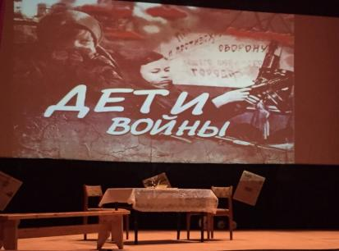

В центре сцены стоит стол, вокруг стола – стулья. В глубине сцены – буржуйка и чурки. По краям сцены – скамейки и детский велосипед.
Фонограмма: песня «Дети войны» (-) (сл. И. Резника, муз. О. Юдахиной)
На экране: заставка «Дети войны»
На сцену выходят двое ведущих.
Ведущий 1: Я недавно смотрел старый фильм о войне.
И не знаю, кого мне спросить.
Почему нашим людям в нашей стране
Столько горя пришлось пережить?
Почему сыновья не вернулись домой?
Столько жён потеряли мужей?
Отчего красны девицы ранней весной
Шли гулять без любимых парней?
Ведущий 2: Дети детство узнали в руинах домов,
Эту память вовек не убить,
Лебеда – их еда, и землянка – их кров.
А мечта – до Победы дожить.
Я смотрю старый фильм, и мечтается мне,
Чтобы не было войн и смертей,
Чтобы мамам страны не пришлось хоронить
Вечно юных своих сыновей.

Фонограмма: песня «Довоенный вальс» (+) (сл. Лаубе Ф., муз. Аедоницкого П.)
На экране: видео «Довоенный вальс» https://uc.xyz/2vHdnZ?pub=video

На сцене по очереди появляются артисты. Девочки играют в классики и прыгают на скакалке. Мальчики на лавочке с рогатками и машинками. Девушки-старшеклассницы читают книгу. Парень и девушка прогуливаются. Женщина не спеша накрывает стол. Один из мальчиков с рогаткой в руках подбегает к столу. Музыка заканчивается. Все артисты замирают на своих местах.

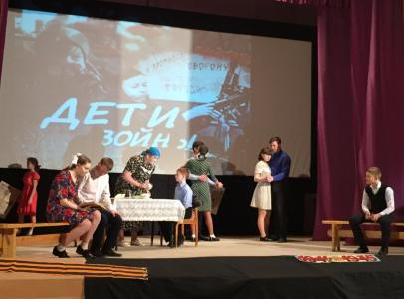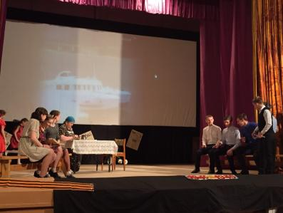

Сын: Мама-а-а!
Мать: Снова дрался во дворе?
Сын: Ага! Мама, но я не плакал! Вырасту, выучусь на моряка. Я уже в ванне плавал!
Мать: Боже, не мальчик, а беда! Сил моих больше нет!
Сын: Мама, а когда я вырасту?
Мать: Вырастешь. Ешь котлету.
Сын: Мама, купим живого коня?
Мать: Коня? Да что ж это делается?!
Сын: Мама, а в лётчики примут меня?
Мать: Примут, куда ж они денутся? Ты же из каждого, сатана, душу сумеешь вытрясти!
Сын: Мама, а правда, что будет война, и я не успею вырасти?

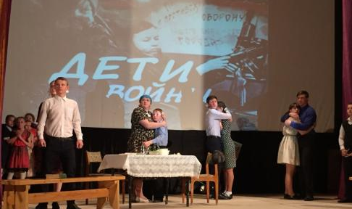
Фонограмма: звук сирены. Объявление Юрия Левитана о начале войны
Услышав первые звуки сирены, дети, испугавшись, прячутся друг за друга.
После окончания сообщения дети и все участники выстраиваются на авансцене.

Ребёнок 1: Что мы пережили, расскажет историк.
Ребёнок 2: Был сон нам тревожен, и хлеб наш был горек.
Ребёнок 3: Да что там! Сравнения век не найти.
Ребёнок 4: Чтоб путь описать, где пришлось нам пройти...
Все участники уходят за кулисы.
Фонограмма: песня «Дети войны» (-) (сл. И. Резника, муз. О. Юдахиной)

Ведущий 1: Пускай сердца, волнуясь, замирают,
Когда в дорогу горны позовут.
Герои никогда не умирают,
Герои в нашей памяти живут!
Ведущий 2: Во время Второй мировой войны на Земле погибло 13 миллионов детей! Что есть у любого народа дороже детей? У любой матери? У любого отца? На земле самый лучший народ – дети. Война стала общей биографией целого поколения военных детей.
Ведущий 1: Сегодня к вам, дети XXI века, обращаются дети той далёкой страшной войны.

Фонограмма: «Вальс фронтовой медсестры» (муз. Д. Тухманова, сл. В. Харитонова)
Выходят 3 девушки, одна из них держит в руке чемодан. Подходят к скамейке, открывают чемодан и достают белые медицинские халаты. Читают на фоне музыки.

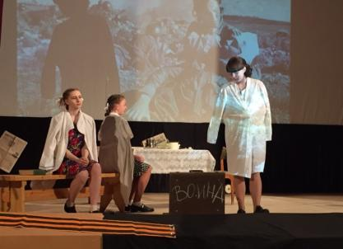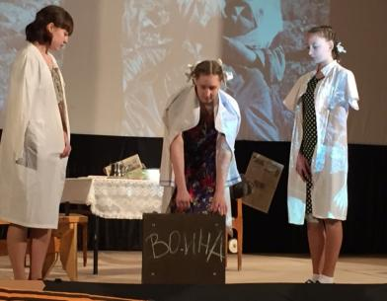

Девушка 1: Ах, девочки! Дожить бы до победы!
Сменить кирзу на лаковый каблук.
И в лёгком платьице в цвет утреннего неба
Пройтись по городу в кругу своих подруг.
Забыть войну и цвет бинтов кровавый!..
За городом над чистою рекой
Упасть в цветущие дурманящие травы
И насладиться мирной тишиной...
Девушка 2: Забыть войну. И в первый раз влюбиться
В героя или просто паренька,
Да так, чтоб с ним на век душой сродниться
И не расстаться больше никогда!
Девушка 3: И пусть потом у нас родятся дети:
Два мальчика и девочка одна!
И будет вечный мир на белом свете!
Потом... Когда закончится война...
Девушка 1: Ах, девочки! Дожить бы до победы!
Уходят за кулисы.
Фонограмма: песня «Дети войны» (-) (сл. И. Резника, муз. О. Юдахиной)

Ведущий 1: Дети и война… Что может быть ужаснее, чем сочетание этих двух слов? Детство – самое, казалось бы, беззаботное, радостное время в жизни каждого человека. Но для детей военных лет оно закончилось 22 июня 1941 года. Из 27 миллионов погибших – половина детей, убитых во время бомбёжек, измученных в концлагерях, сожжённых заживо в печах крематория, умерших от голода и холода. Многие лишились родителей, дома, семьи.
Ведущий 2: Война внесла свои изменения в жизнь всей страны, не говоря уже о детях. Узнав, что началась война, многие наши сверстники – мальчишки и девчонки, несмотря на свой юный возраст, уходили на фронт, в партизанские отряды. Те, кто оставался, вели активную деятельность в тылу. Осваивали станки на заводах, технику на полях, дежурили на крышах во время бомбёжек, собирали вещи на фронт для наших солдат. На плечи детей легла нелёгкая обязанность – освоить работу взрослых.

На сцену выходят мальчики и садятся на скамейки. Читают стихотворение Валентина Берестова «Мужчина».

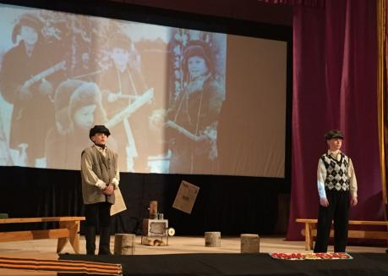
Мальчик 1: Отца на фронт призвали.
И по такой причине
Я должен жить отныне,
Как следует мужчине.
Мать вечно на работе.
Квартира опустела.
Но в доме для мужчины
Всегда найдётся дело.
Мальчик 2: Полны водою вёдра.
Подметена квартира.
Посуду мыть несложно
На ней ни капли жира.
С трёх карточек талоны
Стригут мне в гастрономе.
Кормилец и добытчик.
Мужчина. Старший в доме.
Мальчик 3: Я искренне уверен,
Что стал отцу заменой.
Но в жизни той далёкой.
Блаженной, довоенной,
Отец не занимался
Подобными делами.
Мать заменила папу.
Я помогаю маме.
Мальчики уходят.
Ведущий 1: Молодые ребята уходили на фронт, прибавляя себе года.
Ведущий 2: Прежними они не станут никогда.

Фонограмма: песня «Как над бережком» из кинофильма «Шёл четвёртый год войны»
(сл. Г. Николаенко, муз. В. Филиппенко)
Выходят 6 юношей в военной форме, один из них с гитарой, ставит её рядом с собой. Садятся вокруг буржуйки. Разговаривают, пьют чай.

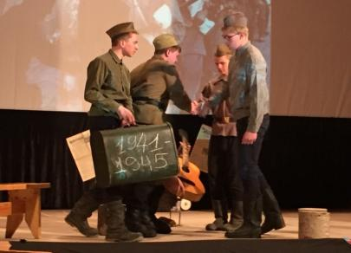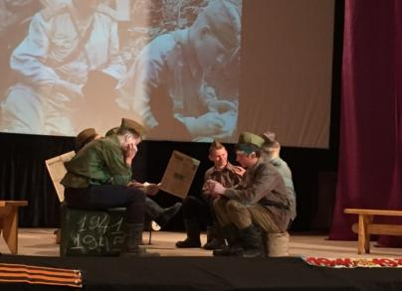

Юноша 1: Что ты про войну знаешь? Быть может, знаешь, каково это видеть, как людей убивают? Или ты знаешь, каково это под обстрелом лежать? Война сопли утирает мгновенно. Когда ты лежишь под артобстрелом. Рядом бабахает так, что ты всеми потрохами чувствуешь взрыв. Потом время проходит, а война – нет.
Юноша 2: А ты сделать ничего не можешь. Время идёт, а война в тебе остаётся. Война… это всё война сделала! Ребята, живите! Каждый день живите и радуйтесь. Всему радуйтесь! Утру, солнцу, автобусам, соседке сварливой, чаю радуйтесь, всему радуйтесь.
Юноша 3: Любите, цените, что имеете. Не допускайте войны до тех пор, пока есть такая возможность. Не надо воевать. Не надо войну. Страшно это – когда война. Мирно живите. Старайтесь мирно жить.
Входит почтальон.
Почтальон: Ребята, письма.
Ведущий 2: Письма с фронта... Они шли не в конвертах, на них не было марок. Они были сложены треугольниками. Треугольники, которые так ждали дома родные.
О чём писали домой солдаты? Кто-то хвастается новеньким обмундированием, кто-то радуется, что получил, наконец, сапоги подходящего размера. Но, каждое письмо несло в себе боль. Молодые мальчишки, ещё вчера бегавшие по двору, стали отважными бойцами, которые не имели права унывать.
Ведущий 1: Солдаты читали письма из дома и сразу же писали ответ тем, кто ждёт их и верит, несмотря ни на что.
Ведущий 1: Солдатские письма, солдатские письма,
Желанные вести с треклятой войны...
Солдатские письма, солдатские письма,
О, как же вас ждали с чужой стороны!
Ведущий 2: Солдатские письма, солдатские письма,
Читали всем миром по тысячу раз...
В них боль и надежда, стремление к жизни,
Проклятья врагу, боль и ярость подчас...
Юноша 4: «23 июля 1941 года. Добрый день, папа, мама и Липочка! Пишу вам из лагерей. Живу хорошо, наш лагерь расположен в лесу. Кругом сосны, разгар лета. Самое для нас хорошее время. Все занятия проходят в поле. Отдыхаем в палатках. Питаемся на свежем воздухе – под открытым небом, пока что готовит кухня, а при выездах на несколько дней из района лагеря будем готовить пищу для себя сами. Время идёт незаметно. Счёт его ведётся не часами и не днями, а неделями, так быстро проходят дни. Вчера в выходной день 22.07.41г., ходили купаться на реку Уда».
Юноша 5: «30 декабря 1942 года. Здравствуйте, дорогие мама, папа, сестрица Маруся, братец Коля и сестрёнка Валя! Посылаю Вам свой пламенный привет и желаю вам всего наилучшего в вашей жизни. Разрешите поздравить вас с Новым 194З годом. Сегодня 30 декабря. Дома у нас сейчас, наверно, сильные морозы, бураны? А здесь вчера был дождь, и вообще холодов больших нет. Я уже имею на полном боевом ходу свою машину и через несколько дней уеду громить отходящего, вернее, бегущего от нас врага. Каждый день радио сообщает, что наши части продвигаются вперёд и бьют фашистскую гадину...».
Юноша 6: «14 ноября 1944 года. Добрый день, моя милая никем незаменимая Мама, а также Папа, Клавдия, Зоя и Аня. Шлю Вам привет и тысячи наилучших пожеланий. Первым долгом сообщаю, что я жив, здоров, чего и Вам желаю, мои дорогие. Милая мама, вчера я получил твоё письмо, чему был рад до невозможности, что моя милая мама жива, здорова и от материнского сердца пишет письмо своему любимому сыну и питает надежду дождаться меня невредимым. Я, мама, постараюсь это выполнить и сердечно благодарю, и целую за твои ласки ко мне».

Юноши поворачиваются спиной к зрителю, смотрят на экран.
На экране: видео «Баллада о матери»
На куплете песни выходит женщина-мать.
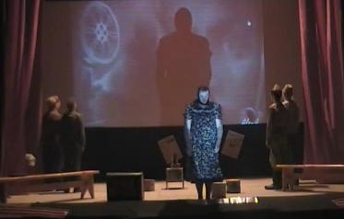
Мать: Мой мальчик, как долго тебя я ждала!
И вдруг я услышала зов Победы.
Я уж на стол всё собрала,
Я жду тебя, а тебя всё нету.
Слетела давно вся пыль с черёмух.
Мой мальчик, ты где потерялся?
Наш дом уже полон друзей и знакомых,
Ты только один остался.
Сын (голос за кадром): Мама, ты знаешь, я виноват,
Я виноват перед тобой.
Я собирался вернуться назад,
И вдруг тот последний бой.
Бой уже после войны,
Но фрицы не знали этого.
Нервы у всех оголены,
Наверно, я пал поэтому.
Я умер, мам, прости меня.
Постой за меня у калитки.
А если Варя спросит меня,
Скажи, что любовь – не ошибка.
Мать: Мой мальчик, не уходи, постой!
Давай мы выберем путь другой.
Другой пусть умрёт в том последнем бою,
Пусть он оставит любовь свою.
Сын (голос за кадром): Ах, мама, другой – ведь мне он брат,
Он также ни в чём не виноват.
Раз выпало пасть мне в последнем бою,
Так я унесу любовь свою.
Прости меня, мама!

Мать одевает чёрный платок и уходит за кулисы, за ней юноши-солдаты.
Фонограмма: «Песня о Зое» (-) (муз. А. Нешко, обр. М. Раухвергера, сл. М. Румянцевой)
На экране: фотографии молодых партизан

Ведущий 2: Игрушки – куклы и машинки, паровозики и мячики. Всё это было тоже отнято. Дети в советских партизанских отрядах не думали о том, что они ещё не подросли, что ещё рано идти защищать Родину, что и без них справятся. Они просто шли и защищали, хотя от них никто этого не требовал, кроме их же совести. В советское время портреты юных героев Великой Отечественной войны висели в каждой школе. И каждый подросток знал их имена: Зина Портнова, Марат Казей, Лёня Голиков, Валя Котик, Зоя и Шура Космодемьянские.
Ведущий 1: Но были и десятки тысяч юных героев, чьи имена неизвестны. Их называли «пионеры-герои», комсомольцы. Но героями они были не потому, что, как и все сверстники, они были членами пионерской или комсомольской организации, а потому, что они были настоящими патриотами и настоящими людьми. Во время Великой Отечественной войны против гитлеровских оккупантов действовала целая армия мальчишек и девчонок.

Выход мальчишек-партизан.

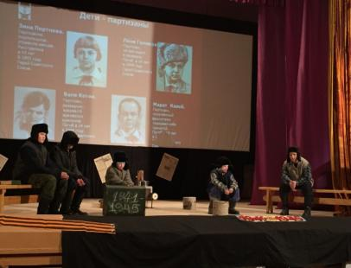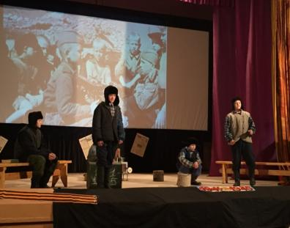
Мальчик 1: Эх, товарищ, что рассказывать?
Много здесь таких, как я.
Собирается не сразу ведь
Партизанская семья.
Видел я, как близких мучили,
Как громили наш колхоз.
Плакал я слезами жгучими,
А потом не стало слёз.
Мальчик 2: Видел я, как немцы пьяные
Подпалили дом родной,
И подался в партизаны я,
В боевой отряд лесной.
Стал я смелым, стал отчаянным,
Горе выпил я до дна.
И теперь с немецким каином
Грозный счёт свожу сполна.
Мальчик 3: За судьбу свою разбитую,
За калек и за сирот,
За сестру мою убитую
И за весь честной народ.
За святую нашу родину,
За родимый отчий дом,
За душистую смородину,
Что сажал я под окном!..
Мальчик 4: Эх, товарищ, что рассказывать?
Много здесь таких, как я.
Собирается не сразу ведь
Партизанская семья.
Мальчики остаются на сцене.
Выходят ведущие.
Ведущий 2: В заснеженном русском пространстве
Далёкая точка видна –
Идёт деревенская девочка,
По зимней дороге одна.
Выходит Лиза.
Ведущий 1: А ветер и сверху и снизу,
Несётся, позёмкой пыля...
Как звать тебя, девочка?
Девушка: Лиза!
Ведущий 1: Фамилия?
Девушка: Чайкина я!

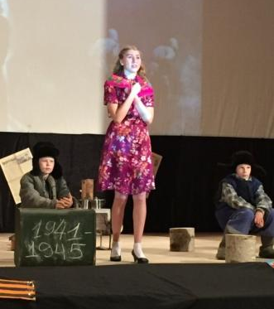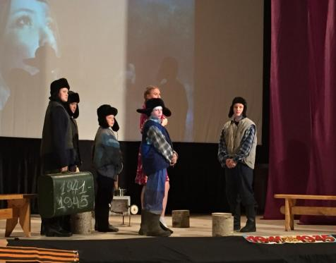

Лиза: Ночь. Гестапо. Пьяная разведка.
На полу – окурки и плевки.
И стучит в окно берёзы ветка.
И снежинки падают, легки.
Заметает снег леса и долы.
Офицер всю ночь ведёт допрос:
«Партизанка ты? Из комсомола?
Ты над Волгою взорвала мост?»
«Я служу на почте!». «Понимаю,
Здесь, на почте? – И перо скрипит. –
Где отряд? В каком лесу?» –
«Не знаю...».
Лиза сжала губы и молчит.
Ей нагайкой обжигают плечи.
То ли дрожь по телу, то ли жар,
Но от боли заслониться нечем.
«Где отряд?». Ещё, ещё удар.
Будто все слова она забыла
И молчит. Ударам нет числа.
Били – ни слезы не проронила.
Мучили – на помощь не звала.
Камни только могут так молчать,
Как молчала Лиза. Не понять
Офицеру силы и упорства
Этой девушки, простой на вид,
Что так грозно перед ним молчит
В этот страшный час единоборства.
С полу поднялась в крови, босая.
Будет ли когда-нибудь рассвет?
На полу застыл кровавый след.
Карта на стене. На ней родная
Через всю Россию пролегла
Волга-мать. А вот её начало.
Вот она исток её нашла
Там, где детство босиком бежало,
Где срывало раннею весной
Первым одуванчик на пригорке.
«Мама там была тогда со мной.
Как ей без меня, должно быть, горько.
В нашем доме пусто и темно,
Снег летит в разбитое окно,
И калитка хлопает в ночи,
И огонь давно погас в печи,
Пол затоптан грязным сапогом,
Круглый сирота теперь наш дом...
...Это ты в нём стекла перебил,
Ты хозяйство наше разорил,
Танками поля перепахал,
День и ночь их гром не утихал,
Пулями засеял – не зерном,
Не дождями полил, а свинцом
Добрые колхозные поля –
Кровью обливается земля.
Вот он, чёрный список чёрных дел.
Пыткой ты сломить меня хотел,
Добивался. «Партизаны где?»
Слушай мой ответ: они везде –
В каждом доме, в поле и в лесу
Службу партизанскую несут,
С думою о Родине живут.
С думою о ней в поход идут».
Офицер отпрянул: «Что ж, теперь
Партизаны нам за всё ответят!
Партизанка ты!». И настежь дверь.
И допрос окончен. Звёзды светят.
За стеною часовой бессонный,
Да его шаги вперёд, назад,
Да глухие, как рыданье, стоны...
Да рубцы кровавые болят.
Ведущий 2: Лиза Чайкина – символ несгибаемой русской воли и мужества. Она была организатором партизанского отряда во время Великой Отечественной войны. Её именем названы улицы во многих городах России, Белоруссии, Казахстана и Украины.

Фонограмма: «Песня о Зое» (+) (муз. А. Нешко, обр. М. Раухвергера, сл. М. Румянцевой)

Ведущий 1: И снова сквозь поле, сквозь рощу –
Своим неизменным путем –
Идёт деревенская девочка...
Давайте с ней рядом пойдём!
Под музыку Лиза и мальчики-партизаны уходят.
Ведущий 1: Враг не победит вовек и ныне,
Если на земле святой, родной
Есть ребята – смелые, простые,
Если есть дух предков боевой.

На экране: видео на песню Матусовского и Баснера «Ленинградский метроном» (исп. Детский хор Ленинградского радио)
https://uc.xyz/2vHvYJ?pub=video

На словах ведущей выходят дети и садятся у буржуйки.

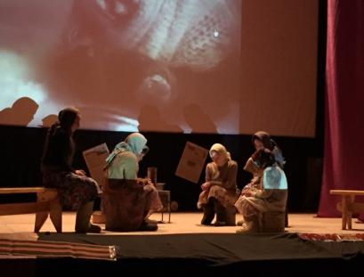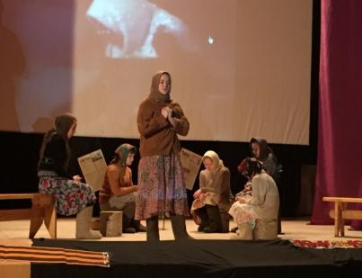

Ведущий 1: Дети военной поры могут ещё рассказать, как умирали от голода и страха. Как тосковали, когда наступало первое сентября сорок первого года, и не надо было идти в школу. Как, увидев после войны первый батон, не знали, можно ли его есть, потому что за четыре года забыли, что такое белый хлеб.
Ведущий 2: Страшные 900 дней блокады… Когда замкнулось блокадное кольцо, в Ленинграде оставалось помимо взрослого населения 400 тысяч детей – от младенцев до школьников и подростков. Естественно, их хотели сберечь в первую очередь, стремились укрыть от обстрелов, от бомбёжек. Именно это давала особую силу взрослым, поднимала их на труд и на бой, потому что спасти детей можно было, только отстояв город…
Ведущий 1: У них было особое, опалённое войной, блокадное детство. Они росли в условиях голода и холода, под свист и разрывы снарядов и бомб. Это был свой мир, с особыми трудностями и радостями, с собственной шкалой ценностей.
Ребёнок 1: Горожане быстро съели все свои запасы в домах. Варили похлёбку из плиток столярного клея… В городе исчезли все коши и собаки… Родные уходили на работу, а я оставалась одна в пустой квартире и лежала на кровати. Уходя, взрослые оставляли мне кружку с водой и маленький кусочек хлеба. Иногда за ним приходили крысы.
Ребёнок 2: Мы не знали другой жизни, не помнили её. Казалось, что это и есть нормальная жизнь – сирена, холод, бомбёжки, крысы, темнота по вечерам… Однако я с ужасом думаю, что должны были чувствовать мама и папа, видя, как их дети медленно движутся к голодной смерти. Их мужеству, их силе духа я могу только позавидовать.
Ребёнок 3: Вместо супа – бурда из столярного клея,
Вместо чая - заварка сосновой хвои.
Это б всё ничего, только руки немеют,
Только ноги становятся вдруг не твои.
Только сердце внезапно сожмётся, как ёжик,
И глухие удары пойдут невпопад...
Сердце! Надо стучать, если даже не можешь.
Не смолкай! Ведь на наших сердцах – Ленинград.
Ребёнок 4: Бейся, сердце! Стучи, несмотря на усталость,
Слышишь: город клянётся, что враг не пройдёт!
...Сотый день догорал. Как потом, оказалось,
Впереди оставалось ещё восемьсот.
Ребёнок 5: Не со школьным фартучком –
С взрослыми обидами,
Словно бы по карточкам
Детство было выдано.
Радость перечитана
С каждой новой книжкою.
Даже месяц дразнится
Лунною коврижкою.
Ребёнок 6: Маленькие, маленькие...
Не могли знать боя мы.
Но за школьной партою
Были мы героями.
На пустой желудок
Лишь герой и сможет
Апельсины с яблоками
Складывать и множить.
Ребёнок 7: Да ещё и правильно,
Да ещё и на «пять».
Да ещё при этом
Даже не заплакать.

На экране: продолжение видео на песню «Ленинградский метроном»
Под музыку дети уходят со сцены.
На экране: фото Тани Савичевой.
Выходит девочка, садится на скамейку.

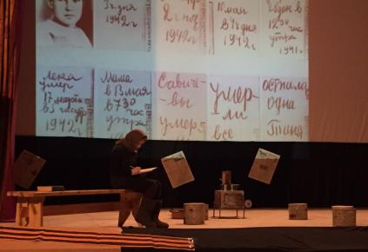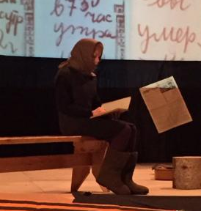

Ведущий 2: Не спорьте, я прошу вас… Бога ради!
Так страшно – каждый звук своей душой чеканя –
Никто нам не поведал о блокаде,
Как девочка, чьё имя – Савичева Таня…
Ведущий 1: Таня Савичева родилась в 1930 году и жила в обыкновенной ленинградской семье. Началась война, затем блокада. На глазах девочки погибли сестра, бабушка, два дяди, мама и брат. Когда началась эвакуация детей, удалось вывезти девочку по Дороге Жизни на Большую землю. Врачи боролись за её жизнь, но помощь пришла слишком поздно, и Таню не удалось спасти. Она умерла от истощения. Таня Савичева оставила нам свидетельство того, что пришлось пережить детям во время блокады. Дневник её был одним из документов обвинения на Нюрнбергском процессе.

Фонограмма: лирическая музыка

Ведущий 2: Детская рука, теряющая силы от голода, писала неровно, скупо. Хрупкая душа, пораженная невыносимыми страданиями, была уже не способна на живые эмоции. Таня просто фиксировала реальные факты своего бытия – трагические «визиты смерти» в родной дом. И когда читаешь это, цепенеешь…
Девочка: «28 декабря 1941 года. Женя умерла в 12.00 утра 1941 года».
«Бабушка умерла 25 января в 3 часа 1942 г.».
«Лека умер 17 марта в 5 часов утра. 1942 г.».
«Дядя Вася умер 13 апреля в 2 часа ночи. 1942 год».
«Дядя Лёша умер 10 мая в 4 часа дня. 1942 год».
«Мама – 13 мая в 7 часов 30 минут утра. 1942 г.»
«Савичевы умерли». «Умерли все». «Осталась одна Таня».
Ведущий 2: Ей жить да жить бы, и учиться в школе,
Но слишком тяжким было горем испытанье –
Ушла из жизни от безумной боли,
Нам завещая помнить, Савичева Таня…

Фонограмма: песня «Баллада о Тане Савичевой», исполняет Э. Пьеха (сл. Виктора Гина, муз. Евгения Дога)
Девочка уходит со сцены.
Фонограмма: песня «Дети войны» (-)

Ведущий 1: Мы родились и выросли в мирное время. Мы никогда не слышали воя сирен, извещающих о воздушной тревоге, не видели разрушенных фашистскими бомбами домов. Мы не знаем, что такое не отопленное жилище и скудный военный паёк… Нам трудно поверить, что человеческую жизнь оборвать так же просто, как утренний сон…
Ведущий 2: Об окопах и траншеях, об атаках под шквалом вражеского огня мы можем судить только по кинофильмам, художественным произведениям да рассказам фронтовиков. Наше детство – счастливое и безоблачное. Мы не знаем, что такое голод, холод, лишения… Для нас война – история. Но мы обязаны знать и помнить самые страшные её страницы…

Под фонограмму песни «Дети войны» (+) на сцену выходят дети.
.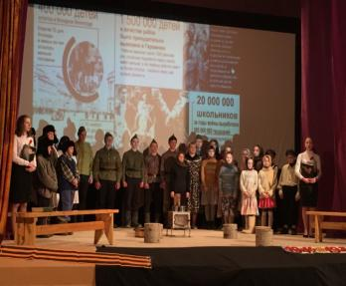 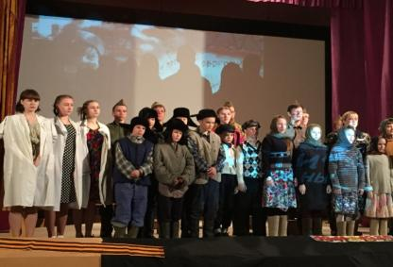

Ведущий 1: Четыре года, 34 тысячи часов и 27 миллионов погибших соотечественников, убитых, умерших с голоду, уничтоженных и сожжённых в концлагерях, пропавших без вести.
Ведущий 2: Если по каждому из 27 миллионов объявить минуту молчания, то страна будет молчать 43 года. 27 миллионов за 1418 дней и ночей. Это значит, каждую минуту погибало 13 человек.
Ребёнок 1: Мы дети войны. Нам с пелёнок досталось
Познать беспределы невзгод.
Был голод. Был холод. Ночами не спалось.
От гари чернел небосвод.
Ребёнок 2: Себе прибавляли мальчишечки годы,
Чтоб их отправляли на фронт.
И не было это влиянием моды.
Кому-то родным стал завод.
Ребёнок 3: Станки малолетки, как крепости брали,
На цыпочки встав во весь рост.
И навыки взрослых они обретали.
Со всех одинаков был спрос.
Ребёнок 4: Исхожено много дорог километров.
Истрачено нервов и сил.
Нам выли вдогонку сирены и ветры.
Фашист нас, как зверя, травил.
Ребёнок 5: Кровь брали фашисты из тоненьких венок,
Спасая немецких солдат.
Мишенью детишки стояли у стенок.
Злодейства вершился обряд.
Ребёнок 6: А в голод спасала лишь корочка хлеба,
Очистки картофеля, жмых.
И падали бомбы на головы с неба,
Не всех оставляя в живых.
Ребёнок 7: Нам, детям войны, много горя досталось.
Победа наградой была.
И летопись лет страшных в память вписалась.
Боль отклик у Эха нашла.
Все дети поворачиваются лицом к экрану.
На экране: видео на песню «Дети войны» (+) (сл. И. Резника, муз. О. Юдахиной)

Письма, опалённые войной

Театрализованный видео-концерт,

посвящённый юбилею Победы в Великой Отечественной войне

Маркина Вера Владимировна, заместитель директора
МБУ «Межпоселенческий культурный центр МР «Сосногороск»

На экране фотографии писем. Звучит лирическая музыка.

Голос за кадром: Всё дальше от нас годы, опалённые войной. Уходят из жизни ветераны. Но в памяти народной и поныне живы страдания военных лет и бессмертное мужество народа. Фронтовые письма! Кому из людей старшего поколения не известны самодельные бумажные треугольники! Это завещания погибших героев живым! Это голоса, которые никогда не умолкнут, как бы далеко не отодвинулось время. Это неиссякаемый источник мужества и веры! Это написанная кровью храбрых история войны! Это символ и залог будущей Победы!
На экране кадры довоенной страны.

Песня «Широка страна моя родная» (сл. В. Лебедева-Кумача, муз. И. Дунаевского)

Кадры продолжаются, выходит массовка – юноши и девушки. Гуляют, общаются.

Песня «Тишина за Рогожской заставою» (сл. А. Фатьянова, муз. Ю. Бирюкова)

Звук метронома, все смотрят на экран, на экране кадры начала войны.
Голос Народного комиссара иностранных дел ССР В.М. Молотова о начале войны.
Выходит человек в военной форме.
Звучит минус фонограммы «Довоенное танго» (сл. В. Крутецкого, муз. В. Леванова), все прощаются друг с другом, женщины плачут.
На экране кадры ополченцев, уходящих на фронт.

Офицер. Товарищи призывники! Стройся! (Все строятся.) Направо! Шагом марш!
Звучит Марш «Прощание славянки» (сл. и муз. В. Агапкина).
Мужчины уходят, женщины остаются, девушки убегают за парнями,сразу выбегают обратно, выносят платки, телогрейки, всё надевают.

Песня «Степом» (сл. М. Негода, муз. А. Пашкевич)

Звучит метроном. На экране кадры работающих женщин, детей, стариков на заводах.
Звучит фонограмма песни " Голубой конверт" (сл. В. Замятина, муз. Ю. Милютина, исполняет С. Лемешев). Выходит почтальонка, отдаёт письмо женщине, она его разворачивает. Звучит мужской голос в записи. Вся массовка слушает.
На экране: кадры боёв под Москвой.

Мужской голос за кадром. Дорогая Маша! Вот я и на фронте. Уже слышу стрельбу в соседнем лесочке. Там наши отбивают очередную атаку фашистов. Враг настойчиво рвётся вперёд. Но ты поверь мне, Москву не отдадим ни за что. Разгром врага под Москвой неминуем. Это будет началом его полного разгрома. Перед нами стоит благородная задача – очистить советскую землю от фашистских варваров, чтобы наши дети – будущее нашей Родины – жили спокойно и не знали, что такое война. Я уверен в нашей победе. Мне скоро выпадет счастье бить врага. Дорогая жена! Помни: в этой битве я либо буду героем, либо погибну за великое дело нашего народа. Целую, твой Георгий.

На экране кадры боёв. Выходит массовка в военной форме.

Песня «На безымянной высоте» (сл. М. Матусовского, муз. В. Баснер)
Массовка исполняет хореографическую композицию – бой, во время которого один солдат погибает.

Выходит женщина (читает). Сынок! Сынок, я думаю, что это письмо не застанет тебя на этом участке фронта, ты будешь уже на другом, я прошу тебя, будь осторожнее. Ведь недаром говориться в пословице: «Бережёного бог бережёт». Я знаю, ты эти слова встретишь со снисходительной улыбкой, но они от моего материнского отчаяния. Я прошу тебя, не совершай необдуманных поступков! Да хранит тебя Бог, моя любовь. Твоя мама.
В это время солдаты склоняются около убитого солдата, снимают головные уборы
Песня «Это просто война» (сл. и муз. Г. Кропивского)
На экране кадры фотографии похоронки.
Идёт почтальонка, медленно, забирает у военного похоронку, отдаёт женщине.

Мужской голос за кадром. Дорогая Тамара Николаевна! Должен сообщить вам горестную весть. Ваш сын погиб на фронте смертью храбрых. За боевые заслуги награждён Орденом Отечественной войны 1-ой степени посмертно.
Женщина громко кричит.
Звучит фонограмма песни «Священная война» (сл. В.И. Лебедева-Кумача, муз. А.В. Александрова).
Солдаты уходят, уносят убитого.

Концертный блок

Песня «Вырастишь ты сына» (сл. В.Симоненко, муз. А. Пашкевич)
Танец «Эхо войны» (сл. Р. Рождественского, муз. М. Фрадкина)
На экране кадры: медсестёры на фронте.

Песня «Вальс фронтовых сестёр» (сл. В. Харитонова, муз. Д. Тухманова)

На песню девушки в белых халатах выносят скамейки, выходят перевязанные солдаты.
На экране продолжаются кадры про медсестер. Женский голос читает письмо медсестры.

Женский голос за кадром. Дорогая мама, с первых строк хочу попросить у тебя прощения. Я без разрешения закончила курсы медсестёр, я не могла поступить иначе. Конечно, не ожидала, что так сразу попадём в передрягу, ещё на пути к передовой на нас напал немецкий бомбардировщик. На машинах были красные кресты медицинской помощи, но они даже не посмотрели на это. Я впервые услышала взрывы, вокруг меня окружали воронки, горели машины, и девушки, которые корчились от боли. А ведь только вчера они мечтали попасть на фронт. Когда взрывы прекратились, мы поехали в медсанбат отвезти раненых девушек. Самое больное сейчас для меня, что я ушла без разрешения, без твоего благословения. Я люблю тебя, мамочка, и молю простить, ведь я, как и многие сотни других, помогаю защищать Отчизну. 9 сентября мы прибыли в Ленинград. Пути к большой земле были перекрыты, потому что Ленинград был в блокаде, окружённый в кольцо фашистов. В памяти осталась маленькая девочка, которую так и не удалось спасти. Таня Савичева, она умерла по дороге в госпиталь, её записная книжка – дневник стала символом горького положения Ленинграда.
На экране кадры блокадного Ленинграда.
Звучит метроном. Звучит минус фонограммы «Блокадный хлеб» (сл. С. Петров, муз. В. Кулаков). На экране фотографии Тани Савичевой и страницы её дневника.

Голос девочки за кадром (читает на фоне музыки).
Женя умерла 28 декабря в 12 часов 1941 года.
Бабушка умерла 25 января в 3 часа дня 1942 года.
Лека умер 17 марта в 5 часов утра 1942 года.
Дядя Вася умер 13 апреля в 2 часа ночи 1942 года.
Дядя Лёша 10 мая в 4 часа дня 1942 года.
Мама умерла 13 мая в 7 часов 30 минут утра 1942 года.
Савичевы умерли – умерли все.

Песня «Мама, не плачь» (сл. В. Ватагина, муз. М. Чертищева)

Выбегает солдат (кричит). Товарищи! Блокада прорвана! В честь снятия блокады Ленинграда к нам в госпиталь приехала фронтовая бригада.
Концертный блок
Песня «Катюша» (сл. М. Исаковского, муз. М. Блантер)
Песня «Тучи в голубом» (сл. В. Аксёнова, П. Синявского, муз. А. Журбина)
Песня «Синий платочек» (сл. и муз. Е. Петерсбурского)

Массовка уходит.
На экране: кадры партизанских отрядов, зверств фашистов – виселицы, расстрелы.
Луч освещает девушку. Она пишет письмо и озвучивает его.

Женский голос за кадром. Боря, нас ночью убьют. Я им в лицо сказала, что наша возьмёт. Боря, ты меня прости, что я тебя огорчила. Вчера, когда очень били, я про себя повторяла «Боренька, прощай! Приближается чёрная, страшная минута. Всё тело изувечено. Но умираю молча. Страшно умирать в 22 года. Как хотелось жить. Прощай, твоя Паша…
Танец «Журавли» (сл. Р. Гамзатов, муз. Я. Френкель)
На экране кадры женщин-лётчиц. Звучит минус фонограммы «Две подруги» (сл. О. Фадеева, муз. И. Дунаевского). Выходят женщины-солдаты, привал. Женщина читает письмо.
Женский голос за кадром. Здравствуй, дорогой мой Андрюша! Вот уже полгода, как я не получаю от тебя писем. Это очень трудно, так долго не получать писем. Вот и сейчас перед боем, под грохот орудий и треск пулемётов, в огне и пороховом дыму пишу тебе эти строки и думаю, думаю о тебе. Дорогой мой Андрюшенька, какая же великая сила – любовь. Любовь к жизни не бывает так сильна как перед боем, внезапно узнаёшь, что небо чертовски голубое, что лес прекрасен. Хочется жить, очень хочется жить, но жить свободно, вот за такую жизнь мы и дерёмся. Мы идём по трупам фашистов, шагая через потоки крови, муки страданий, через грязь и ужасы войны. Я далеко от тебя, любимый Андрюша, но я так хочу вернуться домой, прижаться щекой к твоей шершавой шинели. Милый, до начала боя остался час, целую крепко и жду весточки, твоя Лариса.
На экране фотографии солдат на привале.
Концертный блок

Песня «В землянке» (сл. А. Суркова, муз. К. Листова)
Песня «Тёмная ночь» (сл. В. Агатова, муз. Н. Богословского)
Вся массовка в военной форме встаёт спиной к зрителям.
На экране: кадры Курской битвы.
Мужской голос за кадром. Здравствуйте, дорогие мои родители. Вот выдалась свободная минута, и я решил вам написать. Наша танковая дивизия стоит сейчас недалеко от Курска, сюда стягивают огромное количество техники. Наши войска растянулись на много километров и встали дугой, приходят новые Т-34, привозят множество солдат. У немцев тоже, похоже, пополнение, к ним пришли тяжёлые танки тигры и пантеры, выглядят они устрашающе. Но все знают, что красная армия всех сильней и мы разобьём этих гадов – захватчиков. Вы, главное, ждите и надейтесь на нас. И мы вернёмся домой. Тем более, как мы можем проиграть в такую летнюю замечательную пору. Ну ладно, пора мне танк свой осмотреть перед боем. Пишите, ваш сын, рядовой красной армии Жуков Сергей.
Концертный блок

Танец «Эх путь дорожка фронтовая» (сл. Б. Ласкина, Н. Лабковского, муз. Б. Мокроусова)
Песня «Ты ждёшь, Лизавета» (сл. Е. Долматовскогор, муз. H. Богословского)
Песня «Последний бой» (сл. и муз. М. Ножкина)
Песня «Я сама героя провожала» (русская казачья народная военная песня)

На экране: кадры освобождённых городов Европы, взятия Берлина, Рейхстага.
Голос Ю.Б. Левитана о капитуляции. Массовка обнимается, радуется.
Позывные «Салют Москвы», парад в Москве (видео парада в Москве на Красной площади 24.06.1945 г.)

Танец «Майский вальс» (сл. М. Ясень, муз. И. Лученок)

На экране: фотографии современных ветеранов.

Песня «Я ангелом летал» (сл. и муз. Н. Дмитриева)

На экране: кадры Вечного огня в Москве у памятника «Могила неизвестного солдата».

Ведущий. Отгремела война, свой кровавый собрав урожай,
Сколько лет пронеслось, сколько новых забот пережито,
Время мчится вперед, время к новым спешит рубежам, –
Но никто не забыт, и навеки ничто не забыто!
Наша жизнь, наша светлая радость в жестоких боях
Вашим подвигом, доблестью, жертвою вашей добыты,
В вашу честь на земле обелиски до неба стоят, –
Нет, никто не забыт, и навеки ничто не забыто!
В каждом доме вы живы и в каждом свершившемся дне,
В каждой детской улыбке звучите победной сюитой,
В каждом сердце стучите, приходите в каждой весне, –
Нет, никто не забыт, и навеки ничто не забыто!
Мы по вашим заветам живем и шагаем вперед,
Нам в грядущее вашей рукою дорога открыта,
Перед памятью вашей встает на колени народ, –
Нет, никто не забыт, и навеки ничто не забыто!

На экране фотографии Бессмертного полка в Москве.

Песня «Бессмертный марш» (сл. и муз. М. Ножкина)

На припеве выходят кадеты с фотографиями ветеранов Великой Отечественной войны (60 человек имитируют «Бессмертный полк»), выстраиваются по бокам сцены коробками.

Финал
Песня «День Победы» (сл. В. Харитонова, муз. Д. Тухманова)
Занавес.

Никто не забыт и ничто не забыто

Сценарий театрализованного концерта,

посвящённого 75-летию Победы в Великой Отечественной войне 1941-1945 гг.

Сергиенко Ирина Борисовна,
режиссёр массовых представлений сельского Дома культуры пст. Якша –
филиала МУК «Троицко-Печорский районный Дом культуры»

В фойе ДК оформлена выставка фотографий ветеранов войны и тружеников тыла «Памяти павших посвящается».
До начала концерта звучат военные песни. Занавес закрыт.

П Р О Л О Г «П О К Л О Н И М С Я В Е Л И К И М Т Е М Г О Д А М»

Фонограмма: песня «Поклонимся великим тем годам» (-)

Голос за кадром: Ничто не забыто, никто не забыт! –
Девиз это наш и лозунг.
Так пусть над могилами тех, кто убит,
Всегда расцветают розы.
Пусть вечным огнём над могилами их
Горит ярким пламенем память!
Они в нашем сердце – живее живых!
И в жизни – незримо с нами.

Занавес открывается.

На экране: * «вечный огонь», цветы
*видеоряд памятных мест России, посвящённых Великой Отечественной войне, завершается изображением памятника пст. Якша.

Фонограмма: песня из кинофильма «В небе ночные ведьмы» (Камбурова Елена) (-)

На сцене – затемнение. На сцену с разных сторон выходят по одному актёры.
- Прошлое – это то, что было, что назад не вернуть.
- Прошлое – это сила, и не какая-нибудь.
- Всё ведь окончилось! Не повторить вспять.
- Прошлое – это камень, его не поднять.
- Лица, лица и лица. Чем далее, тем смутней…
- Прошлое – это вереница нескончаемых дней.
Участники проходят вперёд.
Все вместе: Прошлое – это камень, его не поднять!
В центр сцены выходят юноша в солдатской форме и девушка в белом платье.
Она прижимает к груди красный платок.
Читая текст, она медленно, на вытянутую руку, поднимает платок.

Девушка: Родина!
Пламя ударило в небо, ты помнишь, Родина?
Тихо сказала: «Вставайте на помощь…» – Родина.
Славы никто у тебя не выпрашивал, Родина.
Просто был выбор у каждого: я или Родина.
Самое лучшее и дорогое – Родина.
Горе твоё – это наше горе, Родина.
Правда твоя – это наша Правда, Родина.
Слава твоя – это наша Слава, Родина!
Юноша: Плескалось багровое знамя,
Горели багровые звёзды,
Слепая пурга накрывала
Багровый от крови закат.
И слышалась поступь дивизий,
Великая поступь дивизий,
Точная поступь солдат.
Навстречу раскатам ревущего грома
Мы в бой поднимались светло и сурово.
На наших знамёнах начертано слово:
Победа! Победа!
Во имя отчизны – Победа!
Во имя живущих – Победа!
Во имя грядущих – Победа!
Оба вместе: Войну мы должны сокрушить.

На сцену выходит вокальный коллектив.

Все участники: песня «Поклонимся великим тем годам»

К А Р Т И Н А 1. «У Х О Д И Л И Р Е Б Я Т А»

Фонограмма: песня «На безымянной высоте» (-)

Голос за кадром: Тот самый длинный день в году
С его безоблачной погодой
Нам выдал общую беду
На всех, на все четыре года.

Танцевальная группа СДК «Смайл»: хореографическая зарисовка «Война»

Танцоры замирают на заднем плане («стоп-кадр»).
Появляется отделение Солдат с советским флагом.

Солдат 1: Шла война великая, шла война кровавая,
Тысяча четыреста восемнадцать дней…
Нас война отметила меткою особою,
В жизни нет, и не было ничего трудней.
Солдат 2: Мы по дорогам пыльным с боем шли,
Мы каждый метр своей родной земли,
Отстаивали, кровью поливая.
И песня наша спутницей была.
Солдат 3: Свинцовая метелица мела,
Рвались снаряды, мины завывали,
От боли земля дрожала как живая,
В бою, в походе, на ночном привале.
Солдат 4: Мы в снегах замерзали
И в болотах тонули гнилых,
В медсанбатах от ран умирали
И друзей хоронили своих.
Солдат 5: Как хотелось любить и смеяться,
Хлеб растить и ласкать сыновей,
К материнским ладоням прижаться,
Благороднее став и мудрей.
Солдат 6: Но в холодной земле на чужбине
Мы остались лежать навсегда,
И хранит вечный сон наш доныне
Лишь далёкая в небе звезда.

Танцоры «оживают».

Танцевальная группа СДК «Смайл»: хореографическая зарисовка «Война» (продолжение)

Танцоры закрывают собою солдат.

Фонограмма: вокализ С.В. Рахманинова (-)
На экране: фотографии односельчан, погибших в годы войны

Голос за кадром: Светом благодарной памяти пусть озарятся имена всех наших односельчан. Погибли в годы Великой Отечественной при выполнении боевого задания Курочкин Константин Фёдорович, Нагорских Виталий Васильевич, Ситников Александр Тихонович. Пропали без вести Потолидский Василий Иванович, Высотин Алфий Владимирович, Пахомкин Яков Александрович.

Актёрская группа уходит со сцены. Выходит солистка, поёт.

Солистка: песня «От героев былых времён»
К А Р Т И Н А 2. «Б Л О К А Д А Л Е Н И Н Г Р А Д А»

Фонограмма: тревожная военная музыка
На экране: * надпись «Блокада Ленинграда»
* фото/ видео ряд «Блокада Ленинграда»
На фоне музыки голос за кадром.

Голос за кадром: 8 сентября 1941 года началась блокада Ленинграда. Это самый страшный период для нашей страны. Почти 900 дней жители города выживали в немыслимых условиях, пытаясь спастись от холода, голода и натиска фашистов. Гитлеровцы прорвались к Ладожскому озеру и захватили Шлиссельбург, отрезав Ленинград от страны. Связь с ним поддерживалась только по воздуху и через Ладожское озеро, по которому зимой была проложена ледовая трасса – легендарная «Дорога жизни». От голода умерло 640 тысяч человек, от боевых действий – 235 тысяч человек.

На экране: фрагменты блокады Ленинграда, «Дороги жизни»
Фонограмма: симфония № 7 «Ленинградская» Д.Д. Шостаковича
На сцену выходит девочка с потёртой игрушкой в руках, садится на край сцены.

Девочка: Как странно... Мне больше не хочется есть.
И ноги совсем не болят.
Нет... Нужно подняться. Хотя бы присесть.
Ведь я – это мой Ленинград.
Пока я живая, живёт город мой,
Зажатый в блокадном кольце.
И мама живая, и братик живой,
Замёрзший на нашем крыльце.
Сквозь окна разбитые падает снег,
Паркет укрывая ковром.
Я верю, что к счастью придёт человек.
Но всё это будет потом.
Потом... Через время и снежную мглу,
Пройдя по дороге смертей...
А может быть, я насовсем не умру?
Уйду просто к маме своей?
Нет, нужно подняться, нельзя мне лежать,
Ведь я – это мой Ленинград.
Нельзя нам сдаваться... Как хочется спать
Укутавшись в снежный наряд...
Уже третий год мы в блокадном плену:
Бомбёжки, разруха и смерть...
За что ты нам, боже, придумал войну?
За что я должна умереть?!
Опять мне приснился загадочный сон:
Стою я одна над Невой,
И вижу, как чайка мне машет крылом
И манит меня за собой...
Потом вдруг взметнулась она в небеса
И скрылась в седых облаках...
И мамины были у чайки глаза:
Любовь в них, забота и страх.
Немного посплю и схожу за водой...
Чуть-чуть только сон досмотрю...
Нет силы бороться... Прости, город мой,
И помни: тебя я люблю!..

Девочка ложится на авансцену и замирает.

Фонограмма: симфония № 7 «Ленинградская» Д.Д. Шостаковича (нарастает)

На фоне музыки голос за кадром.

Голос за кадром:7-я симфония Шостаковича. Дмитрий Шостакович дописал свою симфонию уже в окружённом немцами городе. Измученные голодом и бомбёжкой горожане шли на концерт. Гитлеровцы поняли, что Ленинград не сдастся никогда. И оказались правы, 27 января 1944 года фашисты отступили от города. Блокада Ленинграда стала самой кровопролитной в истории человечества.

На сцену выходят солист и коллектив женщин, поют песню «Журавли»

Участники: песня «Журавли»

К А Р Т И Н А 3. «М О С К В А»

На экране: * надпись «Москва»;
* фото/ видео ряд «Битва за Москву»

Фонограмма: песня «Здесь твой фронт» (-)

На фоне музыки голос за кадром.

Голос за кадром: В начале января 1942 года войска Калининского, Западного, Юго-Западного и Брянского фронтов, действуя в условиях численного превосходства противника, успешно завершили крупную наступательную операцию. Враг отброшен от Москвы на 250 километров.

Выходит вокальный коллектив мужчин.

Мужской вокальный коллектив: песня «Песня защитников Москвы»

Коллектив отходит на задний план.

Фонограмма: инструментальная музыка «Памяти жертв» (-)

На сцену выходит маленький мальчик, прижав к груди своё письмо. Читает на фоне музыки.

Мальчик: Здравствуй, папка! Ты опять мне снился,
Только в этот раз не на войне.
Я немножко даже удивился,
До чего ты прежний был во сне.
Прежний-прежний, ну такой же самый,
Точно не видались мы два дня…
Ты вбежал, поцеловался с мамой,
А потом поцеловал меня.
Я принёс тебе те два осколка,
Что нашёл недавно у ворот,
И сказал тебе: «А скоро ёлка!
Ты приедешь к нам на Новый год?».
Я сказал, да тут же и проснулся,
Как случилось это? Не пойму.
Осторожно к стенке прикоснулся,
В удивленье посмотрел во тьму,
Тьма такая – ничего не видно,
Аж круги в глазах от этой тьмы!
До чего ж мне сделалось обидно,
Что с тобою вдруг расстались мы.
Папа, ты вернёшься невредимый!
Ведь война когда-нибудь пройдет,
Миленький, голубчик мой родимый,
Знаешь, вправду скоро Новый год!
Я тебя, конечно, поздравляю
И желаю вовсе не болеть,
Я тебе желаю-прежелаю
Поскорей фашистов одолеть!
Чтоб они наш край не разрушали,
Чтоб, как прежде, можно было жить,
Чтоб они мне больше не мешали,
Обнимать тебя, тебя любить.
Чтоб над всем таким могучим миром
Днём и ночью был весёлый свет…
Поклонись бойцам и командирам,
Передай им от меня привет.
Пожелай им всякую удачу,
Пусть идут на немцев как один…
Я пишу тебе и чуть не плачу,
Это так… от радости... Твой сын!

Голос отца: Здравствуй, дорогой Максимка!
Здравствуй, мой любимый сын!
Я пишу с передовой, завтра утром снова в бой!
Будем мы фашистов гнать. Береги, сыночек, мать.
Позабудь печаль и грусть. Я с победою вернусь!
Обниму вас, наконец. До свиданья… Твой отец!

На экране: фрагменты из фильма «Освобождение» – «Битва за Москву»

Мальчик уходит.
К мужскому коллективу присоединяются женщины.
На авансцену выходит вокальный коллектив.

Вокальный коллектив: песня «В землянке»

Солистка: песня «Лизавета»

К А Р Т И Н А 4. «С Т А Л И Н Г Р А Д»

Фонограмма: песня «Нам нужна одна Победа» (-)

На экране: * надпись «Сталинград»

* фото/ видео ряд «Сталинградская битва»

Голос за кадром (на фоне музыки): Гигантская Сталинградская битва завершилась сокрушительным поражением немецко-фашистской армии. Были разгромлены 22 немецкие дивизии и 160 отдельных частей усиления.
На сцену выходят юноши в военной форме, поют песню.

Юноши: песня «Нам нужна одна Победа»

На экране: фрагменты из художественных фильмов о Сталинграде

Солистка: песня «Тёмная ночь»

После окончания первого куплета солистка отходит в глубь сцены.

Фонограмма: выстрелы

На сцену с двух сторон выходят девушка и юноша, берутся за руки.

Он: Как больно, милая, как странно,
Сроднясь в земле, сплетясь ветвями.
Как больно, милая, как странно,
Раздваиваясь под пилой.
Не зарастёт на сердце рана,
Прольётся чистою слезой.
Не зарастёт на сердце рана!
Прольётся пламенной смолой.
Она: Пока жива, с тобой я буду,
Душа и кровь неразделимы!
Пока жива, с тобой я буду,
Любовь и смерть всегда вдвоём!
Ты понесёшь с собой повсюду,
Не забывай меня, любимый!
Ты понесёшь с собой повсюду,
Родную землю, отчий дом.
Он: Но если мне укрыться нечем
От жалости неисцелимой,
Но если мне укрыться нечем
От холода и темноты?
Она: За расставаньем будет встреча.
Не забывай меня, любимый,
За расставаньем будет встреча,
Вернёмся оба: я и ты.
Он: Но если я безвестно кану
В холодный свет луча дневного?
Но если я безвестно кану
За звёздный пояс, в млечный дом?
Она: Я за тебя молиться стану.
Не забывай меня, любимый.
Я за тебя молиться стану,
Чтоб ты вернулся невредим.

Свет гаснет. Девушка и юноша медленно уходят в разные стороны.
Солистка выходит на авансцену, продолжает петь песню со 2-го куплета.

Солистка: песня «Тёмная ночь»

Фонограмма: тихая музыка

На сцену выходят чтецы, читают на фоне музыки.

Чтец 1: Нечеловеческая сила, в одной давильне всех калеча,
Нечеловеческая сила, земное сбросила с земли
И никого не защитила, в дали обещанная встреча,
И никого не защитила, рука, зовущая в дали.

Чтец 1 медленно уходит, на сцену выходит чтец 2.

Чтец 2: Назови меня именем светлым,
Чистым именем назови.
Донесётся, как песня с ветром,
До окопов голос любви.
Я сквозь грохот тебя услышу,
Сновиденье за явь приму
Хлынь дождём на старую крышу,
Ночью ставни открой в дому.

Чтец 2 медленно уходит, на сцену выходит чтец 3.

Чтец 3: Назови меня именем светлым,
Чистым именем назови.
Донесётся как песня с ветром,
До окопов голос любви.
Я сквозь грохот услышу,
Сновиденье за явь приму.
Хлынь дождем на старую крышу,
Ночью ставни открой в дому.

Чтец 3 медленно уходит, на сцену выходит чтец 4.

Чтец 4: Пуля свалит в степи багровой –
Хоть на миг сдержи суховей!
Помяни меня добрым словом,
Стынуть буду – теплом навей.
Появись, отведи туманы,
Опустись ко мне на траву,
Подыши на свежие раны -
Я почувствую, оживу.

Затемнение. Чтец 4 уходит.
Выходит солистка, поёт.

Солистка: песня «Огонёк»

К А Р Т И Н А 5. «К У Р С К А Я Б И Т В А»

Фонограмма: песня «Эх, дороги» (-)
На экране: * надпись «Курская битва»
* фото/ видео ряд «Курская битва»

Голос за кадром (на фоне музыки): 1943 год – завершение коренного перелома в Великой Отечественной войне. 49 дней продолжалась Курская битва. Это было самое крупное танковое сражение в истории Великой Отечественной войны. Стратегическая инициатива окончательно переходит в руки советской армии, которая продолжала освобождать страну от немецких захватчиков.

На фоне нарастающей мелодии на сцену выходят чтец и вокальный коллектив.

Чтец: Сверкали в небе молниям тучи,
Обрушился на землю ураган…
Гремела сталью грозно и могуче,
В огне пылала Курская дуга.
Грозился враг бронёй своею прочной,
Но все же крепче русская броня.
Солдаты отстояли край наш отчий,
Сыновью верность Родине храня.

Вокальный коллектив: песня «Три танкиста»
Солистка и вокальный коллектив: песня «Катюша»

К А Р Т И Н А 6. «О С В О Б О Ж Д Е Н И Е Р О Д И Н Ы»

На экране: надпись «Освобождение Родины»
Фонограмма: «Песня о Советской Армии» (-)

Голос за кадром (на фоне музыки): Шёл двадцать шестой месяц Великой Отечественной войны. Советская Армия в ожесточенных сражениях остановила нашествие немецко-фашистской армии, вырвала инициативу действий и теперь гнала её на запад за пределы нашей Родины.

На фоне музыки выходят солдаты с советским (уже потрёпанным) флагом.

Солдат 1: Гремел войной сорок четвёртый год…
Я – в санлетучке по земле освобождённой
На запад мчу вперёд, вперёд.
Встаёт страна из пепла разорённая,
На труд нелегкий поднимается народ.
Следы войны…Они ещё так свежи,
Жива страна, как встарь когда-то Русь:
Наш Сталинград, наш Киев, Брянск и Нежин,
Путь из Москвы пролёг на Беларусь.
Солдат 2: Советский воин – богатырь,
Всё молотил, крушил, громил,
С крестами танки, башни – вбок,
Стволы, как хоботы, – в песок…
Солдат 3: Исполнен был закон войны:
Здесь шли бои тяжёлыми шагами
За жизнь, за будущность страны,
Лежащей на восток за нами.

Солдаты исполняют песню.

Солдаты: песня «Смуглянка»

На экране: фрагменты из художественных фильмов

На сцену выбегают девушки с цветами, дарят их солдатам.

Солистка: песня «Тучи в голубом» (без объявления)

Девушки и солдаты танцуют вальс.

К А Р Т И Н А 7 «О С В О Б О Ж Д Е Н И Е Е В Р О П Ы»

Фонограмма: припев песни «Последний бой» (-)

На экране: надпись «Освобождение Европы»

Голос за кадром (на фоне музыки): Уже 3 июля 1941 года, выступая по радио, председатель Государственного Комитета Обороны СССР Иосиф Виссарионович Сталин заявил: «Целью этой всенародной Отечественной войны против фашистских угнетателей является не только ликвидация опасности, нависшей над нашей страной, но и помощь всем народам Европы, стонущим под игом германского фашизма».

На сцену выходит солист, исполняет песню.

Солист: песня «Последний бой»

На экране: фрагменты из художественных фильмов

Детская хореографическая группа: композиция «Белые птицы»

К А Р Т И Н А 8. «Б Е Р Л И Н»

Фонограмма: песня «Дорога на Берлин» (-)
На экране: надпись «Падение Берлина»

На сцене – чтец.

Чтец (на фоне музыки): Ещё не зная дня и часа,
Когда наступит торжество,
Над Волгой и в степях Донбасса,
Мы свято верили в него.
Сквозь дни утрат, печали, скорби
В пределы вражеской земли,
Не оступаясь, плеч не горбя,
Мы эту веру пронесли.
Освистанные смертным ветром,
В буранах, ливнях и в пыли,
Мы километр за километром
К своей заветной цели шли.
Мы так неистово хотели
Приблизить долгожданный час,
Что ни снаряды, ни метели
Остановить не смели нас.
На рубежах весны четвёртой,
В награду за года тревог,
В дыму и прахе распростёртый,
Берлин лежит у наших ног.
Не умолкает гром орудий,
Бушует пламя в дымной мгле,
И говорят друг другу люди:
«Есть справедливость на земле!».

На экране: фрагменты из художественных фильмов

На сцену выходит девушка в белом платье с цветами в руках.

Девушка: Огнём охвачена акация,
Хрипит фашистский пулемёт.
Дрожа от страха, в белом платьице
По парку девочка идёт.
Крылом поверженного знамени
За Эльбу падает закат...
Бежит к ребёнку в гущу пламени
В помятой каске наш солдат.
И подхватил малютку ласково,
Пропахший порохом боец,
Но сердце русское, солдатское
Пронзил нацеленный свинец.
Смельчак упал...К нему доверчиво
Прижалась девочка, как дочь...
Пылал Берлин с утра до вечера,
Дымясь, откатывалась ночь.

Пауза. В полной тишине звучит голос.

Голос за кадром: Берлин пал. Москва – столица Советского Союза – салютовала победителям многочисленными артиллерийскими залпами.

На экране: фотография памятника советскому воину в Трептов-парке в Берлине

Девушка продолжает.
В сиянье утра тает зарево,
И голубеет небосвод.
По парку в платье цвета зарева
Простая девушка идёт.
Пичужки вторят гаму детскому,
Искрится листьев малахит.
На горке воину советскому
Бессмертный памятник стоит.
В руке солдата меч как молния,
Малютку к сердцу он прижал...
И смотрит девушка на воина,
Цветы кладя на пьедестал.
Познав минувших лет страдания
И новой жизни торжество,
Сама спасённая Германия
Кладёт цветы к ногам его.

Фонограмма: сообщение Советского Информбюро об окончании войны.

Солистка, девушки вокального коллектива: песня «Майский вальс»

На заднем фоне вальсирует пара в одежде 40-х годов.

Фонограмма: песня «Бухенвальдский набат» (-)

Девушки скидывают платки.

Девушка 1: Помните! Через века, через года, – помните!
О тех, кто уже не придёт никогда, – помните!
Не плачьте! В горле сдержите стоны, горькие стоны!
Памяти павших будьте достойны! Вечно достойны!
Девушка 2: Хлебом и песней, мечтой и стихами, жизнью достойной,
Каждой секундой, каждым дыханьем, будьте достойны!
Девушка 3: Люди, покуда сердца стучатся, – помните!
Какою ценой завоёвано счастье, – пожалуйста, помните!
Песню свою отправляя в полёт, – помните!
О тех, кто уже никогда не споёт, – помните!
Детям своим расскажите о них, чтоб запомнили!
Детям детей расскажите о них, чтобы тоже запомнили!
Девушка 4: Во все времена бессмертной Земли помните!
К мерцающим звёздам ведя корабли, – о погибших помните!
Встречайте трепетную весну, люди Земли.
Убейте войну, прокляните войну, люди Земли!
Мечту пронесите через года и жизнью наполните!
Но о тех, кто уже не придёт никогда, – заклинаю, – помните!

На экране: фотографии односельчан – ветеранов войны и тружеников тыла

К А Р Т И Н А 9. «Д Е Н Ь П О Б Е Д Ы»

На экране: надпись «День Победы»
Фонограмма: песня «День Победы» (-)

На сцену выходят все участники с цветами в руках (дети выходят парами, держась за руки).Читают текст на фоне музыки.

Девушка 1: И всё-таки, долгожданный день пришёл. 9 мая 1945 года – день Победы, день всенародного ликования и радости, радости со слезами на глазах. Эта победа стоила нам почти 27 миллионов жизней.
Солдат 1: Это были последние шаги
По долгим военным дорогам!
Великий праздник на пороге –
Победный майский день весны!
И вспоминаются дороги.
Так всем нам памятной войны.
Те дороги встают чередой,
И года шли по ним как солдаты:
Сорок первый, сорок второй,
Сорок третий, четвёртый, пятый!
Ребенок 1: Весь под ногами шар земной.
Живу. Дышу. Пою.
Но в памяти всегда со мной
Погибшие в бою.
Пусть всех имён не назову,
Нет кровнее родни.
Не потому ли я живу,
Что умерли они?
Женщина 1: У нашей великой державы
От счастья сияли глаза.
И радости слёз не сдержали
В тот день над Москвой небеса.
Солдат 2: И шли за колонной колонна,
Победу всем людям неся.
И падали вражьи знамёна,
Уже никому не грозя.
Ребенок 2: В открытую плакали люди.
Но были те слёзы светлы,
И, как о свершившемся чуде,
Шептались заморцы-послы.
Девушка 2: Рубиново звезды пылали
Над красной Кремлёвской стеной.
Да, эта Победа – мы знали,
Какою досталась ценой!
Юноша: Тот день не забудется гордый,
Он часто приходит ко мне.
И скачет, и скачет сквозь годы
Сам Жуков на белом коне.

Все участники: песня «День Победы»

На заднем плане поднимается советский флаг.
По окончании песни все участники кричат троекратное «Ура!»

Фонограмма: песня «День Победы (-)

Актёры спускаются в зал, вручают зрителям цветы

Имена. События. Даты

Сценарий интеллектуальной игры, посвященной 75-летию Победы в Великой Отечественной войне 1941-1945 гг., для учащихся 9 – 10 классов

Корзун Александр Александрович,
менеджер по культурно-досуговой деятельности
МАУ «Культурно-досуговый центр «Шудлун» (г. Сыктывкар)

До начала мероприятия звучат патриотические песни.

На экране: логотип праздника Дня Победы
Фонограмма: музыкальное вступление

Ведущий (на фоне музыки, за кадром):
Война не закончена, пока не похоронен последний солдат. И мы уверены, что когда-то будет создан исторический календарь, в который будут включены все даты со дня начала войны до открытия имени неизвестного солдата.
Сегодня мы создаём и листаем страницы исторического календаря будущего «Имена. События. Даты».

На экране: логотип «перемещается» на страницу календаря.
На сцене ведущий в роли Современника.

Ведущий-Современник: Добрый вечер, дорогие друзья! Уже скоро вся Россия будет отмечать светлый и радостный праздник – День Победы нашего народа в Великой Отечественной войне над фашистской Германией. Этот день – один из самых главных событий истории XX века.
С целью сохранения исторической памяти и в ознаменование 75-летия Победы в Великой Отечественной войне 1941-1945 годов 2020-й год в Российской Федерации объявлен Годом памяти и славы.
Высокой ценой досталась нам эта победа. И очень важно, чтобы люди никогда не забывали тех, кто отдал свои жизни за Родину. Только наша Республика Коми внесла весомый вклад в разгром врага. За годы Великой Отечественной войны более 170 тысяч наших земляков ушли на фронт. Свыше 13 тысяч солдат и офицеров были награждены орденами и медалями. Пусть не многие вернулись, но мы помним всех, мы не имеем право забывать и чтим память наших героев.
В преддверии 75-летия Победы в Великой Отечественной войне при поддержке администрации Эжвинского района МО ГО «Сыктывкар» и управления образования администрации ГО «Сыктывкар» в культурно-досуговом центре «Шудлун» пройдут серии игр интеллектуальной эстафеты «Имена. События. Даты» среди команд школ Эжвинского района г. Сыктывкара.
Президент Российской Федерации Владимир Владимирович Путин сказал: «Только на прочном фундаменте патриотизма можно построить великую сильную Россию».
Патриотизм – это наша история, которую мы с вами должны знать, сохранять и передавать через тематические мероприятия.
Согласно положению, в игре принимают участие учащиеся 9 и 10 классов. Игры пройдут в течение месяца. В каждой игре будут принимать участие команды от трёх школ. В финальной игре встретятся победители интеллектуальной эстафеты. По предварительной жеребьёвке соперниками сегодняшней игры являются сборные команды школ….
Ведущий представляет команды.
Судейство интеллектуальной игры осуществляет жюри, в компетенцию которых входит определение точности ответа, требуемое для зачёта по бальной системе.
Сегодня оценивать интеллектуальную игру будет профессиональное жюри:
- представители общественной ветеранской организации и труженики тыла,
- представители исторического факультета ВУЗа,
- сотрудники музея.
Ведущий представляет членов жюри: ФИО, их регалии.
День Победы. Этот праздник стал для всех символом национальной гордости. Он и сегодня объединяет, и сплачивает нас, вселяя веру в будущее и вдохновляя на новые свершения.
Победа шагает по всей стране! И уже сегодня мы можем сказать о больших проектах, которые реализуются в Эжвинском районе.
Все вы стали (или ещё станете) участниками проекта «Знамя Победы» – это церемония передачи знамени среди учебных заведений Эжвинского района. На встречу со школьниками приходят представители поколения победителей – участники Великой Отечественной войны, труженики тыла, блокадники, участники локальных войн. Они рассказывают школьникам об истории Знамени Победы и его значимости – как символа Победы. Вот она – живая история, которая сегодня поможет вам пройти 1 тур игры.
Уважаемые участники, на ваших столах лежат бланки для ответов, прошу вас подписать их: написать название команды.
Мы начинаем! Первый тур!

Фонограмма: музыкальная заставка
1 тур
Ведущий: Дорогие друзья, на экране будут представлены 10 вопросов по темам: даты и события, герои и подвиги, исторические факты, военный арсенал (техника), военачальники, полководцы времён Великой Отечественной войны.
В ответе – 4 варианта. Ваша задача: выбрать один правильный и записать его в бланк. На каждый вопрос у вас 30 секунд для ответа. За каждый правильный ответ вы получаете +1 балл.
В конце тура все вопросы повторяются. Итак, начинаем! Первый вопрос 1 тура.

На экране: вопросы 1 тура (в приложении)
Если изображение является частью вопроса, то это «фото-вопрос», иначе изображение не несёт в себе подсказку.

У нас есть минута, чтобы повторить все вопросы, а вы можете проверить свои ответы.
Ведущий повторяет вопросы.
Первый тур закончен. Просим вас поднять бланки вверх.
Заполненные бланки сдаются помощнику, который может быть в роли волонтёра-поисковика (форма, антураж).

Ведущий: Внимание на экран! Правильные ответы на вопросы 1 тура!
На экране: ответы 1 тура

2 тур
Ведущий: Пришло время второго тура.

Фонограмма: музыкальная заставка
На экране: логотип «перемещается» на другую страницу календаря

Приготовьте бланки второго тура. Второй тур полностью состоит из фото-вопросов. На экране будет 6 вопросов, на каждый вопрос вам даётся по 44 секунды.
За каждый правильный ответ +1 балл. В конце тура все вопросы повторяются.
Внимание на экран! Первый вопрос 2 тура.

На экране: вопросы 2 тура (в приложении)

Ведущий: У нас есть минута, чтобы повторить вопросы.
Ведущий повторяет вопросы.
Второй тур закончен. Прошу всех сдать бланки с ответами помощнику.
Помощник собирает ответы, передаёт жюри.
Внимание на экран: правильные ответы 2 тура.

На экране: ответы 2 тура

3 тур
Ведущий: Начинаем третий тур.

Фонограмма: музыкальная заставка
На экране: логотип «перемещается» на другую страницу календаря

Третий тур отличается от предыдущих двух системой оценивания. Вам будет предложено 6 вопросов, на каждый вопрос по 66 секунд. В этом туре вы можете поставить коэффициент *1/*2, который ставится по желанию игроков. При наличии коэффициента за правильный ответ +1/+2, за неправильный или отсутствие ответа: 0/-2 балла. Коэффициент ставится в столбец рядом с ответом на вопрос.
Приготовили бланки. И мы начинаем: первый вопрос 3 тура.
На экране: вопросы 3 тура (в приложении)

У нас есть минута, чтобы повторить вопросы.
Ведущий повторяет вопросы 3 тура.
Третий тур закончен. Прошу команды передать бланки с ответами помощнику.
Помощник собирает ответы и передаёт жюри.
Внимание на экран! Правильные ответы 3 тура.
На экране: ответы 3 тура

4 тур
Ведущий: Четвёртый тур, приготовились!

Фонограмма: музыкальная заставка
На экране: «логотип» перемещается на другую страницу календаря

4-й тур полностью состоит из видео-вопросов. Будьте очень внимательны и следуйте инструкции, которая будет представлена в каждом вопросе.
В четвёртом туре 6 вопросов, на каждый вопрос по 66 секунды. Коэффициент *2 ставится по желанию игроков на любой вопрос в этом туре (без ограничений). При наличии коэффициента за правильный ответ +2 балла, за неправильный -2. В случае отсутствия коэффициента баллы считаются +1 или 0. Напоминаю: вопросы в этом туре не повторяются.
Внимание на экран – первый вопрос 4 тура.
На экране: вопросы 4 тура (в приложении)

Четвёртый тур закончен. Прошу передать бланки помощнику.
Помощник собирает ответы, передаёт жюри.
Внимание на экран: правильные ответы на вопросы 4 тура!
На экране: ответы 4 тура

5 тур
Ведущий: Пятый тур! Внимание на экран.

Фонограмма: музыкальная заставка
На экране: логотип «перемещается» на другую страницу календаря

В туре будет 6 вопросов, на каждый вопрос по 66 секунд. Коэффициент *1/*2/*3 ставится в закрытую, то есть вам сейчас необходимо в специальный бланк поставить коэффициент и сдать его нашему помощнику. При наличии коэффициента за правильный ответ +1/+2/+3, за неправильный или отсутствие ответа 0/-2/-3 балла. На это вам даётся 30 секунд.
Команды ставят коэффициент, помощник собирает бланки и передаёт жюри.
В этом туре вопросы повторяем.
Внимание на экран, первый вопрос 5 тура.

На экране: вопросы туров (в приложении)

У нас есть минута, чтобы повторить вопросы.
Ведущий повторяет вопросы.
Пятый тур закончен, просим вас поднять бланки вверх.
Помощник собирает ответы.
Внимание на экран: правильные ответы на вопросы 5 тура.

6 тур
Ведущий: Начинаем 6-й тур.

Фонограмма: музыкальная заставка
На экране: логотип «перемещается» на другую страницу календаря

В шестом туре 6 вопросов, на каждый вопрос по 22 секунды.
После 3-го вопроса на сцену к ведущему выходят только капитаны команд, и на три заключительных вопроса отвечают самостоятельно.
За правильный ответ в блице начисляется +2 балла, за неправильный 0 баллов. Если команды набирают по результатам шести туров одинаковое количество баллов, то победа присуждается той команде, которая в блице набрала больше баллов.
Вопросы в этом туре не повторяем.
Внимание на экран: первый вопрос 6 тура.
На экране: вопросы 6 тура (в приложении)

Шестой тур закончен, просим вас поднять бланки вверх.
Помощник собирает ответы, передаёт их жюри.
Внимание на экран, как же нужно было ответить на вопросы 6 тура.
На экране: ответы 6-го тура

Пока жюри подводит итоги, мы с вами приветствуем участников фестивалей и конкурсов патриотической песни!

Художественные выступления участников фестивалей и конкурсов гражданской и патриотической направленности

Ведущий: Наступил торжественный момент подведения итогов.
Мы приглашаем на сцену уважаемое жюри и предоставляем им слово для оглашения результатов игры!
Жюри: подведение итогов игры.

Ведущий: Для награждения участников игры на сцену приглашаются наши почётные гости, представители послевоенных поколений, участники локальных конфликтов разных лет. Они с честью и достоинством продолжают традиции дедов и отцов военных лет.
Ведущий представляет почётных гостей. Гости вручают дипломы командам.

Ведущий: Война не закончена, пока не похоронен последний солдат. И мы знаем, что когда-то будет создан исторический календарь, в который будут включены все имена, даты и события времени, название которому «ВОЙНА».
Всё дальше в прошлое уходит знаменательная дата 9 мая! Всё больше подростков и молодёжи остаются равнодушными к этому знаменательному событию. Наша игра и встреча двух поколений – это важно событие, которое поможет нам сохранить на века и передавать из поколения в поколение память о Великой Отечественной войне, о трагических событиях и героических поступках наших предков.
Спасибо всем за участие! До свидания!
Ведущий приглашает все команды, жюри, почётных гостей для общего фото.

Фонограмма: песни военных лет и песни о войне наших современников

Приложение
1-й тур «Разогревочный»
1 вопрос: Сколько дней длилась оборона Брестской крепости?
А. 10 дней
Б. 30 дней
В. 15 дней
Г. 90 дней
Ответ: Б. 30 дней.
Комментарий: Защита Брестской крепости 1941-го легла на плечи девяти советским батальонам, двум артиллерийским дивизионам и нескольким отдельным подразделениям. В общей сложности это составило около одиннадцати тысяч человек, без учёта трёхсот офицерских семей.

2 вопрос: Гитлер решил лично возглавить военные операции на восточном фронте. В директиве сообщалось, что Москва должна быть окружена так, чтобы ни один житель не мог покинуть её, планировалось затопление и превращение города в огромное море. Какое кодовое название получила эта операция?
А. «Тайфун»
Б. «Шторм»
В. «Цунами»
Г. «Девятый вал»
Ответ: А. «Тайфун».
Комментарий: Оборона строилась по принципу создания опорных узлов сопротивления, с использованием наиболее крепких зданий. Между этими рубежами оборона должна была строиться вдоль сквозных улиц с закрытием огневыми средствами и препятствиями выходов на них с других улиц. Приказом разрешалось устанавливать огневые средства в квартирах, подвальных и чердачных помещениях, переселяя людей из квартир распоряжениями райисполкомов. В короткий срок город был застроен баррикадами и противотанковыми препятствиями.

3 вопрос: В каком году были проведены «Рельсовая война» и операция «Концерт»?
А. 1942 г.
Б. 1943 г.
В. 1944 г.
Г. 1945 г.
Ответ: Б. 1943 г.
Комментарий: Приказ о проведении операции «Рельсовая война» был отдан 14 июня 1943 года. Операция «Концерт» – кодовое наименование операции советских партизан, проводившейся с 19 сентября по конец октября 1943 года, продолжение операции «Рельсовая война».

4 вопрос: Кем был Рихард Зорге, получивший посмертно звание Героя Советского Союза?
А. Советский разведчик
Б. Командир партизанского отряда
В. Лётчик-испытатель
Г. Конструктор танков
Ответ: А. Советский разведчик.
Комментарий: Осенью 1941 года группа Зорге была разоблачена. Японское руководство арестовало разведчиков и подвергло тщательному расследованию их работу. Немцы до конца не верили в факт работы Рихарда Зорге на СССР, но когда получили неопровержимые данные, то оказались в бешенстве: Гитлер потребовал передать преступника Германии, чего, однако, не произошло.

5 вопрос: В каком ряду названы командиры крупных партизанских соединений?
А. А.П. Маресьев, А.М. Матросов, Н.Ф. Гастелло
Б. К.К. Рокоссовский, Г.К. Жуков, Н.Ф. Ватутин
В. С.А. Ковпак, А.Н. Сабуров, А.Ф. Фёдоров
Г. В.Г. Клочков, Я.Ф.Павлов, С.К. Тимошенко
Ответ: В. С.А. Ковпак, А.Н. Сабуров, А.Ф. Фёдоров.

6 вопрос: Кем во время Великой Отечественной войны был Михаил Калашников, конструктор автоматического стрелкового оружия?
А. Разведчик
Б. Командир танка
В. Командир пехоты
Г. Командир артиллерийского отряда
Ответ: Б. Командир танка.

7 вопрос: Самое крупное танковое сражение произошло:
А. 18 декабря 1942 г. в районе г. Котельниково
Б. 12 июля 1943 г. в районе п. Прохоровка
В. 17 августа 1943 г. на Сицилии
Г. 23 февраля 1943 г. под Сталинградом
Ответ: Б. 12 июля 1943 г. в районе п. Прохоровка.

8 вопрос: Какая страна была освобождена советскими войсками после взятия Берлина в 1945 году?
А. Чехословакия
Б. Польша
В. Румыния
Г. Болгария
Ответ: А. Чехословакия.

9 вопрос: Что в годы Великой Отечественной войны немцы называли «чёрной смертью»?
А. Советские танки
Б. Советские истребители
В. Советскую морскую пехоту
Г. Советских десантников
Ответ: В. Советскую морскую пехоту.

10 вопрос: Какие сражения произошли в начальный период Великой Отечественной войны?
А. Битва за Кавказ, Сталинградская битва
Б. Оборона Брестской крепости, Московская битва
В. Начало блокады Ленинграда, битва на Курской дуге
Г. Ясско-Кишиневская операция, форсирование Днепра
Ответ: Б. Оборона Брестской крепости, Московская битва.

2 тур (в картинках)
1 пазл-вопрос: Соберите пазл и напишите название картины.
У вас должна получиться знаменитая картина Александра Александровича Дейнеки. В настоящее время она находится в Русском музее в Санкт-Петербурге. Картина по праву является одной из самых сильных в творчестве художника и одной из самых драматических работ всего советского искусства военного времени. На картине запечатлён скорбный и величественный подвиг советских бойцов.
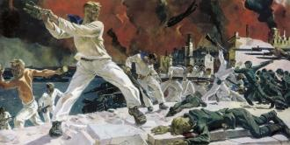
Ответ: Оборона Севастополя.
Комментарий: 29 октября 1941 г. в Севастополе было введено осадное положение. 30 октября 1941 г. началась вторая героическая оборона Севастополя, которая продолжалась 250 дней, и завершилась 4 июля 1942 г.

2 вопрос: Известный плакат советского времени «Родина-Мать зовёт». Напишите, что скрыто от вас за чёрным прямоугольником.
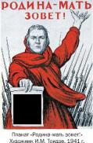
Ответ: Присяга.

3 вопрос: Советский двухсерийный художественный фильм, снятый в 1972 году по одноимённой повести режиссёром Станиславом Ростоцким. Кадр из какого фильма перед вами?
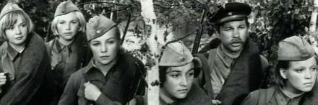
Ответ: «А зори здесь тихие…».

4 вопрос: Для чего использовали данные сумки солдаты советской армии?
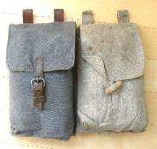
Ответ: Для гранат.
Комментарий: В сумку помещались две старых гранаты образца 1914/30 года или две РГД-33 (на фото), которые укладывались рукоятками вверх. Детонаторы лежали в бумаге или ветоши. Также в сумку могли попарно укладываться четыре «лимонки» Ф-1. С принятием в ходе войны на вооружение Красной Армии новых образцов гранат укладка их в сумку была аналогична гранатам Ф-1. Без существенных изменений гранатная сумка служила с 1941 по 1945 гг.

5 вопрос: На фото изображены Трое трижды героев Советского Союза. Напишите их фамилии слева направо.
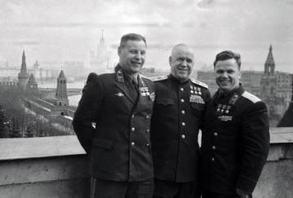

Ответ: Александр Покрышкин, Георгий Жуков, Иван Кожедуб.

6 вопрос: Советский старшина-связист во время боёв в Берлине в апреле 1945 г. Как называется аппарат, который изображён на фото.
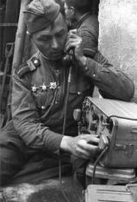

Ответ: Рация РБ-М выпуска 1942-1943 годов.
Комментарий: Рация РБ-М (радиостанция батальонная модернизированная) предназначалась в основном для обеспечения связи в батальонном звене сухопутных войск.

3 тур «День Победы»
1 вопрос: Когда прошёл первый парад Победы войск Красной армии в Москве на Красной площади, в ознаменование победы СССР над Германией в Великой Отечественной войне?
Ответ: 24 июня 1945 года.

2 вопрос: Напишите фамилию полководца, который 8 мая 1945 г. в предместье Берлина Карлсхорте принял от немецкого генерал-фельдмаршала Вильгельма Фон Кейтеля безоговорочную капитуляцию фашистской Германии.
Ответ: Жуков Георгий Константинович.

3 вопрос: Под музыку какой песни 9 мая на Параде Победы на Красную площадь входит знамённая группа почётного караула и вносит государственный флаг РФ и Знамя Победы? Напишите название песни.
Ответ: музыка из песни «Священная война».

4 вопрос: Кто и под чьим руководством водрузил 1 мая 1945 года на крышу здания рейхстага в городе Берлине Знамя Победы – штурмовой флаг 150-й ордена Кутузова II степени Идрицкой стрелковой дивизии? Напишите 3 фамилии.
Ответ: Михаил Егоров и Мелитон Кантария. Руководил Алексей Берест.

5 вопрос: Во время Парада Победы 24 июня 1945 года по Красной Площади проезжали два вида танков: Т-34 и тяжёлый танк ___. Напишите название второго танка.
Ответ: ИС-2 (Иосиф Сталин – 2).

6 вопрос: Под арками обугленного свода,
В какой-то первозданной тишине,
Солдаты величайшего похода
Расписывались прямо на стене.
(Николай Тихонов «Надписи на стенах …»)
Где расписывались солдаты?
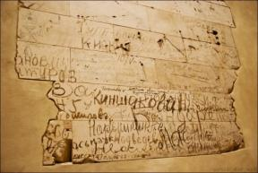
Ответ: Рейхстаг.

4 тур «Мультимедиа»
1 вопрос: Внимательно посмотрите видео.
Прозвучала патриотическая песня «Священная война», ставшая своеобразным гимном защиты Отечества. Через два дня после начала войны, 24 июня 1941 года, одновременно в газетах «Известия» и «Красная звезда» был опубликован текст песни за подписью известного советского поэта Василия Ивановича Лебедева-Кумача. Сразу же после публикации этот композитор написал к ней музыку. Песня приобрела массовую популярность на фронтах Великой Отечественной войны и поддерживала высокий боевой дух в войсках, особенно в тяжёлых оборонительных боях.
Назовите автора музыки данной песни.
Ответ: Александров Александр Васильевич.

2 вопрос: Прослушайте отрывок из песни и напишите, из какого она кинофильма.
Ответ: «Офицеры».
Комментарий: Инициатором создания фильма был тогдашний министр обороны СССР Андрей Антонович Гречко, и слова «Есть такая профессия – защищать Родину» были сказаны именно им. Фильм заказывался как рассказ о нелёгкой жизни офицерских жён.

3 вопрос: Посмотрите внимательно видео.
Отрывок из какого к/ф вы просмотрели?
Ответ: «В бой идут одни старики».
Комментарий: Многие другие детали сценария фильма были взяты из жизни. Рисунок нотного стана на фюзеляже истребителя «Маэстро» был сделан по аналогии со штурмовиком Ил-2 Василия Емельяненко, служившем в 230 (130) авиационном полку. Имели место и трагическая история любви узбекского лётчика (настоящая фамилия – Марисаев) и русской девушки (в отличие от своей героини, она не была лётчицей и погибла при бомбёжке столовой), привычка механика крестить перед вылетом самолёты, попадание Маэстро в плен к своим и фраза «Я бы, товарищ командир, ещё больше фрицев сбил, да вы своим нижним бельём всех фрицев распугали».

4 вопрос: Посмотрите внимательно видео.
Трейлер какого фильма вы только что посмотрели. Напишите название.
Ответ: Брестская крепость.
Комментарий: Фильм существует в двух видах: киноверсия, которая вышла в прокат в 2010 году, и 4-серийная расширенная телеверсия под названием «Крепость», которая была показана на телевидении в 2011 году. По сюжету фильма рассказ ведётся от лица Саши Акимова, который в то время был воспитанником музыкантского взвода 333-го стрелкового полка.

5 вопрос: Посмотрите внимательно видео.
Напишите, об обороне какого города шла речь в эпизоде? Экранизацией какой битвы является данный эпизод?
Ответ: Битва за Москву.
Комментарий: Созданная на основе документальных материалов киноэпопея с хроникальной точностью воспроизводит крупные сражения Великой Отечественной войны – первое героическое сопротивление Красной армии в Брестской крепости и первое крупное поражение Гитлера – разгром немецких войск под Москвой. В двух фильмах киноэпопеи нет вымышленных персонажей. Только реальные люди с конкретными биографиями. В сценарии к фильму также были использованы мемуары Г.К. Жукова «Воспоминания и размышления».

6 вопрос: Посмотрите внимательно видео (без звука).
На видео один из первых исполнителей этой песни, которая была написана в марте 1975 года и была посвящена Великой Отечественной войне. Напишите название песни.
Ответ: «День Победы».
Комментарий: Среди других исполнителей «Дня Победы» – Иосиф Кобзон, Муслим Магомаев, Юрий Богатиков, Юрий Гуляев, Эдита Пьеха и даже ВИА «Лейся, песня» (сохранилась редкая концертная запись). Существует также польская версия песни (польск. Dzień Zwycięstwa) в переводе Виктора Максимкина (Wiktor Maksymkin), исполнявшаяся Центральным художественным ансамблем Войска Польского во время фестиваля солдатской песни в Колобжеге. «День Победы» давно существует и в виде марша, который исполняют оркестры многих стран мира.

5 тур
1 вопрос: 25 апреля 1945 года недалеко от города Торгау на реке ___ войска 1-го Украинского фронта армии СССР встретились с войсками 1-й армии США. В результате встречи войск союзников остатки вооружённых сил Германии были расколоты на две части – северную и южную. Назовите название реки.
Ответ: Встреча на реке Эльба.

2 вопрос: 22 июня 1941 г. гитлеровская Германия напала на Советский Союз.
В 12 часов этого же дня ОН выступил по радио с официальным обращением к гражданам СССР, сообщив о нападении Германии на СССР и объявив о начале отечественной войны.
Напишите фамилию выступавшего.
Ответ: Молотов Вячеслав Михайлович, народный комиссар иностранных дел СССР.
Комментарий: И.В. Сталин по политическим причинам отказался от выступления и поручил это сделать Молотову В.М. Члены Политбюро активно возражали, полагая, что народу будет непонятна такая подмена, когда такое ответственное и важное заявление делает не общепризнанный лидер государства, а иное лицо, к тому же именно руководитель страны должен призвать народ подняться на защиту Родины. Тем не менее Сталин продолжал настаивать на своём, объясняя свою позицию тем, что общая политическая обстановка ещё до конца не ясна, что он выступит позже, когда обстановка на фронтах прояснится и можно будет сделать более взвешенное и определённое заявление. 22 июня 1941 года в 12:15 В.М. Молотов выступил с обращением к гражданам Советского Союза, а в последующие дни – это обращение было опубликовано во всех газетах с портретом Сталина рядом с текстом.

3 вопрос: Он имел три степени. Эти знаки отличия могли быть выданы за личный подвиг на поле боя. Всего за отличия в годы войны было выдано около 1 000 000 Орденов «___» 3 степени, более 46 тысяч – 2 степени и более 2,5 тысяч – 1степени. Назовите название Ордена.
Ответ: Орден Славы.
Комментарий: Государственная награда СССР, учрежденная Указом Президиума Верховного Совета от 8 ноября 1943 года.

4 вопрос: «План «___» – кодовое именование разработанного в 1940-1941 гг. плана нападения Германии на СССР, реализацию которого предприняли впоследствии в виде одноимённой операции «___». Главная задача: «разгромить СССР в ходе одной кратковременной кампании», используя опыт применения стратегии «блицкрига» в Европе». Назовите план.
Ответ: План Барбаросса.
Комментарий: Конечная цель операции «Барбаросса» осталась недостигнутой. Несмотря на впечатляющие успехи вермахта, попытка разгромить СССР в одной летне-осенней кампании провалилась. В основе этого лежит общая недооценка Красной Армии и мобилизационных возможностей СССР.

5 вопрос: Во время Великой Отечественной войны колонна немцев всё же смогла пройти по улицам Москвы. Какая это была колонна?
Ответ: Колонна военнопленных немцев.
Комментарий: показать на экране фото (ссылка: https://avatars.mds.yandex.net/get-pdb/2991686/8131131a-586c-4edf-b0c6-16131c997ebd/s1200?webp=false ).

6 вопрос: На бутылках с горючей смесью, используемых русскими во время Великой Отечественной войны, часто наклеивались этикетки. Что на них было написано?
Ответ: Инструкция по применению.

6 тур «Блиц»
1 вопрос: Орденом Отечественной войны награждались военнослужащие, партизаны и контрразведчики за доблесть в бою, уничтожение вражеской техники, успешные атаки. А лётчики получали орден автоматически: стоило только дважды сделать это. Что именно?
Ответ: Дважды сбить вражеский самолёт.

2 вопрос: Этой юной россиянке суждено было стать (посмертно) четвёртой женщиной – Героем Советского Союза и первой в Великой Отечественной войне. Попав в руки фашистов, юная партизанка назвалась Татьяной Саломахиной – русской революционеркой. Казнили её 29 ноября 1941 года. Одна из улиц Сыктывкара названа в её честь. О ком идёт речь?
Ответ: Зоя Космодемьянская.
Комментарий: Боевое задание группы Зои Космодемьянской было таково: «сжечь 10 населённых пунктов (приказ т. Сталина от 17 ноября 1941 г.): Анашкино, Грибцово, Петрищево, Усадково, Ильятино, Грачёво, Пушкино, Михайловское, Бугайлово, Коровино. Срок выполнения – 5-7 дней». Имелся в виду приказ Ставки Верховного Главнокомандования № 428 о сожжении населённых пунктов на оккупированной территории.

3 вопрос: Команда «Воздух!» времён Великой Отечественной войны означала именно это. Что именно?
Ответ: Тревога, появился вражеский самолёт.

4 вопрос: На поле боя они по-пластунски подползали к раненому солдату и подставляли ему медицинскую сумку. Терпеливо ждали, пока солдат перевяжет рану, и ползли к другому солдату. Так как многие раненые были в бессознательном состоянии, они хорошо умели отличать живого солдата от мёртвого. О ком говорится в тексте?
Ответ: Собаки-санитары.
Комментарий: В период Великой Отечественной войны собаки-санитары вынесли на себе с поля боя более 700 тысяч раненых бойцов! Так как многие раненые были в бессознательном состоянии, собаки лизали им лицо, пока они не очнутся.
5 вопрос: 8 сентября 1941 г. – 27 января 1944 г. Даты какого события перед вами?
Ответ: Блокада Ленинграда.

6 вопрос: Напишите названия данного оружия
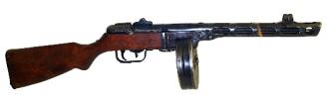
Ответ: Пистолет-пулемёт системы Шпагина обр. 1941 г.

Турнирная таблица
Команда | 1 тур | 2 тур | 3 тур | 4 тур | 5 тур | 6 тур | Итог | Место

Великой Победе посвящается…

Театрализованный концерт

Гулько Ирина Александровна,
художественный руководитель
МБУК «Усть-Куломский районный Дом культуры»

Пролог
Фонограмма: песня «День Победы», затем звук метронома.

Голоса за кадром под «метроном»:
1-й голос: Язык цифр скуп. Но вслушайтесь и представьте…Если бы мы захотели почтить одной минутой молчания каждого из погибших в войну советских людей, то человечеству пришлось бы онеметь на 20 миллионов минут, на 38 с лишним лет молчания, спрессованных из трагических поминальных мгновений…
2-й голос: 27 миллионов погибших на две с половиной тысячи километров – это значит 10 тысяч 800 убитых на километр, 22 человека на каждые 2 метра земли…
3-й голос: 27 миллионов погибших за 1418 дней – это значит 19000 убитых ежедневно, 800 человек в час, 13 человек каждую минуту…
4-й голос: Двадцати семи миллионам павших, не вернувшимся с кровавых полей войны, посвящается…
5-й голос: Славным ветеранам Великой Отечественной войны, выстоявшим, победившим, подарившим миру жизнь и счастье, посвящается...
6-й голос: Поколению, вступающему в жизнь, посвящается…

Основная часть
Эпизод «Перед войной»
Фонограмма: «Весенний вальс» Ф. Шопена

Ведущий (за кулисами): Июнь… клонился к вечеру закат,
И белой ночи разливалось море,
И раздавался громкий смех ребят
Не знающих, не ведающих горя…
Быстрым шагом входит парень, он чем-то озадачен, ходит из угла в угол.
Выбегает девушка с аттестатом в руках.

Надя: Серёжа, Серёжа, я сдала, на пять сдала. Ура!
Сергей (угрюмо): Поздравляю.
Надя: Почему ты такой грустный?
Сергей: Надя, я поговорил со своими, они против, говорят, что рано, нам надо учиться.
Надя: Ну, ничего, подождём немного, ведь рано или поздно они всё равно согласятся.
Сергей: Нет, я не хочу ждать, в следующем месяце подадим заявление в загс.
Надя: Милый, куда нам торопиться? Да у нас вся жизнь впереди!

Эпизод «Начало войны»

Фонограмма: звук самолёта

Валя (испуганно): Серёжа, что это, как их много! Серёжа, мне страшно!
Сергей (обнимает девушку): Не бойся, Наденька, не бойся, я рядом, я с тобой!
Ведущий (за кулисами): 21 июня 1941 года началась самая страшная, самая кровавая война.
Танцевальный коллектив «Фантазия»: хореографическая композиция «22 июня»

Ведущий: По всей стране тысячи парней отправились на фронт, не остался в стороне и Сергей…
С одной стороны сцены выходит Сергей, с другой – Надя в ситцевом платье.
Звучит песня «Дорогой, куда ты едешь» (сл. А. Шульгиной, муз. В. Гаврилина)
С разных сторон выходят остальные участники
Звучит песня «Тэ мунан ылö»

Ребята собираются в «дорогу», на войну.
Девчата, родители провожают мужей, сыновей, женихов.

Звучит песня «Баллада о солдате» (acapella)

Иван: Да что мы все о грустном, не помирать же едем, а родину защищать. Давай-ка нашу любимую… Э-эх!
Звучит песня «Как родная меня мать провожала»
Фонограмма: вокзал, гудок
Фонограмма: песня «Прощание славянки»

Ребята собираются и уходят за кулисы, девушки им машут им вслед. Свет гаснет.
Эпизод «Война»
Фонограмма: звуки атаки
Сарабанда. Г.Ф. Гендель
Ведущий (за кулисами): Земля горела под ногами лютого врага. Каждый день Великой Отечественной войны на фронте и в тылу врага – это подвиги беспредельного мужества и стойкости советских людей, верности Родине. Наши солдаты погибали с возгласом «Умрём, но не отдадим Родину!».
Нечеловеческая сила в одной давильне всех, калеча,
Нечеловеческая сила земное сбросила с земли.
И никого не защитила в дали обещанная встреча,
И никого не защитила рука, зовущая в дали.

Фонограмма: «Трагедия Ж. Массне»
Кульминация
Свет приглушённый, туман.
Выходит на авансцену Надя. Сзади стоит Сергей со свечой в руке.

Ведущий: До конца войны оставалось совсем немного, она спасала раненых, он бился с врагами, она молилась каждый день, он вспоминал её каждую секунду. И всё бы ничего, если бы не тот последний бой…
Она: Мой милый, как долго тебя я ждала!
И вдруг я услышала зов победы.
Я уже на стол всё собрала,
Я жду тебя, а тебя всё нет.
Слетела давно вся пыль с черёмух
Любимый, ты где потерялся?
Он: Милая, ты знаешь, я виноват,
Я виноват перед тобой.
Я собирался вернуться назад.
И вдруг тот последний бой.
Бой уже после конца войны,
Но фрицы не знали этого,
Нервы у всех оголены.
Наверно, я пал поэтому.
Я умер, милая, прости меня.
Она: Мой милый, не уходи, постой!
Давай мы выберем путь другой,
Другой умрёт в том последнем бою,
Пусть он оставит любовь свою.
Он: Ах, милая, другой – ведь мне он брат,
Он тоже ни в чём не виноват.
Раз выпало пасть мне в последнем бою,
Так я унесу любовь свою.
Прости меня, прости!
Он гасит свечу и покидает сцену, она остаётся.

Эпизод «После войны»
Ведущий (за кулисами): 9 мая 1945 года настал тот день, День Великой Победы. Этого дня страна ждала 4 долгих года, 4 страшных года. С фронта приходили солдаты, в каждой семье ждали отца, сына, мужа… Ждала и она, долго ждала …
Звучит песня «Ловъя сьöлöм би»
Под песню выходят главные герои постановки и становятся рядом с исполнительницей. По окончании песни – общая фотография.
Фонограмма: щелчок фотоаппарата

Присяге воинской верны

Сценарий концерта,

посвящённого 100-летию образования пограничных войск России

Семёнова Любовь Ивановна,
художественный руководитель Усть-Цилемского культурного центра –
филиала МБУ «Районный центр культуры, досуга и кино»

До начала мероприятия звучат военные песни.
На площадке работает полевая кухня – гостей угощают солдатской кашей;
для детей проходит интерактивная программа «Хочу быть пограничником!»

На сцене: стол, на авансцене по краям сцены – микрофоны на стойках.

Фонограмма: песня «Зелёные погоны» (-)
На сцену выходят ведущие: воин запаса А. Канев и Ю. Крапивина.

Ведущий: Добрый вечер, дорогие друзья. Сегодня наша страна отмечает День пограничника! Именно в этот день 100 лет назад был подписан декрет об учреждении пограничной охраны.
Ведущая: Пограничные войска… Их история вместила в себя Гражданскую и Великую Отечественную, Афганскую и Чеченскую войны. Сегодня здесь, в нашем зале, присутствуют воины запаса, отслужившие в пограничных войсках в разное время на заставах нашей необъятной Родины.
Ведущий: В ознаменование 100-летия со дня образования пограничных войск на сцену вносятся флаги сухопутных и морских частей пограничных войск.

Фонограмма: «Марш Преображенского полка»
Флаги вносит знамённая группа в составе воинов запаса –
Ивана Чупрова и Вячеслава Поздеева.
Знамёна устанавливают во флагштоки.
Фонограмма: «Гимн Российской Федерации» (+)

Ведущий: Встать в строй.
Пограничники становятся в строй.

Ведущая: Дорогие друзья, посмотрите на наших пограничников. Праздничную колонну возглавляет участник Великой Отечественной войны, старейший пограничник Матвей Дмитриевич Шишелов. И по сложившейся доброй традиции сегодня вновь с любимой песней шагают пограничники, проходившие службу на различных заставах нашей родины.
Командир колонны командует, пограничники шагают по периметру площади, исполняя песню «Зелёные погоны».

Пограничники: песня «Зелёные погоны»

Ведущий: В честь юбилейной даты принято вручать награды.
Слово для приветствия участников праздничного вечера и награждения предоставляется заместителю руководителя администрации Е.Е. Еремеевой.

Приветственное слово Еремеевой Е.Е.

Ведущая: Слово для приветствия предоставляется военному комиссару Усть-Цилемского района Олегу Алексеевичу Носову.
Приветственное слово О.А. Носова
Ведущий: Слово предоставляется председателю районного Совета ветеранов Надежде Григорьевне Хозяиновой.

Приветственное слово Хозяиновой Н.Г.

Фонограмма: песня «Журавли» из репертуара ВИА «Синяя птица» (-)

Ведущий (на фоне музыки): Высокое мужество и героизм проявили пограничники в годы Великой Отечественной войны. Оборона Брестской крепости – незабываемый пример мужества и стойкости советского народа в борьбе за свободу и независимость Родины. Защитники крепости – воины, более чем 30 национальностей, до конца выполнили свой долг перед Родиной, совершили один из величайших подвигов в истории Великой Отечественной. Сегодня мы станем очевидцами важнейшего события – передачи осколка кирпича с Брестской крепости.
Ведущая: Мы приглашаем на сцену председателя Усть-Цилемской районной общественной организации ветеранов пограничных войск «Пограничное братство» Павла Ананьевича Дуркина и Надежду Фатеевну Овчаренко – хранителя историко-мемориального музея имени Андрея Владимировича Журавского.

Приветственное слово Дуркина П.А.

Фонограмма: торжественные фанфары
П.А. Дуркин передаёт осколок кирпича хранителю музея Овчаренко Н.Ф.

Приветственное слово Овчаренко Н.Ф.
Дуркин П.А. и Овчаренко Н.Ф. уходят со сцены.

Фонограмма: торжественная музыка
Ведущие читают на фоне музыки.
Ведущий: Если б камни могли говорить
Под летящими вдаль облаками.
Рассказали б о мужестве камни,
Если б камни могли говорить.
Ведущая: И звучит, звучит бессмертной песней
Над землёю мирною рассвет...
Для героев, для героев Бреста,
Для героев Бреста смерти нет!
Музыка постепенно затихает.
Ведущий: Война с фашизмом канула в прошлое. Но отчего в наше, казалось бы, мирное время, матери провожают детей на войну? Афганистан и Чечня – это наша боль и трагедия. Ведущая: Вряд ли деды и отцы сегодняшних солдат могли думать о том, что их детям и внукам придётся взять в руки оружие, чтобы участвовать в урегулировании военных конфликтов на территориях ближнего и дальнего зарубежья, отстаивая интересы России.

Федотова Мария: песня «Граница» (из репертуара И. Дрягилева)
Ансамбль народной песни «Вечора»: песня «Если бывало» (сл. А. Тарковского и П. Шубина, муз. И. Любана)
Ансамбль народной песни «Вечора»: народная песня «Как на горке калина»

Ведущая: Нам остаётся пожелать, чтобы над нами всегда было голубое небо и люди не знали войны, а пограничники охраняли рубежи нашей родины только в мирных целях.
Ведущий: Пограничное братство нашего района 8 апреля 2019 года отметило свой первый, 5-летний юбилей.
Ведущая: И за столь короткое время сделано уже немало. По всему району проводятся митинги, акции памяти, концерты, вечера-встречи, уроки мужества для учащихся школ и другие мероприятия. В музее открыта выставка работ пограничника Игоря Савельевича Мяндина. И это только малая часть дел, проводимых пограничниками…
Ведущий: Вчера мы стали свидетелями и участниками открытия памятного пограничного столба в парке, расположенного возле нашего центра. Сегодня все желающие могут сфотографироваться на память возле этого памятного знака.
Ведущая: Наша праздничная программа продолжается. Уважаемые пограничники, наши родные и друзья! Сегодня на площади для детей проходит интерактивная программа «Хочу быть пограничником!». И какой же праздник без каши? Подходите, угощайтесь вкусной солдатской кашей.
Ведущий: Много легенд ходит о мужской дружбе, а у пограничников она особая. Потому, наверное, и говорят: «Бывших пограничников не бывает!». А я добавлю:
«Коль спросят нас, скопили ли богатство?
То мы ответим, тайны не храня,
Что лучшее богатство – наше братство,
Большая пограничная семья!»
Ведущая: Сегодня все выступления для вас, уважаемые пограничники!

Поташов Иван: армейская песня «Зелёные погоны»
Танцевальный коллектив «Северяночка»: «Пограничный вальс»
(сл. и муз. И. Гумбатова)
Солисты ЦДТ «Гудвин»: песня «Коричневая пуговка»
(сл. Е. Долматовского, муз. Дан. и Дм. Покрассовых)
Соколова Галина: песня «Три танкиста» (сл. Б. Ласкина, муз. Дан. и Дм. Покрассовых)
Танцевальный коллектив «Улыбка»: танец «Катюша»
(сл. М. Исаковского, муз. М. Блантера)

Ведущая: В этом году мы отмечаем ещё одну маленькую дату, для кого-то она ничего не значит, а для работников культурного центра и для самих пограничников – это событие…
Ведущий: Десятый раз мы празднуем в Усть-Цильме день пограничника, который никогда не обходится без спортивных состязаний, давно полюбившихся и погранцам, и зрителям.
Ведущая: Для проведения спортивного блока мы приглашаем на сцену сотрудника отдела физкультуры, спорта и туризма Дмитрия Самарина.

СПОРТИВНЫЙ БЛОК
Группа спортивного танца «Street dance»: показательные выступления

Ведущая: Хороший парень – пограничник, тебя поздравить разреши.
Пусть никакой беды обличье границ вовек не сокрушит.
И всё в судьбе твоей, как надо, вершиться будет каждый час.
Поверь, мы просто очень рады, что ты оберегал всех нас.
Ведущий: Ведь ПВ – это сила!
ПВ – это МЫ!
ПВ – это лучшие парни страны!
Ведущая: Сегодня песни и танцы в вашу честь, дорогие пограничники!

Поздеев Дмитрий: песня «В руках автомат» (из кинофильма «Мы из будущего»)
Михеева Татьяна: песня «Офицер» (из репертуара группы «Нестрелки»)

Ведущий: Нам приятно видеть, что сегодня здесь собрались люди разных поколений. И кто знает, может быть, через несколько лет в рядах пограничников будут шагать ребята, которые пришли на праздник в качестве зрителей.

Поташов Иван: народная песня «Как родная меня мать провожала»
Крапивина Юлия: песня «Солдатские невесты» (из репертуара группы «Девчата»)

Ведущая: Дорогие друзья, в праздничный день мы всем желаем: пусть же будет счастливой жизнь Родины нашей, оберегаемой славными защитниками её!
Ведущий: Пусть всегда будет светлым небо, всегда будет хлеб на столе и только хорошие, весёлые песни звучат на наших бескрайних просторах.

Федотова Мария: песня «Муж, с которым ты живёшь»
(сл. М. Ереминой, муз. И. Баграмова и М. Смирягина)

Вед: Наши пограничники и в делах хороши, и в творчестве себя проявить горазды. Мы приглашаем на сцену вокальную группу пограничников.

Вокальная группа пограничников: песня «Катюша»
(сл. М. Исаковского, муз. М. Блантера)

Ведущая: Мы ещё раз поздравляем воинов-пограничников с замечательным праздником! Крепкого вам здоровья! Счастья, удачи и любви! И сегодня залпы салюта в вашу честь!!!

Салют на стадионе.

Использованные ресурсы:
https://histrf.ru/lenta-vremeni/event/view/dien-poghranichnika
cks-agapovka.chel.muzkult.ru
https://infourok.ru/scenariy-prazdnikaposvyaschenniy-dnyu-pogranichnika-1940400.html

НОМИНАЦИЯ «ЛУЧШИЕ ПАТРИОТИЧЕСКИЕ ПРОЕКТЫ»

Прорыв 2020

Открытый военно-патриотический фестиваль, посвящённый 75-летию Победы в Великой Отечественной войне 1941-1945 гг.

Автор - Чувьюрова Екатерина Владимировна,
заведующий отделом по культурно-массовой работе
МАКДУ «Эжвинский Дворец культуры бумажников»
(г. Сыктывкар)

ОСНОВНОЙ ИСПОЛНИТЕЛЬ ПРОЕКТА

Муниципальное автономное культурно-досуговое учреждение «Эжвинский Дворец культуры бумажников» (г. Сыктывкар).

ОБОСНОВАНИЕ НЕОБХОДИМОСТИ ПРОЕКТА

На территории Эжвинского района расположены 8 общеобразовательных школ и 2 техникума, в которых обучается около 10000 учащихся, из которых 1/3 – это подростки в возрасте от 14 до 18 лет.
Для этой категории населения на территории района организованы различные клубные формирования и мероприятия, которые удовлетворяют практически все запросы подрастающего поколения. Из опыта, полученного при организации и проведении мероприятий военно-патриотической направленности, опираясь на многолетние дружеские отношения с преподавательским составом учебных заведений, можно сделать вывод, что в настоящий момент существует потребность в создании масштабного военно-патриотического фестиваля для молодёжи.
Военно-патриотический фестиваль «Прорыв» представляет собой уникальную площадку, объединяющую в себе различные формы работы с подростками и молодёжью:
- «На передовой…» – тактические соревнования военно-патриотических и военно-спортивных клубов г. Сыктывкара;
- «Зарница-2020» – военно-спортивная игра для подростков и молодёжи, на которой будут подведены итоги промежуточных этапов, прошедших в 2019 – 2020 гг.;
- «Стать Севера» – показательные выступления военно-патриотических, исторических и спортивных клубов г. Сыктывкара;
- «Чтобы помнили…» – выездная временная экспозиция Музея боевой славы (военно-патриотический клуб «Ратник») Центра детского творчества Эжвинского района. На экспозиции будут представлены письма и личные вещи солдат, найденные ребятами из группы «Поиск» в выездных экспедициях в Новгородской, Псковской и Ленинградской областях с полей сражений Великой Отечественной войны, где служило наибольшее количество слобожан (прежнее название территории Эжвинского района – посёлок Слобода, прим. куратора Конкурса) и эжвинцев;
- «Документалка» – тематические фотозоны, посвящённые Великой Отечественной войне.

ЦЕЛЬ ПРОЕКТА

Создание наиболее оптимальных и благоприятных условий для развития военно-патриотического воспитания подростков и молодёжи.

ОСНОВНЫЕ ЗАДАЧИ ПРОЕКТА

- проведение цикла разноплановых мероприятий, направленных на военно-патриотическое воспитание;
- стимулирование к приобретению знаний и углублённое изучение молодёжью истории Отечества, истории Российской Армии;
- создание атмосферы товарищеской взаимопомощи и выручки;
- физическое совершенствование, военно-прикладная и техническая подготовка подростков и молодёжи;
- психологическая подготовка к преодолению трудностей, выработка навыков и способности действовать в экстремальных ситуациях.

АКТУАЛЬНОСТЬ ПРОЕКТА

Организация досуга играет в жизни подростков и молодёжи особую роль. Досуг в существенной степени отвечает за формирование их характера, в частности таких качеств как инициативность, уверенность в себе, сдержанность, мужественность, выносливость, настойчивость, искренность, честность. Организация досуговой деятельности подростков и молодёжи направленна на гармонизацию их личности и общества, с целью прогрессивного культурного развития. Правильная организация досуга способствует формированию у подростков и молодёжи культуры общения, создаёт условия для самореализации и самовоспитания личности.
Фестиваль «Прорыв» станет объединяющим звеном для разных возрастных групп и будет ориентирован на связь между поколениями. Благодаря данному проекту формирование личности подростка и молодого поколения будет направленно на изучение своей страны и её роли в мировой истории.

ОСНОВНЫЕ ЭТАПЫ ПРОЕКТА

I этап – подготовительный (март-апрель 2020 г.)
- Поиск и подготовка необходимого исторического, документального, литературного материала;
- Разработка программы фестиваля (совместно с партнёрами проекта).
II этап – основной (2 мая 2020 г.)
- Проведение I Открытого военно-патриотического фестиваля «Прорыв 2020».
III – заключительный (май-июнь 2020 г.)
- Анализ мероприятия и составление отчётной документации.

ПЕРСПЕКТИВЫ РЕАЛИЗАЦИИ ПРОЕКТА

В перспективе планируется проводить военно-патриотический фестиваль «Прорыв» ежегодно.
Оригинальная особенность данного проекта заключается в том, что он может вырасти в долгосрочную программу, в которой наиболее активные участники создадут сеть различных направлений, нацеленных на достижение конечного результата.
Проект, направленный на военно-патриотическое воспитание подростков и молодёжи, сможет вовлечь подрастающее поколение в реализацию своего творческого потенциала во всех его направлениях.
(Например, 3D-аниматор создаст историческую реконструкцию взятия Рейхстага; начинающий блогер будет освещать мероприятие с точки зрения исторических фактов; молодой музыкант аранжирует всем известную «Катюшу» в современном стиле и проч.)

ПРЕДПОЛАГАЕМЫЕ КОНЕЧНЫЕ РЕЗУЛЬТАТЫ ПРОЕКТА

- созданы условия для оптимальной организации досуга подростков и молодёжи;
- обеспечено проведение комплексных мероприятий, направленных на формирование патриотизма и развитие чувства гражданского долга у подростков и молодёжи;
- формируется гражданско-патриотическая культура, патриотическое сознание, бережное отношение к истории и традициям;
- созданы условия для профилактики негативных тенденций проявления экстремизма, приобретения опыта безопасности жизнедеятельности;
- подростки района включены в совместную досуговую деятельность;
- охват населения при реализации проекта составит более 5000 человек.

ОЦЕНКА СОЦИАЛЬНОЙ ЗНАЧИМОСТИ ПРОЕКТА

- созданы условия для оптимальной организации досуга подростков и молодёжи;
- обеспечено проведение комплексных мероприятий, направленных на формирование патриотизма и развитие чувства гражданского долга у подростков и молодёжи;
- формируется патриотическое сознание, бережное отношение к истории страны;
- созданы условия для профилактики здорового образа жизни, приобретения опыта безопасности жизнедеятельности;
- подростки района включены в совместную досуговую деятельность.

ПАРТНЁРЫ

1. Администрация Эжвинского района МО ГО «Сыктывкар» https://vk.com/club43685912
2. АО «Mondi Сыктывкарский ЛПК» (в т.ч. Совет ветеранов Эжвинского района) https://www.mondigroup.com/en/about-mondi/where-we-op..
3. Первичная профсоюзная организация «Сыктывкарский лесопромышленный комплекс» https://vk.com/veteranslpk
4. Воинская часть № 5134 г. Сыктывкара https://vk.com/voinskayachast5134
5. Военный комиссариат по г. Сыктывкару Республики Коми
https://prizivniku-com.turbopages.org/s/prizivniku.com/voenkomat/syktyvkara
6. Сыктывкарское отделение общероссийской общественной организации по развитию казачества «Союз казаков-воинов России и зарубежья» https://vk.com/public192174427
7. Общественная организация казаков в Республике Коми «Особый северный казачий округ» https://vk.com/club65791756
8. Всероссийское детско-юношеское военно-патриотическое общественное движение «Юнармия» Республики Коми https://vk.com/unarmy11
9. Коми региональная общественная организация ветеранов Пограничных войск https://vk.com/club43721844
10. Коми региональная общественная организация ветеранов Военно-морского флота https://vk.com/club137513100
11. Коми республиканская общественная организация ветеранов воздушно-десантных войск и войск специального назначения «Союз десантников» https://vk.com/id281501901
12. Региональное отделение «Офицеры России» по Республике Коми https://vk.com/club112523994
13. Военно-патриотический страйкбольный клуб «Вöркань» («Рысь») https://vk.com/clubverkan
14. Всероссийское общественное движение «Волонтёры-медики» в Республике Коми https://vk.com/volmedic_rk
15. Объединение «Достойное поколение» https://vk.com/d_pokolenie
16. Военно-патриотический клуб «Ратник» https://vk.com/club186242560
17.
18. Военно-патриотический клуб «Пересвет», г. Ухта https://vk.com/vpkperesvet

СМЕТА РАСХОДОВ

№ п/п | Вид расходов | Количество | Цена (руб.) | Сумма (руб.)
1. | Приобретение специального оборудования, программно-технических  средств для проектов по внедрению эффективных инновационных  методов и форм работы
1.1. | Макет массогабаритный пистолета-пулемета системы Шпагина образца 1941 года (ППШ-41).  Функция стрельбы не предусмотрена (отсутствует клапанный механизм), предназначен для неполной разборки/сборк. | 1 | 15 200,00 | 15 200,00
1.2. | Макет массогабаритный автомата системы Калашникова АК-74М.  Функция стрельбы не предусмотрена (отсутствует клапанный механизм), предназначен для неполной разборки/сборки | 1 | 13 200,00 | 13 200,00
2. | Приобретение атрибутики и реквизита
2.1. | Полный комплект формы солдата РККА образца 1943 года: гимнастёрка, брюки-галифе, пилотка, ремень, георгиевская лента | 25 | 4 000,00 | 100 000,00
2.2. | Сапоги солдатские кирзовые | 25 | 2 000,00 | 50 000,00
2.3. | Винтовка Мосина образца 1943 года (макет деревянный) | 25 | 1 000,00 | 25 000,00
3. | Изготовление и приобретение сувенирной продукции
3.1. | Изготовление и приобретение кубков «Зарница 2020» | 3 | 1 700,00 | 5 100,00
3.2. | Изготовление и приобретение кубков «Прорыв» | 3 | 1 800,00 | 5 400,00
4. | Услуги по рекламно-информационному обеспечению  (производство и печать баннеров, плакатов, афиш, пригласительных  билетов, буклетов)
4.1. | Изготовление макета и печать 3D баннера (размер 300*300 см) | 1 | 6100,00 | 6100,00
ИТОГО |  |  |  | 220 000,00

Мы этой памяти верны…

Культурно-просветительский марафон,

посвящённый 75-летию Победы в Великой Отечественной войне

МБУК «Усть-Куломский Районный Дом культуры»

Основной исполнитель проекта
Муниципальное бюджетное учреждение культуры «Усть-Куломский Районный Дом культуры» (Усть-Куломский район, с. Усть-Кулом).

Обоснование проекта
Проект «Культурно-просветительский марафон «Мы этой памяти верны…» имеет интегрированный характер. Его инновационность заключается в комбинации взаимодополняющих направлений: творческого, просветительского, патриотического, событийного и социального компонентов, интерактивных технологий, которые создадут оптимальные условия для максимальной эмоциональной включённости аудитории в процесс, вызовут искренний интерес и сформируют чувство сопричастности, гражданского долга и гордости за боевые подвиги предков, активизируют искренний интерес к теме героического прошлого наших земляков.
Каждый выезд в населённый пункт предусматривает несколько мероприятий, направленных на различную категорию граждан, в том числе некоторые мероприятия будут направлены на подростковую и молодёжную аудиторию:
- интерактивная передвижная экспозиция, в которой будут представлены предметы быта, элементы военной формы, фотографии военных лет и т.д.;
- рассказ одного из участников о деятельности поискового отряда «Северная звезда»;
- викторина на знание ключевых событий и героев Великой Отечественной войны;
- концерт, посвящённый 75-летию Победы в Великой Отечественной войне.
Данный проект долгосрочный, находится на стадии реализации. В 2019 году были пошиты костюмы, собраны экспонаты времён войны.
В июле 2019 года Третьяков А.В., режиссёр культурно-массовых мероприятий МБУК «Усть-Куломский Районный Дом культуры», в девятый раз принял участие поисковом отряде «Северная звезда», и в течении 2019 года в МБОУ «Средняя общеобразовательная школа» с. Усть-Кулом проводились внеурочные мероприятия, направленные на патриотическое воспитание. А.В. Третьяков, участник поискового отряда, рассказывал о поисковой деятельности и демонстрировал экспонаты Великой Отечественной Войны.
Всего было проведено 10 внеурочных мероприятий и охвачено 187 школьников, 1 мероприятие проведено для взрослого населения.

Цель
Организация и проведение внеурочных занятий для молодёжи и выездных мероприятий, приуроченных 75-й годовщине Победы, способствующих консолидации общества и обеспечения его безопасности на основе воспитания патриотического сознания, популяризации гражданско-патриотической тематики среди широких слоёв населения.

Задачи
- развитие системы гражданско-патриотического воспитания средствами культурно-досуговой деятельности как важнейшего компонента формирования общества;
- формирование духовно-нравственных качеств личности подрастающего поколения и молодежи на основе произведений военно-патриотической тематики, сохранение преемственности поколений;
- расширение знаний о российской истории, о подвиге Советского народа во время Великой Отечественной войны;
- пропаганда песен военных лет и стихотворений военной тематики.
Основные этапы и план реализации
I этап – сентябрь-декабрь 2019 г.
- Подготовка мероприятия: подготовка экспонатов Великой Отечественной войны, организация и проведение внеурочных мероприятий в МБОУ «Средняя общеобразовательная школа».
II этап – апрель-июль 2020 г.
- Организация и проведение выездных мероприятий.

Участники
В мероприятии примут участие специалисты Усть-Куломского Районного Дома культуры (организационная группа) и представители творческих коллективов Районного Дома культуры.

Целевые группы
Учащиеся общеобразовательных школ, жители населённых пунктов Усть-Куломского района, разновозрастная аудитория.

География

В рамках реализации проекта в период с апреля по июль планируется проведение выездных мероприятий в малонаселенные пункты Усть-Куломского района (всего 9 населенных пунктов - по графику) на автоклубе: с. Усть-Кулом, с. Ульяново, п. Паспом,

д. Жежим, п. Логинъяг, п. Яг-Кедж, д. Пузла, с. Вольдино, с. Кужба.

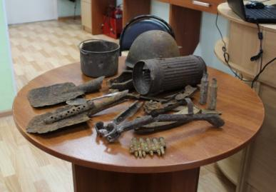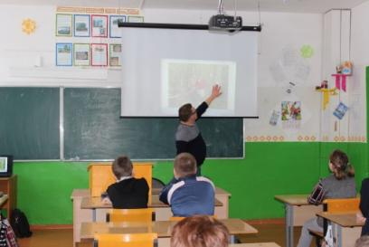

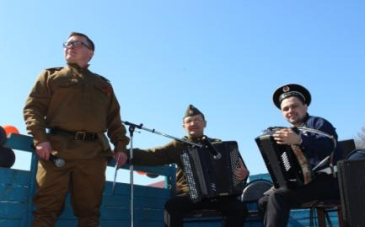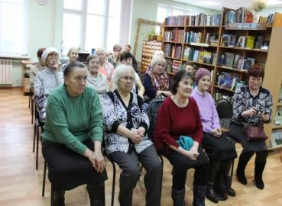

Предполагаемые конечные результаты
В ходе реализации проекта планируется достичь следующих результатов:
- Успешное осуществление проекта создаст необходимые условия для реализации патриотических инициатив, как важного элемента гражданско-патриотического воспитания, что будет способствовать повышению уровня консолидации общества и сохранение памяти о подвиге солдат Великой Отечественной войны;
- Мероприятия посетят жители населённых близлежащих и отдалённых пунктов, что позволит повысить доступность услуг в сфере культуры для жителей Усть-Куломского района;
- Главным результатом реализации проекта станет повышение роли и значимости культуры в формировании культурной среды населённых пунктов Усть-Куломского района.

Социальные партнёры
- специалисты Усть-Куломской межпоселенческой библиотеки (передвижные экспозиции);
- редакция районной газеты «Парма Гор» (освещение мероприятий на районном уровне),
- сектор по молодёжной политике Управления образования (привлечение волонтёров и членов советов молодёжи поселений),
- совет ветеранов (активизация деятельности советов ветеранов поселений).

Смета

№ | Виды расходов | Внебюджет учреждения (руб).
1 | Транспортные услуги (оплата ГСМ) | 30 000,00
2 | Пошив костюмов | 20 000,00
 | ИТОГО | 50 000,00

Мы помним

Проект, посвященный 75-летию Победы в Великой Отечественной войне

Жаворонкова Наталья Васильевна,
директор ММУК «Центр социально-культурной деятельности»

Основной исполнитель проекта
Муниципальное межпоселенческое учреждение культуры «Центр социально-культурной деятельности» (Удорский район, с. Кослан).

Обоснование необходимости проекта
2020 год – год 75-летия славной Победы в Великой Отечественной войне. Миллионы человеческих жизней принесены на алтарь свободы и независимости народов всего мира от фашизма, экстремизма и национализма. Миллионы судеб сломала и исковеркала страшная война. Забыть об этом – мы не имеем права. Рассказать об этом – наша обязанность.
Из Удорского района ушли на войну 5165 человек. Не вернулись с полей сражений 2024 наших земляков. Вспомнить всех поимённо, выразить благодарность ветеранам, вдовам, труженикам тыла и детям войны призывает районный проект «Мы помним».

Цель
Воспитание патриотизма, чувства гордости за свою Родину, увеличение доли участия населения в культурной жизни района.

Задачи
– продолжить работу по патриотическому воспитанию детей, подростков и молодёжи через ознакомление с историей России, своей родины, с героическими подвигами земляков-удорцев;
– продолжить поиск материала об участниках Великой Отечественной войны своего поселения для использования его в постановках творческих номеров проекта;
– расширить социокультурную деятельность учреждений культуры района;
– оказать содействие в проявлении творческих способностей населения, проживающего на территории Удорского района;
– укрепить материальную базу учреждений культуры.

Срок выполнения: январь-май 2020 года.

География: Удорский район Республики Коми.

Целевая аудитория: все категории населения.

Механизм реализации
Проект будет реализовываться через организацию и проведение цикла творческих мероприятий на базе ММУК «Центр культуры и досуга» пгт. Усогорск и ММУК «Дом народного творчества» с. Кослан.
В числе творческих мероприятий:
- Районный конкурс зримой песни «Памяти голос живой», где исполняемая военная песня должна быть оформлена театрализованными и танцевальными зарисовками, видео сопровождением и другими выразительными средствами. Конкурс будет проходить два дня. В день проведения конкурса в фойе ММУК «Центр культуры и досуга» п. Усогорск будет представлена интерактивная экспозиция на тему Великой Отечественной войны, организованная ММУК «Национальный музей Удорского района».
- Районный фестиваль-конкурс среди сельских учреждений «Тыл – фронту» (обязательно построение музыкально-театрализованной композиции на имеющемся материале Удорского района).
- Районный фестиваль-конкурс среди городских учреждений «Дети войны» (приветствуется построение музыкально-театрализованной композиции на реальных событиях Удорского района).
Данные районные фестивали-конкурсы включают в себя 15-тиминутную музыкально–театрализованную композицию учреждений-участников, включающую в себя обязательное наличие: 1. театрализации по теме;
2. танцевальной композиции;
3. песенного творчества (с фонограммой «-1», бэк-вокал допустим).
Предложенный порядок не обязателен, он зависит от сценарного хода музыкально-театрализованной композиции, допускается видеосопровождение. Главное, чтобы в работе над композицией были задействованы все специалисты учреждения-участника, а также использованы все жанры и направления работы учреждения.
В день проведения районного фестиваля-конкурса в фойе ММУК «Центр культуры и досуга» п. Усогорск (площадка фестиваля) будут представлены интерактивные тематические площадки библиотек района.
- Заключительный гала-концерт районного проекта «Мы помним», где будут объявлены победители и призёры, а также показаны лучшие моменты проекта.
Все учреждения разделены на две группы:
I группа (городские учреждения) – ММУК «Дом народного творчества», ММУК «Центр культуры и досуга», МУК «Благоевский Дом культуры», МУК «Междуреченский Дом культуры», МУ ДО «Детская школа искусств» с. Кослан, МУ ДО «Детская музыкальная школа» пгт Благоево, МУ ДО «Детская музыкальная школа пгт Усогорск.
II группа – Глотовский Дом культуры, Бутканский Дом культуры, Чернутьевский Дом культуры, Пысский Дом культуры, Чимский Дом культуры, Ертомский Дом культуры, Важгортский Дом культуры, Пучкомский Дом культуры, Чупровский Дом культуры.
Критерии оценок:
- соответствие тематике, использование местного материала;
- зрелищность постановки, артистизм;
- сценическая культура, костюм;
- оригинальность и новизна конкурсной композиции.

Ожидаемые результаты
- вспомнить и почтить память земляков – героев Великой Отечественной войны, тружеников тыла, ветеранов;
- улучшить работу по патриотическому воспитанию подрастающего поколения, молодёжи;
- обеспечить массовый охват населения творческо-познавательной деятельностью;
- пополнить репертуар творческих коллективов – участников проекта новым сценическим материалом и историческим материалом, основанным на реальных событиях;
- создать архив всех мероприятий проекта (по завершению проекта будут собраны сценарные материалы, фото-видео отчёты, отзывы, сформирован архивный пакет материалов с возможностью дальнейшего использования);
- укрепить материальную базу учреждений культуры.
Проект предполагает охват зрителя в количестве не менее 2000 человек, включая участников проекта и зрительской аудитории. По окончании проекта организаторы планируют проанализировать творческие и организационные результаты проекта, получить общественную оценку деятельности.

Партнёры
Содержательные партнёры:
- Культурно-досуговые учреждения района (Дома культуры, клубы-филиалы),
- Библиотеки-филиалы ММУК «Удорская Централизованная библиотечная система»,
- Музыкальные школы района.
Организационные партнёры:
- Отдел культуры и национальной политики администрации МО МР «Удорский»,
- ММУК «Центр культуры и досуга» п. Усогорск,
- ММУК «Национальный музей Удорского района»,
4. ММУК «Удорская Централизованная библиотечная система».
Информационные партнёры
- Редакция районной газеты «Выль туйöд»,
- Отдел по организационной работе и связям с общественностью администрации МО МР «Удорский».
Интернет-ресурсы (страница ВКонтакте и официальный сайт):
1. Министерство культуры, туризма и архивного дела Республики Коми,
2. Министерство национальной политики Республики Коми,
3. МОД «Коми войтыр»,
4. ГАУ РК «Центр народного творчества и повышения квалификации»,
5. ГАУ РК «Дом дружбы народов Республики Коми»,
6. Информационное агентство Республики Коми «КОМИИНФОРМ».
Потенциальные партнёры
- ГАУ РК «Центр народного творчества и повышения квалификации» г. Сыктывкар,
- Администрации муниципальных образований Удорского района,
- Учреждения дополнительного образования детей Удорского района,
- Образовательные учреждения района,
- Совет ветеранов Удорского района,
- Отдел физической культуры и спорта,
- ООО «Лузалес»,
- ООО «Торговый дом «Юкон»,
- АО «Тандер» (магазин «Магнит»),
- Магазин «Пятёрочка»,
- ИП Пивоваров Д.К.,
- Салон оперативной полиграфии «Распечаткин».

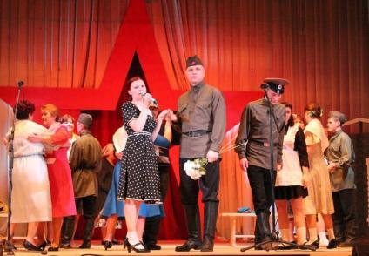
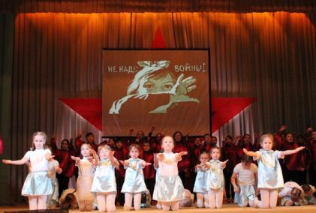

Этапы реализации

Этапы | Мероприятия | Сроки  реализации | Место  проведения | Исполнители | Целевая аудитория
I  этап | Подготовительный:  - издание приказа и разработка Положения о проведении районного проекта "Мы помним";  - ознакомление жителей Удорского района и Республики Коми с проектом (реклама: объявления, анонсы, афиши, флаеры, размещение информации о проекте в республиканских и районных газетах, на официальных сайтах);  - презентация проекта в различных общественных организациях Удорского района;  -установление связей с организациями, заинтересованными в реализации проекта (посещение организаций-партнѐров и других объектов, чья помощь и сотрудничество будут необходимы на основном этапе). | январь  2020 года  январь-февраль  2020 года  январь-февраль 2020 года  январь-февраль 2020 года | Удорский  район | ММУК  «Центр социально-культурной деятельности» | Обществен-ные организации, организации-партнёры, специалисты отрасли культуры, население Удорского района
II  этап | Основной:  - приём заявок на участие в мероприятиях проекта и составление списка участников;  - репетиции на базе Домов культуры и сельских клубов, запись музыкального материала, помощь в создании видео сопровождения (при необходимости);  - проведение мероприятий проекта:  1. районный конкурс зримой песни «Памяти голос живой» среди сельских учреждений;  2. районный конкурс зримой песни «Памяти голос живой» среди городских учреждений;  3. районный фестиваль-конкурс среди сельских учреждений «Тыл - фронту»;  4. районный фестиваль-конкурс  среди городских учреждений  «Дети войны»;  5. заключительный гала-концерт районного проекта «Мы помним» с подведением итогов и награждением победителей. | январь-май  2020 года  январь-май  2020 года  08 февраля  15 февраля  14 марта  21 марта  08 мая | ММУК «Центр культуры и досуга» п. Усогорск | ММУК  «Центр социально-  культурной деятельности», учреждения  культуры  МО МР | Творческие коллек-  тивы, специалис-ты отрасли культуры, население Удорского района
III  этап | Заключительный:  - публичный отчёт об итогах реализации Проекта в СМИ;  - создание фото и видеоархива Проекта. | май  2020 года | ММУК «Центр социально-культурной деятельности» | ММУК  «Центр соцально-культурной деятельности» | Население Удорского района

В океан от деревенской околицы
Военно-патриотическое воспитание школьников и молодежи Прилузского района на примере военной службы, жизни и творчества Контр-адмирала ВМФ России, ветерана Великой Отечественной войны, уроженца Прилузского района
Юлия Александровича Фомина

Табачук Валентина Христиановна,
заведующий информационно-туристическим Визит-Центром
МУК «Районный Центр изобразительного искусства
и прикладного творчества при главе МР «Прилузский»

Основной исполнитель проекта
МУК «Районный Центр изобразительного искусства и прикладного творчества при главе МР «Прилузский» (Прилузский район, с. Объячево).

Обоснование необходимости проекта
Военно-патриотическое воспитание является той областью деятельности, которая формирует чувства, мысли, идеи, понятия, поступки, связанные с защитой своего Отечества.
Сегодня сущность военно-патриотического воспитания состоит в выработке гибкой системы, на основании которой следует вести целенаправленную работу по формированию у молодёжи любви и преданности Родине, чувства уважения к ратному труду, военной службе и защитникам Отечества, к героическим традициям российского народа и его Вооруженных сил.
Военно-патриотическое воспитание учащихся и молодёжи является неотъемлемой частью воспитания гражданственности, патриотизма и подготовки юношей к военной службе, актуальность которых в современных условиях возрастает.
Районный Центр изобразительного искусства и прикладного творчества при главе МР «Прилузский» в течение ряда лет активно использует в своей деятельности по патриотическому воспитанию, как пример, истории жизни и судьбы выдающихся людей, рождённых в Зырянском крае. Прилузская земля также богата такими примерами. Здесь речь пойдёт о человеке, чья судьба сложилась в стенах Объячевской школы – это Юлий Александрович Фомин, профессиональный военный и педагог, учёный и поэт, уроженец маленькой деревеньки Кулига Спаспорубского сельского совета, представитель той военной интеллигенции, которой во все времена гордилась наша страна.

Цель
Знакомство прилузских школьников и молодёжи с историей Военно-Морского Флота России и его сегодняшним днём, с системой подготовки будущих военных моряков в стране, воспитание уважения к героическому прошлому своего народа и своих земляков, знакомство с военной службой, жизнью и творчеством уроженца Прилузского района, контр-адмирала ВМФ России Ю.А. Фомин, в целях воспитания достойной смены, нового поколения военных моряков и защитников Отечества.

Период реализации
Проект начат в 2004 году, со времени посещения делегацией Прилузского района Представительства РК при Президенте Российской Федерации в г. Москве, где и состоялось знакомство и установлены контакты с контр-адмиралом Ю.А. Фоминым. Проект продолжается по сегодняшний день.

Участники
Учащиеся средних и старших классов сёл Объячево, Ношуль, Спаспоруб и Лойма, п. Вухтым, д. Калининская, рабочая молодёжь района и взрослое население.

Смета

№ | Наименование расходов | Сумма (руб.)
1 | Организация приездов контр-адмирала Фомина Ю.А. в Прилузский район, и организация его пребывания в с. Объячево | 20 000,00
2 | Организация выставочной деятельности | 12 000,00
3 | Изготовление информационных баннеров | 10 000,00
4 | Обеспечение работы передвижной выставки ежегодно с 2004 года по 10 тыс. рублей | 150 000,00
5 | Установка памятной доски на доме № 1 по ул. Никольская, где 6 лет с 1939 по 1944 год жил Фомин Ю.А. | 4 000,00
6 | Создание песни «Прилузье моё» на стихи Фомина Ю.А. | 12 000,00
7 | Финансовая поддержка организаторов передвижных выставок | 60 000,00
ИТОГО |  | 278 000,00

Результат исполнения проекта
– открыто имя известного на Флоте России контр-адмирала Ю.А.Фомина не только для жителей Прилузского района, но и для общественности Республики Коми;
– проведена большая информационная и воспитательная работа с детьми, подростками и молодежью Прилузского района по знакомству их с историей жизни и военной службой Ю.А.Фомина, знакомство с его поэтическим и публицистическим творчеством, посвященным флоту и морю;
– через различные формы работы (выставки, экскурсии, викторины, научно-практические конференции, уроки мужества) участникам проекта дан богатый материал по истории и традициям ВМФ России от Петра Великого до сегодняшних дней;
– организовано знакомство подростков и молодежи с биографией и подвигами известных флотоводцах и моряков русского флота, в том числе: о Н.Г. Кузнецове, о С.Г. Горшкове, крестном отце атомного флота России А.П. Александрове; организаторе морских кадет, ветеране Военно-морского образования в современной России Е.А. Введенском; ветеране «холодной войны» на море А.Н. Зубареве и др.;
– участники проекта широко ознакомлены с боевыми, праздничными и повседневными традициями военно-морского флота, традициями кадетского образования, которые играют важную роль в системе обучения и воспитания офицерских кадров флота;
– молодые люди стали участниками поэтических встреч, где звучат стихи контр-адмирала, его публицистика, так и песни о море и флоте, написанные на стихи Ю.А.Фомина;
– предложена полезная информация участникам проекта по системе подготовки в стране профессиональных военных моряков в современное время.

Проведены мероприятия по сохранению в районе памяти известного военачальника ВМФ России Фомина Ю.А.:
– открыта улица – музей Никольская, с установкой здесь памятной доски на доме №1, где в школьные годы жила семья Фоминых, и баннера с информацией о жизненном пути контр-адмирала Фомина Ю.А.;
– в районном краеведческом музее им. Яборова И.А. и Объячевской средней школе, где учился Юлий Александрович Фомин, открыты мемориальные уголки;
– одна из новых улиц в селе Объячево постановлением администрации сельского поселения от 6 ноября 2015 года названа именем известного земляка «Адмирала Фомина»;
– написана песня «Прилузье, родное» на стихи Ю.А.Фомина, ставшая вторым гимном Прилузского района.
– снят телевизионный фильм «Адмирал из Прилузья», сценарист и режиссёр которого – журналист и телеведущая телерадио компании «Коми гор» Маркова Г.П., уроженка с. Объячево;
– созданы видео альбомы и презентации, информационные щиты и баннеры о жизненном пути и военной службе нашего земляка и истории ВМФ России;
– на занятиях учащимися «Школы юного мастера» Центра изобразительного искусства и прикладного творчества в память об известном флотоводце создана «флотилия военных кораблей» из бересты;
– материалы о жизненном пути, военной службе и поэтическом творчестве Фомина Ю.А. в 2019 году направлены в Государственный архив Республики Коми на хранение;
– в районе сложилась добрая традиция направления призывников Прилузского района на действительную службу на российский флот.

Партнёры
Проект осуществляется в тесном контакте с Представительством Республики Коми при Президенте РФ в г. Москве и с РОО «Землячество Коми», Коми НКО «Парма», районным советом ветеранов войны, труда и вооруженных сил, Прилузским районным комиссариатом.

«Северный путь. 1941-1945»

Патриотическая акция – лыжное шествие

Викторова Татьяна Аксентьевна,
заведующий филиалом «Дом культуры» д. Новикбож
МБУ «Дом культуры» с. Колва (МО ГО «Усинск»)

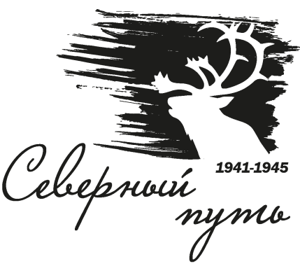

Основной исполнитель проекта
Филиал «Дом культуры» д. Новикбож муниципального бюджетного учреждения «Дом культуры» с. Колва (МО ГО «Усинск»).

Обоснование необходимости проекта
Уже много лет одним из направлений работы Дома культуры д. Новикбож является военно-патриотическое воспитание. Нам важно найти такие современные формы общения, посредством которых можно достучаться до сердца каждого молодого человека, до каждого подростка.
Подвиг оленно-транспортных батальонов – это малоизученная страница в истории Великой Отечественной войны.
Шёл первый год войны. Главной целью фашистов на Севере было захватить Мурманск и лишить СССР выхода к морю. Перед советской армией встала задача: как в условиях бездорожья перевозить боеприпасы? Вот тут-то и вспомнили о помощниках северян – об оленях. 20 ноября 1941 года Сталин подписал приказ, предписывающий Архангельской области и Коми подготовить оленеводческие эшелоны.
И уже 28 ноября 1941 года в Новикбоже начался сбор мобилизованных из Коми в состав оленно-транспортных батальонов. К группе, сформированной из новикбожцев и усть-усинцев, присоединились оленеводы из сёл, стоящих ниже по реке Печоре – Усть-Цильмы, Ижмы и других.
В 1941 г. из деревни на Карельский фронт ушло более 300 оленеводов вместе со своими оленями. На сегодняшний день в деревне не осталось ни одного участника тех военных событий.
В 2015 г. по инициативе местных жителей был написан проект по сохранению памяти об участниках «заполярной кавалерии». Проект одержал победу в конкурсе социальных и культурных проектов ПАО «ЛУКОЙЛ». На проектные средства в деревне Новикбож в том же году был установлен первый в Республике Коми памятник воинам-оленеводам в годы Великой Отечественной войны. Автором памятника является ведущий скульптор-монументалист Республики Коми Анатолий Иосифович Неверов.
Советом ветеранов и местным Домом культуры проведена большая работа по благоустройству территории памятника: жителями деревни были посажены рябины и берёзы, ежегодно проводятся субботники и работы по облагораживанию.
Ежегодно, 20 ноября, в День памяти оленно-траспортных батальонов, возле памятника проходят митинги. В преддверии Дня памяти в школах проходят классные часы, где ребятам рассказывают о самоотверженности подвига их земляков.
С 2017-го года Домом культуры проводится патриотическая акция – лыжное шествие «Северный путь». Участник в белых маскировочных халатах, на лямпах (широкие коми лыжи) начинают движение. Лыжный полк проходит по главной улице деревни, как когда-то, в ноябре 1941-го года, их отцы, деды и прадеды уходили на суровый Карельский фронт. Каждый молодой человек, принимая участие в шествии, чувствует свою личную ответственности за свою Родину и её будущее.
В 2019 году участники акции в Новикбоже приняли участие в квест-игре. Так же, как когда-то солдаты оленно-транспортного батальона, искали «сброшенные с самолёта» продукты питания и почту, вывозили «раненых», эвакуировали подбитый самолёт, доставляли на поле боя снаряды. И пусть это была только игра, но ребята смогли понять, какую работу выполняли северные солдаты.

Цели
– сплотить всех жителей сёл и деревень, из которых ушли на фронт солдаты в составе оленно-транспортного батальона;
– развить нравственно-патриотического воспитания подрастающего поколения;
– выдвинуть акцию «Северный путь» на республиканский, а затем и на межрегиональный уровни.

Задачи
– проводить акцию ежегодно с привлечением всё большего количества людей и организаций;
– продолжить формировать интерес подрастающего поколения к истории, событиям Великой Отечественной войны, к биографиям героев;
– распространять информацию о подвиге оленно-траспортных батальонов в годы Великой Отечественной войны посредством создания видеороликов и буклетов;

Результаты реализации
В 2018 году у акции появился логотип, разработанный работником Дома культуры Святохо Данилом: силуэт северного оленя, проявляющийся через белый штрих заполярных метелей. В этом же году по инициативе Дома культуры к акции присоединились и другие населённые пункты МО ГО «Усинск». Идею поддержали 6 сёл и деревень (Усть-Уса, Колва, Усть-Лыжа, Мутный Материк, Щельябож, Захарвань).
Все эти мероприятия в комплексе дают возможность пробудить в подростках любовь к родной земле, формируя такие черты характера, которые помогут стать достойным человеком и гражданином своей страны.
9 мая на праздничном шествии в г. Усинске была воссоздана живая картина «Солдаты Заполярья».

Партнёры
– управление культуры и национальной политики МО ГО «Усинск»,
– администрация села Усть-Уса.
– учреждения культуры – филиалы МБУ «Дом культуры» с. Колва,
– Совет ветеранов д. Новикбож,
– Союз ветеранов Афганистана, Чечни и локальных войн «Боевое братство» г. Усинска,

Бюджет
– печать флагов;
– печать значков;
– создание и выпуск буклетов.
Итого: 5 000 рублей.
Период реализации
Ежегодно 20 ноября.
Участники
Жители деревни Новикбож, сёл и деревень МО г. Усинска.

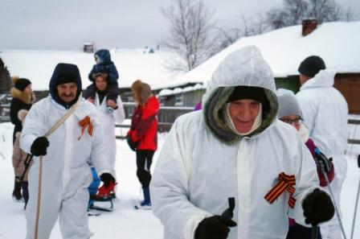
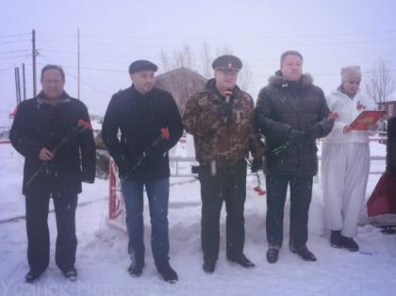
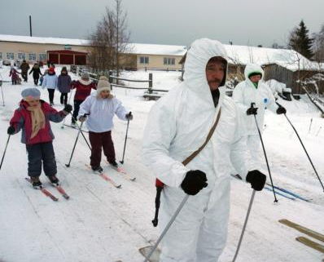«Славе – не меркнуть. Традициям – жить!»

Бобрецова Лариса Геннадьевна,
заведующий филиалом «Пижемский культурный центр»

Основной исполнитель проекта
Филиал «Пижемский культурный центр» муниципального бюджетного учреждения «Районный центр культуры, досуга и кино» (Усть-Цилемский район, с. Усть-Цильма).

Обоснование необходимости проекта
Гражданская сознательность в условиях современности – очень ценное качество. Воспитание и поддержка патриотизма – важное звено политики нашей страны. В век развития информационных технологий подрастающее поколение всё стремительнее отдаляется от предыдущих поколений в сфере интересов и потребностей. Поэтому сегодня очень остро стоит вопрос сохранения исторического прошлого для будущего.
Происходит расширение информационного поля в глобальной сети интернет. Однако, существующие сайты, освещающие вопросы культуры, искусства, истории нашей страны, посещают в большинстве своём люди старшего возраста. Поэтому необходимо постоянное внедрение новых привлекательных образовательных и культурных программ патриотической направленности в деятельность школ, домов культуры, библиотек, музеев.

Цель
– обогащение культурного и духовного мира населения через историческое наследие русского народа;
– воспитание патриотизма в приобщении к народным традициям и изучению истории родного края в спектре исторических событий периода Великой Отечественной войны и послевоенной жизни народа.

Период реализации
Реализация проекта предполагается в сроки с января по июль 2020 г.
Январь:
* Тематический вечер памяти участников Великой отечественной войны – мастеров-ложечников «На фронте ковали Победу, в тылу – культуру берегли!»
Февраль – май: Цикл тематических встреч школьников с мастерами
* «Образцовый солдат – ефрейтор ВВС, мастер обработки дерева Штинников И.А.» (февраль);
* «В пижме ложечники есть, мастеров не перечесть» (Мастера - ложечники Рейзер В.В., Поздееву А.Я. и т.д.» (март);
* «Оператор – любитель съёмок фильмов о родном крае, мастер плетения из ивовых веток Михеев Е.И.» (апрель);
* «Лодочных дел мастер Чуркин И.П. – живой свидетель военных лет» (май).
Май
* Открытие аллеи славы участников войны из села Замежная «Мы помним ваши подвиги, герои-земляки!»;
* Открытие выставки детских рисунков «Война глазами детей»;
* Митинг-экскурсия с установкой памятных табличек на домах участников войны – мастеров народных промыслов;
* Тематическая программа «Память сердца» для детей войны (в программе – страничка «Дети войны – мастера народных промыслов»).
Июнь
* Троица. Праздник «Русская берёзка» (07.06):
– Открытие выставки «Берёза в быту русского Севера» (разделы: «Пижемская ложка», «Берестяные чудеса», «Целебные свойства берёзы»);
– Мастер-классы: «Изготовление деревянной ложки», «Секреты бересты», «Веничек берёзовый»).
Июль
* Ярмарка-продажа изделий народных помыслов «Да будет жить на Пижме ремесло» (05.07):
– Творческая мастерская «Ремеслу везде у нас дорога, мастерам везде у нас почёт» (изготовление изделий из природных материалов);
– Мастер-класс «Распишем ложку участников войны» (Мяндина П.А. и др.);
– Мастер-класс «Пижемская роспись».

Оганизаторы и партнёры
– Пижемский культурный центр,
– Администрация с/п «Замежная»,
– Пижемская СОШ,
– Детский сад с. Замежная,
– Замежная модельная библиотека имени В.И. Осташова,
– Пижемский историко-этнографический музей.

Целевая аудитория
Население с/п «Замежная» всех возрастов: от дошкольников 5-7 лет до людей преклонного возраста.

Смета
Бюджет проекта состоит из внебюджетных средств учреждения-организатора и спонсорских средств.
Расходы включают в себя:
* Канцелярские товары – 600=00 руб.
* Расходные материалы для мастер-классов (краски, заготовки из природных материалов) – 1500=00 руб.
* Транспортные расходы (для подвоза школьников на встречу с мастерами) – 2000=00 руб.
* Приобретение строительного материала для изготовления памятных табличек школьниками Пижемской школы (лак, краска, деревянная основа) – 3000=00 руб.
Итого: 7000=00 руб.

Ожидаемый результат
В ходе реализации проекта будут привлечены все слои населения, что активизирует внутри семей общение представителей старшего поколения с детьми и молодёжью. Последние узнают много нового о своих предках, о жизни времён войны и послевоенного периода.
Участники проекта будут более широко понимать понятие «патриотизм», так как это означает не только умение встать на защиту родины, но и бережно относиться к русской культуре, её обычаям и традициям, природе.
Возрастёт интерес к истории и традициям родного края. Посредством изучения вопросов истории на местном материале, молодёжь более глубоко будет понимать историческое прошлое России в целом.
Дома с установленными на них табличками мастеров – участников войны станут опорными пунктами для проведения экскурсий и квест-соревнований.

По соседству мы живем.

Районный смотр-конкурс самодеятельного художественного творчества

среди трудовых коллективов предприятий и организаций

Стодольская Галина Владимировна,
заведующий районным координационно-методическим центром –
филиалом МУК «Сысольская централизованная клубная система»

Основной исполнитель проекта
Районный координационно-методический центр – филиал МУК «Сысольская централизованная клубная система» (Сысольский район, с. Визинга).

Обоснование необходимости проекта
Творчество – это своеобразный живой организм, в котором день ото дня происходят изменения, так же, как они происходят в истории нашей страны. Сегодня в обществе растёт понимание того, что воспитание, нравственные ценности взаимосвязаны с духовным развитием общества, развитием формирования учреждений культуры, сферы культуры, уровнем ее государственной поддержки.
Творчество – явление массовое и коллективное. Проект направлен на формирование у населения интереса к творчеству, восстановление преемственности культурных и духовных ценностей различных социальных и возрастных групп населения, пропаганду обычаев, традиций.
Актуальность проекта также обусловлена тем, что его реализация помогла раскрыть особенности исторического развития района, формирующие в человеке интерес к родному краю, патриотические чувства, историческое сознание, социальную активность, способствующие развитию у подрастающего поколения гражданских позиций, их уважительное отношение к людям старшего поколения, а также установлению доверительного взаимодействия между учреждениями культуры, организациями района и органами власти, координировать усилия различных учреждений и инициативных групп общественности в культурной жизни района.
Последние четверть века мы стали забывать о том, что когда-то проводились подобные концерты с участием творческих коллективов предприятий и организаций нашего района. Конечно, и теперь к праздникам, юбилейным датам ни одно общерайонное мероприятие не обходится без известных сысольских артистов, но благодаря лихолетью девяностых память о многих наших талантах осталась лишь на фотографиях альбомов, хранящихся в фондах музея истории и культуры Сысольского района. Поэтому название смотра-конкурса заинтриговало зрителей: значит, можно будет увидеть и услышать, познакомиться с новыми исполнителями, оценить таланты тех, кто живет рядом, по соседству, поддержать их, убедиться, что талантами Сысольский район не оскудевает.

Цель и задачи
– возрождение культурных связей между организациями, предприятиями и учреждениями района;
– воспитание чувства патриотизма и единения жителей сельских поселений;
– приобщение жителей к историческому прошлому и настоящему родного края;
– выявление и поддержка талантов среди населения;
– вовлечение населения в культурно-досуговую деятельность;
– организация условий для творческого общения участников смотра-конкурса.

Период реализации
Проект реализован в течении 2019 г.

Участники
Трудовые коллективы предприятий и организаций МР «Сысольский».

Бюджет
Подготовительный этап. Проведение творческих отчетов. Награждение победителей и участников Проекта.
Итого: 55 000,00 руб.

Результат
Реализация проекта началась с января 2019 года. Администрацией района было вынесено соответствующее распоряжение о проведении смотра-конкурса, затем был проведён организационный этап: сбор заявок, утверждение графика выступлений и др.
Основной этап Проекта – проведение творческих отчётов. Этот этап начался в апреле с выступления трудового коллектива 15-й пожарно-спасательной части с. Визинга, затем свои достижения в народном творчестве зрителям представили коллективы Визингской средней общеобразовательной школы, центральной районной больницы, детской школы искусств, детского сада с. Межадор, отдела внутренних дел района, Горьковской вспомогательной школы-интерната, детского сада № 10 с. Визинга, школы-сада с. Чухлэм, детского сада № 8 с. Визинга и Сысольского отделения Почтамта. Завершающим аккордом в череде творческих отчётов стало выступление трудового коллектива сысольских энергетиков. Свою концертную программу они представили зрителям 20 декабря.
Многие предприятия и организации приурочили концертные программы к своим профессиональным праздникам.
Все творческие отчёты прошли при полном аншлаге, ведь это были не просто концерты, а признание в любви своей малой родине, своей профессии, посвящение ветеранам войны и труженикам тыла, людям, отдавшим самые лучшие годы своей трудовой биографии Сысольскому району. Они были в числе приглашенных почётных гостей, для них звучали лучшие песни, исполнялись хореографические постановки и проникновенно звучали стихи. Творческие номера удачно переплетались с фото и видео-слайдами об истории и сегодняшних трудовых буднях предприятия.
Исполнение художественных номеров, посвящённых Великой Победе, любви к малой Родине, своей профессии были одним из главных условий смотра-конкурса.
До начала концертных программ были организованы различные выставки мастеров декоративно-прикладного творчества, фотографий, изготовленных работниками предприятия.
12 концертов, около 500 самодеятельных артистов всех возрастов, более трёх тысяч зрителей увидели претворение Проекта в жизнь на сценах сельских КДУ и на сцене районного Дома культуры.
Творческие отчёты назвали новые имена и таланты. И вместе с тем сплотили жителей района, трудовые коллективы, продемонстрировали, насколько дружен у нас народ, как любят родной край и гордятся сысольской землёй.
Статус проекту придало и участие в нём первых лиц района – на сценах выступили и глава района, руководитель администрации и главы сельских поселений.
Проект завершился грандиозным гала-концертом. Выступление каждого из представителей трудовых коллективов подарило зрителям незабываемое впечатление, радость и оптимизм.
Кульминацией гала-концерта стало подведение итогов творческих отчётов. Трём трудовым коллективам – победителям были вручены соответствующие дипломы и денежные сертификаты, остальным – дипломы за участие.
Проект наглядно продемонстрировал, что самодеятельное творчество в районе живёт, развивается и является неотъемлемой частью самобытной культуры Сысольского района.
Проект стал одним из приоритетных проектов по гражданско-патриотическому направлению, воспроизведению истории предприятий района, возрождению культурных и деловых связей между организациями и учреждениями.

НОМИНАЦИЯ «МУЗЕЙНЫЕ ИНИЦИАТИВЫ КДУ»

Музейная комната «Из глубины веков»

Автор – Лашко Наталья Петровна,
заведующий Хабарицким культурным центром –
филиалом МБУ «Районный центр культуры, досуга и кино»
(с. Хабариха, Усть-Цилемский район)

Старину должны мы чтить –
Уважать, ценить, любить!
Надо корни возрождать,
По крупицам собирать.
Всё, чем были мы богаты,
В чём искусны мы да знатны.
Всё, за что имел почёт,
Наш талантливый народ.

ИСТОРИЯ МУЗЕЙНОЙ КОМНАТЫ

В октябре 2011 года в культурном центре состоялось торжественное открытие музейного уголка «Из глубины веков».
Как пришла идея создания музейного уголка? Мы живём в XXI веке – в веке технологий, где человек ездит на машине, готовит пищу в микроволновке, стирает в машинке-автомат, для ремонтных работ использует электродрель и покупает одежду в магазинах. Но буквально в начале прошлого века наши бабушки и дедушки не имели этого, по большому счёту, все эти инструменты быта, что находятся в музее, были сделаны их руками, они были деревянные. Если ещё старшее поколение по воспоминаниям бабушек и дедушек помнит, что это за предметы и как ими пользовались, то современное поколение, к сожалению, не имеет об этом ни малейшего понятия. И прямая обязанность работников культуры рассказать и показать, как жили до нас предки, как они трудились и отдыхали – это история нашей культуры.
В 2015 году музейный уголок переименовали в музейную комнату. Постепенно музейная комната пополняется новыми экспонатами. Экспонаты в музейный уголок привезены из сёл Усть-Цильма, Уег, Хабариха и деревни Бык. Была организована специальная поездка в с. Уег для сбора экспонатов из заброшенных домов.
Поиск и сбор материалов ведётся по разным направлениям и различными методами. У каждого экспоната свой этикетаж (название, откуда он был привезён, кто им пользовался и т.д.). Некоторые экспонаты имеют интересные названия. Например, «полотуха» – это изделие из бересты, в котором перебирались ягоды. Не все могли дать объяснение этому предмету. Пришлось обратиться за помощью к местным старожилам – людям, которые ещё пользовались ею.
Поисковая работа объединила не только специалистов учреждения культуры, но и людей, влюблённых в свой край. Эта форма краеведческой работы приобрела массовый характер.
В настоящее время в музейной комнате собрано свыше 300 экспонатов народного быта и ремесла. Здесь проводятся встречи с ветеранами труда, организуются тематические экскурсии, выставки, классные часы.
Музейная комната культурного центра стала хранителем истории села, а специалисты культурного центра – участниками значимых общественных дел.
АКТУАЛЬНОСТЬ ПРОЕКТА

Культурный центр на селе является духовным и культурным центром, воспитывающим подрастающее поколение на традициях и наследии наших предков.
Своё начало патриотизм берёт там, где родился человек, где он прошёл своё нравственное и духовное становление. А для этого человек должен воспитываться на исторических, культурных традициях своего народа, должен помнить о прошлой жизни своих предков.
Музейная комната – это место, где по крупицам собирается, бережно хранится и передаётся новым поколениям история нашего края.
Пропаганда материалов музейной комнаты среди населения и школьников развивает любовь и уважение к своему краю, к самому себе. История прошлого – это память народов. А история хранит в себе опыт поколений, великие имена, подвиги народов.
Общественный характер экспозиции по истории села, музейный уголок определяется не только тем, что он создаётся и действует на общественных началах, но и тем, что в культурном центре он объединяет детей, подростков, молодёжь на основе интереса к истории родного края и изучения его музейно-краеведческими средствами.
Профиль экспозиции по истории села – краеведческий, носит комплексный характер. Специфика экспозиции истории села заключается в том, что создаваемая в процессе творчества взрослых и детей, она может соответствовать какому-то профилю лишь частично, сочетать несколько профилей или изменять его по мере развития.
Участвуя в создании и деятельности экспозиций по истории села, уголков народного быта, работники культурного центра, помимо решения задач совершенствования содержания и методов воспитания, вносят неоценимый вклад в дело выявления, сохранения и использования объектов материального и нематериального культурного наследия. Хочется надеяться, что они станут интересными и востребованными для посетителей всех возрастов, центром живого общения с прошлым и настоящим.

ЦЕЛИ ПРОЕКТА

- привить у подрастающего поколения любовь к родному краю, истории своей родины;
- воспитание потребности к изучению истории и культуры родного края.

ЗАДАЧИ ПРОЕКТА

- сохранить исторические, культурные традиции села;
- приобщить детей и молодёжь к местным традициям и обычаям;
- формировать бережное отношение к музейному предмету как к части материальной и духовной культуры;
- пробуждать интерес односельчан к истории родного края через историческое и культурное наследие;
- использование экспонатов музейной комнаты в системе воспитательной и образовательной работы культурного центра.

СОДЕРЖАНИЕ И ФОРМЫ РАБОТЫ МУЗЕЙНОЙ КОМНАТЫ

- сбор, накопление, оформление материалов и документов для пополнения фондов;
- поисковая работа по всем направлениям деятельности (групповая, индивидуальная);
- работа по регистрации и сохранности экспонатов;
- экскурсии по экспозициям музейной комнаты, беседы, лекции;
- оформительские работы (индивидуальные и групповые);
участие в районных и областных краеведческих, научно-практических конференциях;
- проведение обучающих занятий по сбору музейного материала;
- организация работы по оформлению выставочных экспозиций в музейной комнате;
- подготовка и проведение экскурсий по музейной комнате;
- разработка и реализация плана краеведческих мероприятий на базе музейной комнаты;
- организация системной постоянной деятельности по пополнению музейных экспозиций новыми предметами.

ЭКСКУРСИОННО-ПРОСВЕТИТЕЛЬСКАЯ ДЕЯТЕЛЬНОСТЬ

В течение года для всех желающих проводятся мероприятия по темам:
- экскурсия «История старинных вещей»;
- экскурсия «Путешествие в прошлое»;
- краеведческий тематический час «В бабушкином сундучке»;
- уроки краеведения «Что имеем, то храним»;
- встречи со старожилами села «Жизнь прожить – не поле перейти»;
- встречи с народными умельцами «Живёт в селе мастер» и т.д.

ПРИЛОЖЕНИЕ
Познавательная программа «Мир вам, гости дорогие!»
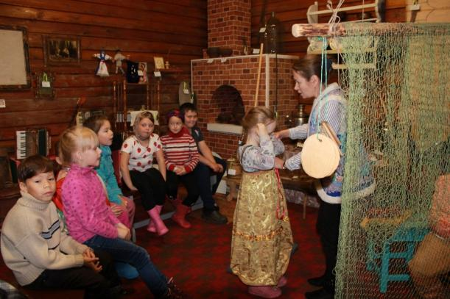

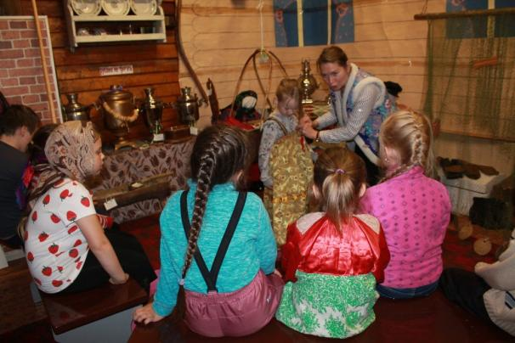

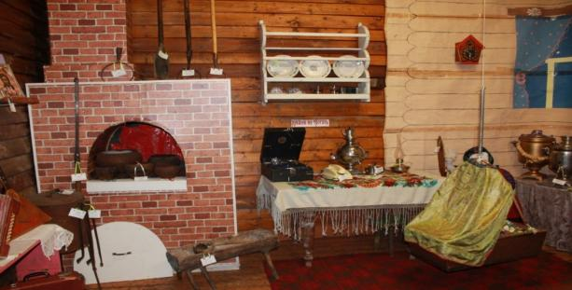

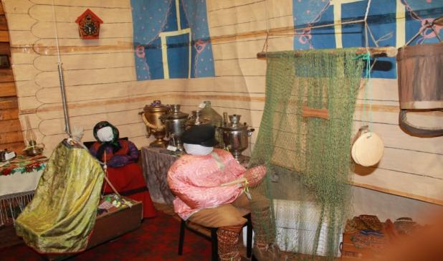

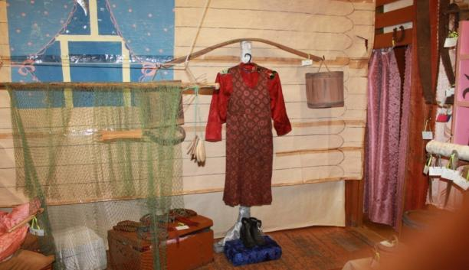

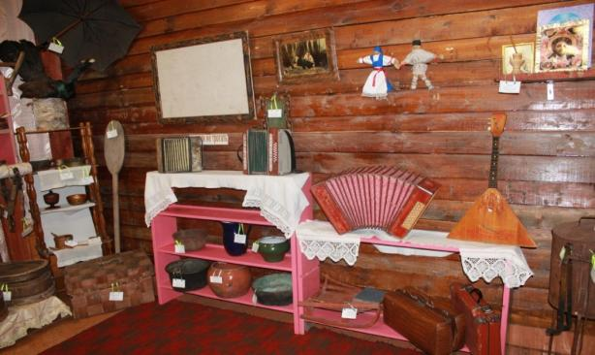

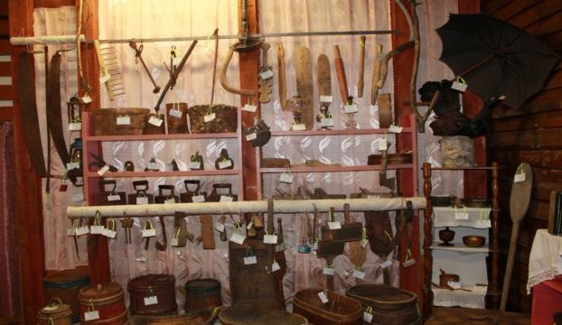

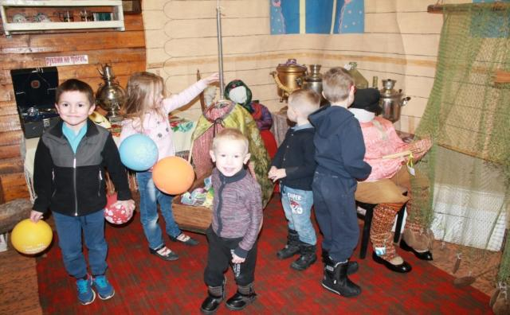

Музейная комната «Святую память сохраняя…»

Сивергина Елизавета Юрьевна,
заведующий Домом культуры с. Лэзым –
филиалом МАУК «Сыктывдинский районный Дом культуры»

Почти 20 лет в Доме культуры с. Лэзым собираются и хранятся музейные экспонаты. Изначально их было совсем немного – предметы крестьянского быта, костюма и сельхозяйственных орудий. Постепенно музей пополнялся, обновлялся по разным направлениям, образуя временные выставки, уголки и стенды. Начиная с 2013 г. музейная деятельность нашего учреждения культуры стала для нас очень важной и нужной в работе. В мероприятиях (игровых, познавательных, краеведческих, интеллектуальных) всё чаще и чаще стали использоваться музейные предметы. В 2016 г. наш Дом культуры был отмечен благодарностью администрации МБУК «Сыктывдинское музейное объединение» «За большой вклад в развитие музейной деятельности»
В 2019 г. в ходе подготовки к 75-летию Победы в Великой Отечественной войне мы начали работу по созданию временной музейной комнаты, куда вошли стенды, выставки и уголки по гражданско-патриотическому воспитанию.
Музейная комната размещена в фойе Дома культуры и включает в себя:
- стенд «Они сражались за Родину» с фотографиями участников войны;

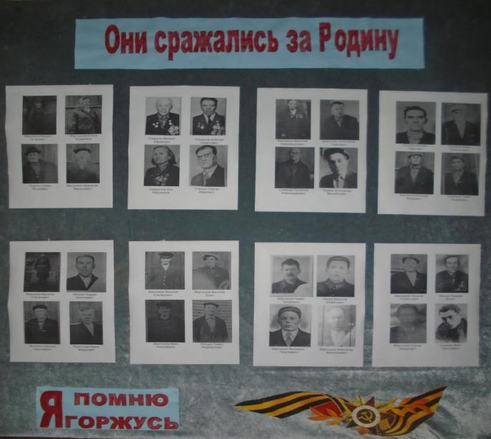
- инсталляцию «Строка, оборванная пулей», посвященную коми поэту Симакову Ивану Николаевичу (Сим Вань), уроженцу с. Лэзым, погибшему в 1943 г. в боях за Украину;
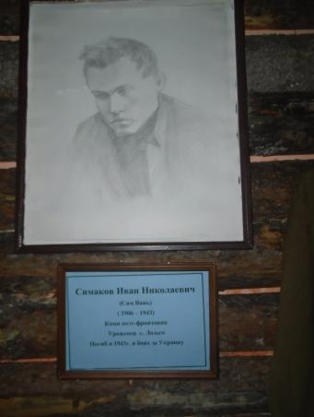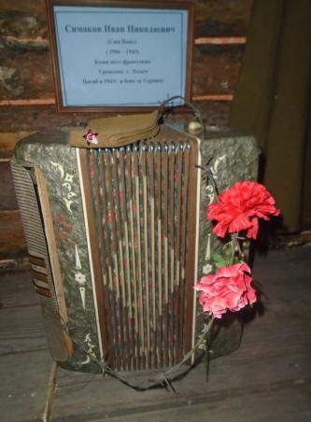
- выставку детского рисунка «Как хорошо на свете без войны»;
- патриотический уголок «Наша армия»;
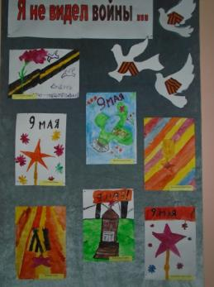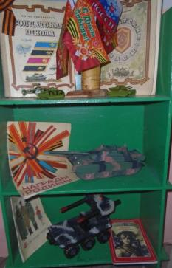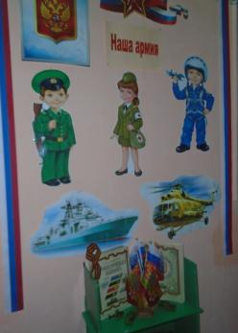
- информационный стенд «Эхо войны» со списком всех героев Лэзымской земли – участников Великой Отечественной войны.
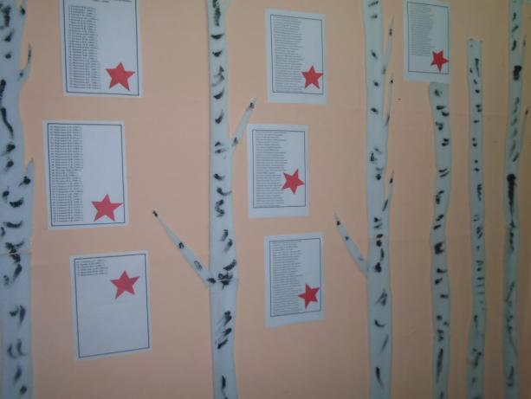
Также в фойе размещены баннер 1941-1945, фотоальбомы, книга Памяти, предметы патриотической направленности, символика.
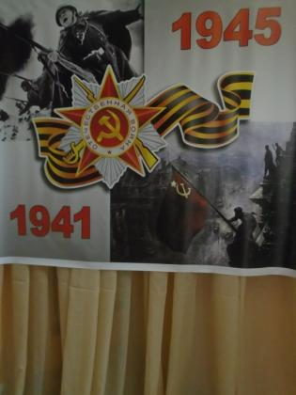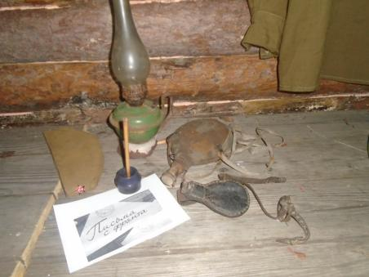

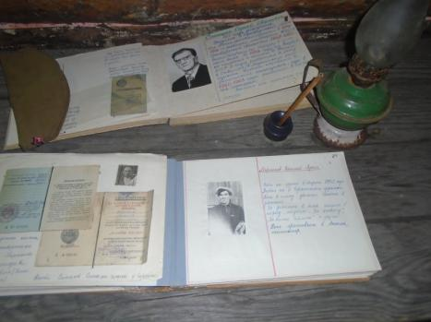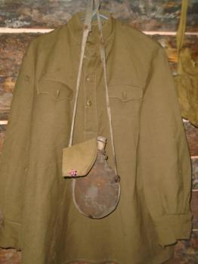
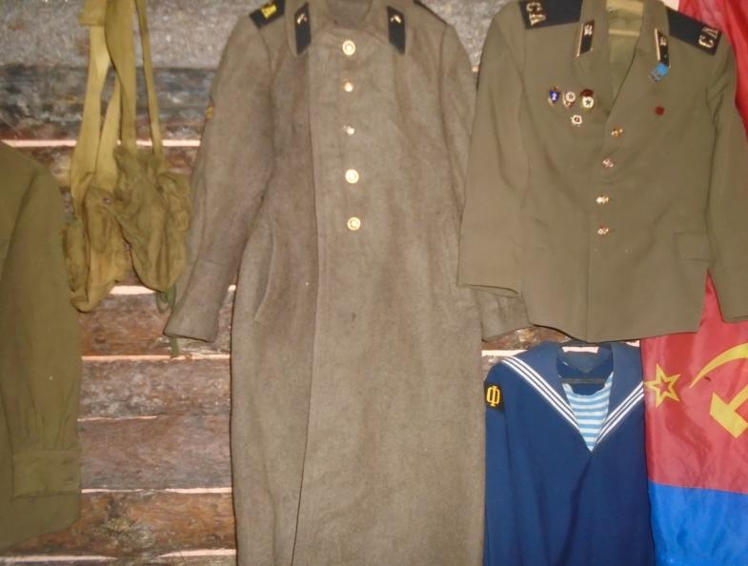
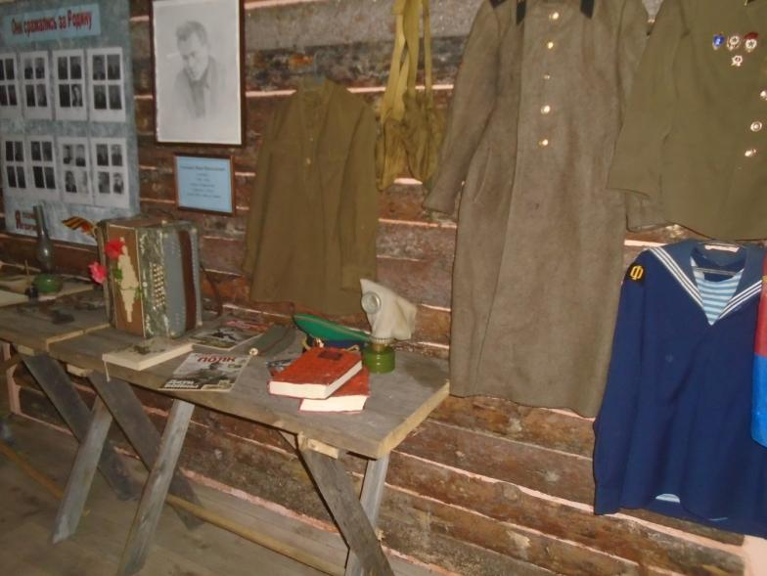

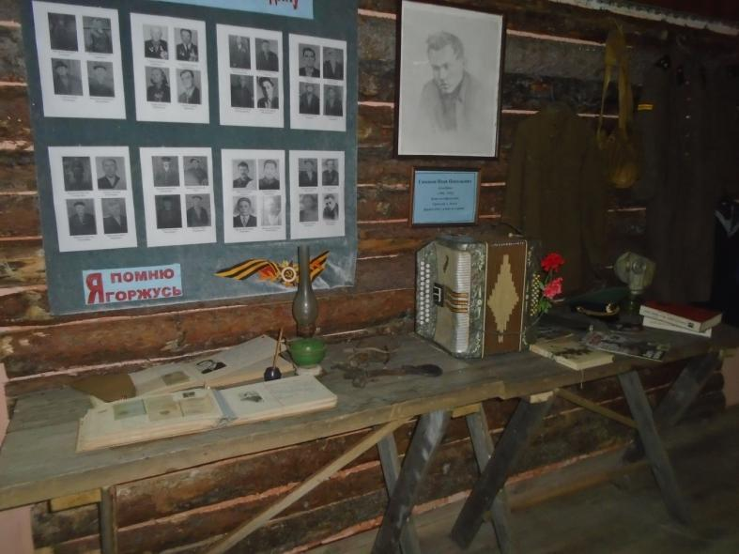
В нашей музейной комнате проводятся обзорные экскурсии, уроки Мужества, патриотические часы, музыкальные гостиные, тематические лекции и беседы.
- 5 сентября 2019 г. музыкальная гостиная «О боях пожарищах» для участников клуба «Активное долголетие (50+)»

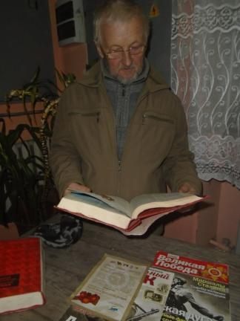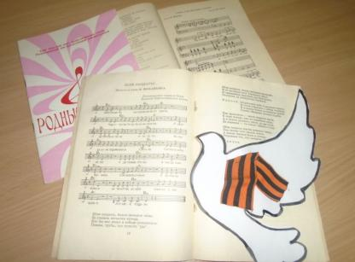

- 17 октября 2019 г. конкурс детского рисунка «Я не видел войны»

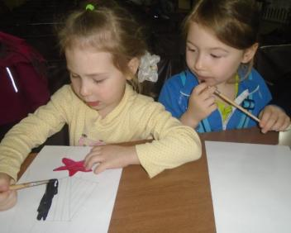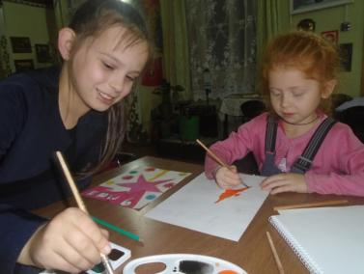

- 29 ноября 2019 г. круглый стол по подготовке и проведению 75-летия Победы в ВОВ «Судьбы солдатской километры»
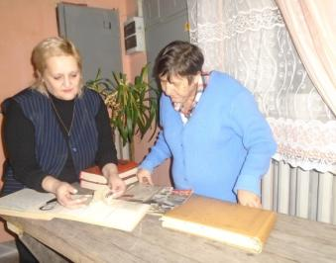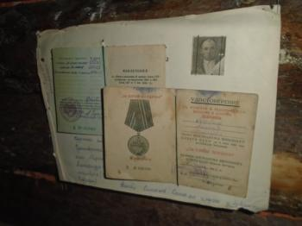

- 26 января 2020 г. урок мужества «Никто не забыт, и ничто не забыто» к 76 годовщине со дня снятия блокады Ленинграда.

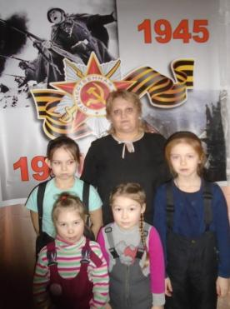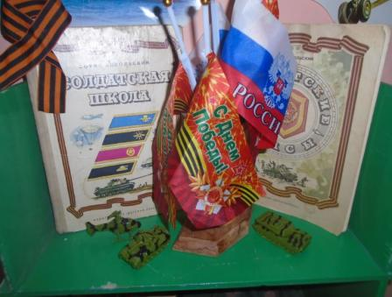

С 20 по 27 февраля 2020 г. в с. Лэзым пройдёт районная акция «Знамя Победы». Копия Знамени Победы неделю будет находиться в нашей музейной комнате, а в Доме культуры пройдет ряд мероприятий: праздничный концерт «С любовью к Родине», познавательный квест «О любви к родному краю», спортивная игра «Зарница» и пр.
В марте здесь соберутся на встречу ветераны «Дети войны». А 13 апреля, в день рождения коми поэта Симакова Ивана Николаевича, состоится литературно-музыкальная композиция о жизни и творчестве знаменитого земляка.
Наш музей с радостью посещают односельчане и гости села, он наша гордость и наше богатство. Своими мероприятиями стараемся развивать познавательный интерес и воспитывать чувство патриотизма, любви и чести за родной край.

Подвигом славны твои земляки

Экспозиция, посвящённая 75-летию Победы в Великой Отечественной войне

Мигурская Наталья Сергеевна,
режиссёр массовых представлений
сельского Дома культуры пст. Комсомольск-на-Печоре –
филиала МУК «Троицко-Печорский Районный Дом культуры»

Под таким названием в Доме культуры пст. Комсомольск-на-Печоре открылась экспозиция, посвящённая 75-летию Победы в Великой Отечественной войне.
Целью и задачей проекта является сохранение памяти о военных годах, а главное о людях – участниках войны, тружениках тыла, детях войны, а также укрепление гражданско-патриотического воспитания у всех слоев населения. Без знания истории своего народа невозможно построить успешное и благополучное будущее. Победа над фашизмом всё дальше уходит в историю и всё меньше остаётся живых свидетелей войны.
События этой войны очень важны для нас. «Поведать о событиях войны при помощи предметов прошлого», – вот та идея, которой мы руководствовались, приступив к созданию экспозиции. Социальные сети помогли нам быстро найти людей, готовых поделиться своими воспоминаниями. Большинство ветеранов нашего посёлка – это труженики тыла, напрямую не участвовавшие в боях, но своим трудом обеспечившие едой и оружием солдат. Им есть, что рассказать о жизни в те голодные и трудные годы, они поделились с нами медалями и грамотами, которые получили в награду за своё самоотверженное служение Родине. Некоторые грамоты были подписаны лично И.В. Сталиным.
Есть в Комсомольске-на-Печоре и один фронтовик. Смелая и крепкая женщина – Кудрина Лариса Андреевна. Недавно ей исполнилось 95 лет. На фронт она попала в 17 лет, когда в их селе была объявлена дополнительная мобилизация. Война забрала из села всех мужчин. В такой ситуации взяться за оружие пришлось девушкам. Лариса Андреевна попала в девичий полк. Долгое время она участвовала в обороне Дзержинска. События тех лет оказались запечатлены на немногочисленных фотографиях. Смотря на них сегодня, трудно представить, что такое было возможным. Но молодые лица героических девушек заставляют сердце биться чаще от гордости. Право слово, человеческая храбрость не знает границ! Медали Ларисы Андреевны, наградной материал, фотографии, статьи из газет все это было представлено нашим зрителям.
На открытие нашего маленького «музея» пришло много посетителей. Все активно фотографировали экспонаты, много вопросов задавали ведущей выставки. На интерактивном экране проецировалась информация о ветеранах нашего поселка. Вещи из прошлого позволили зрителям проникнуться атмосферой эпохи, ненадолго переместиться в прошлое. За каждым предметом – судьба человека. А их подвиги служат примером будущим поколениям. И судьба таких людей, как Ларисы Андреевны, учит нас ставить долг превыше всего.
Выставку посетили более 180 человек – это дошкольники, школьники, работающая молодёжь и взрослое население посёлка.
https://vk.com/album-52315230_267585645
Информация группы https://vk.com/club52315230

ПРИЛОЖЕНИЕ

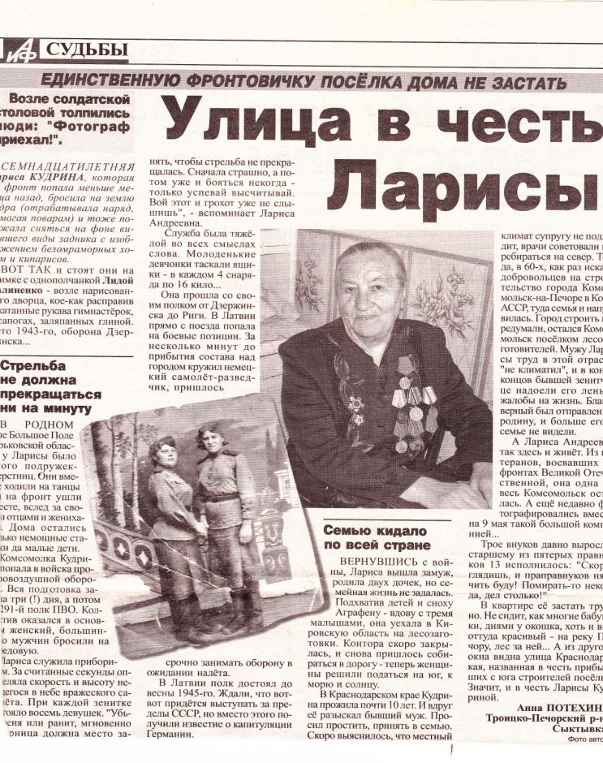

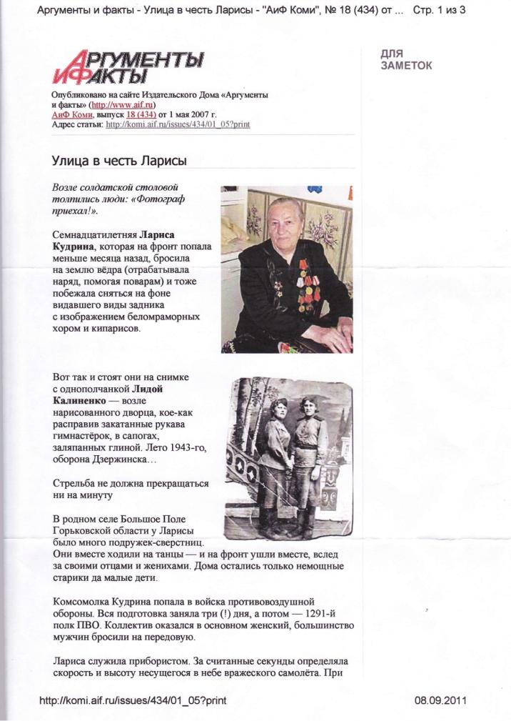

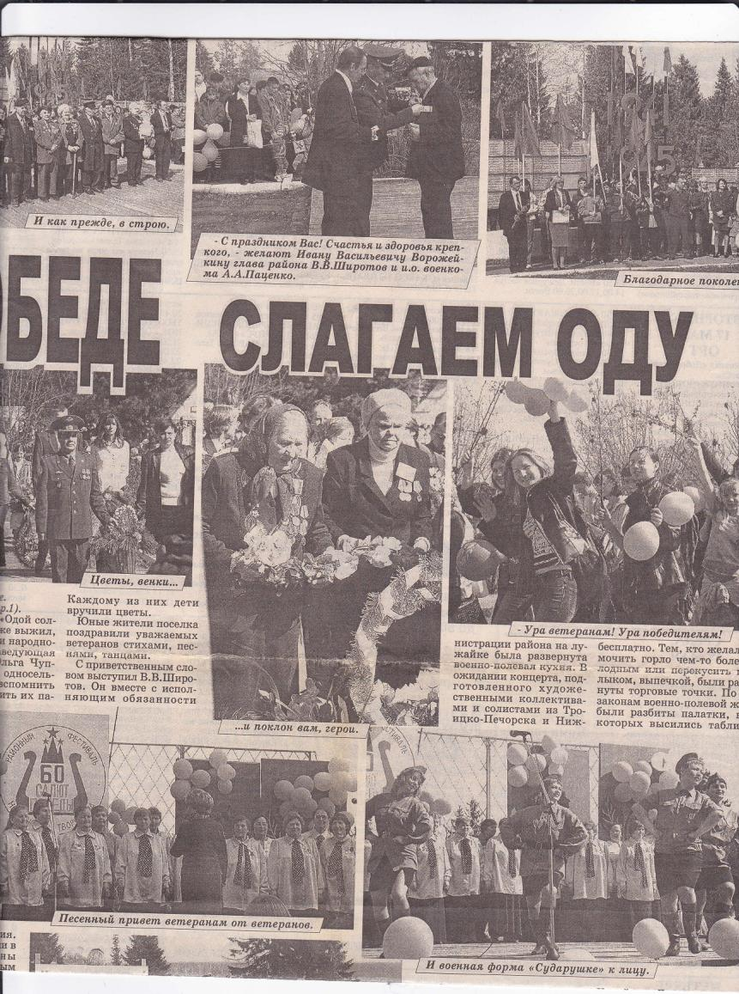

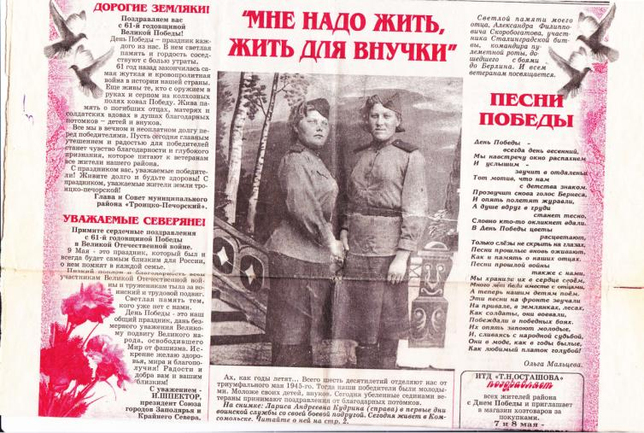

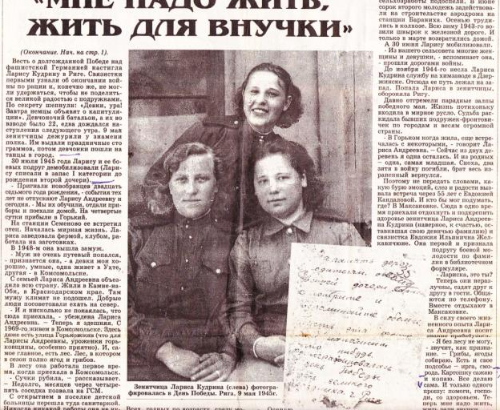

НАГРАДЫ ВЕЛИКОЙ ОТЕЧЕСТВЕННОЙ ВОЙНЫ
Орден «Фронтовик» Орден Отечественной войны
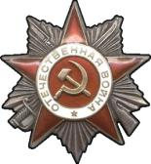

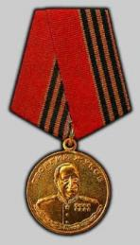
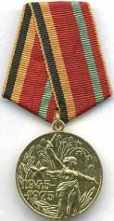

Медаль Жукова
Медаль 30лет Победы
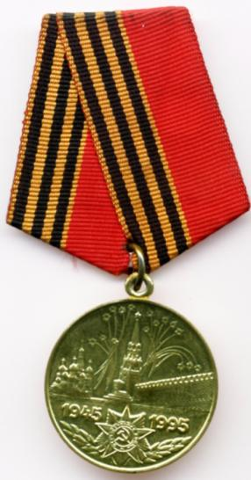

Медаль 20 лет Победы

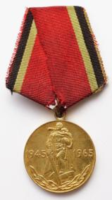

Медаль 50 лет Победы

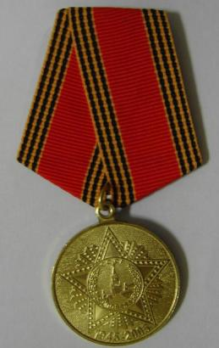
Медаль 60 лет Победы
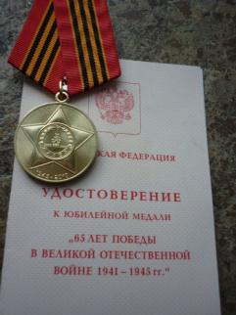
Медаль 65 лет Победы

Медаль 60 лет ВС СССР Медаль 90 лет ВС СССР

НАГРАДЫ ЗА ДОБРОСОВЕСТНЫЙ ТРУД

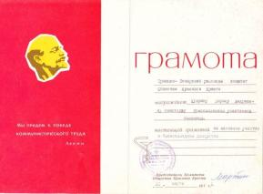
Медаль «Ветеран труда»

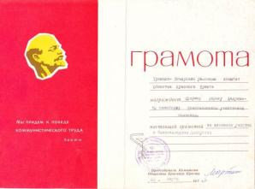
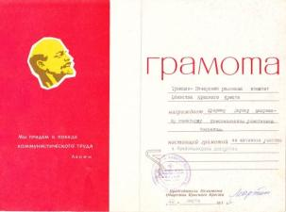

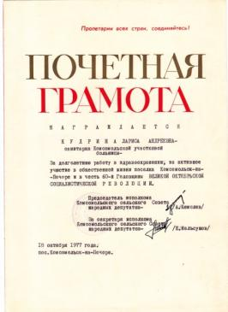
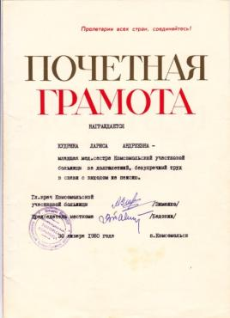
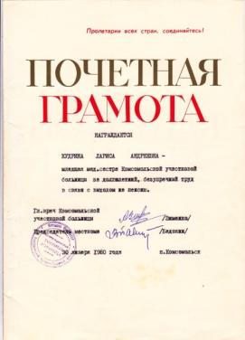
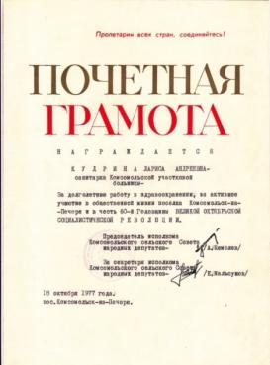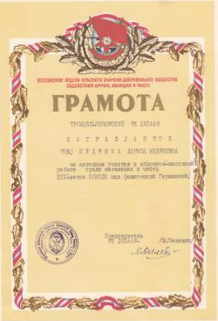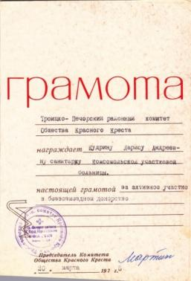

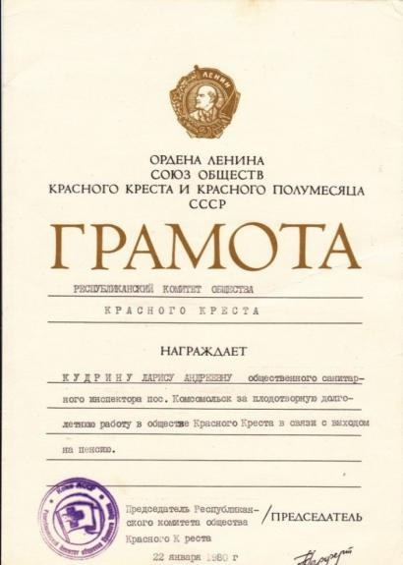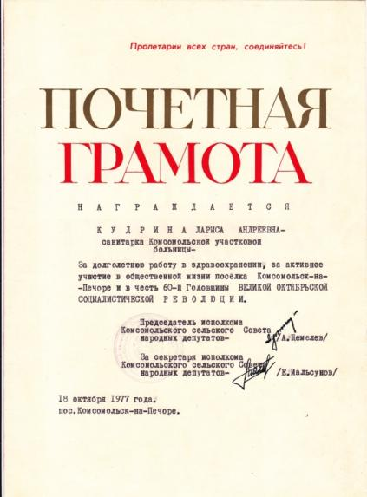

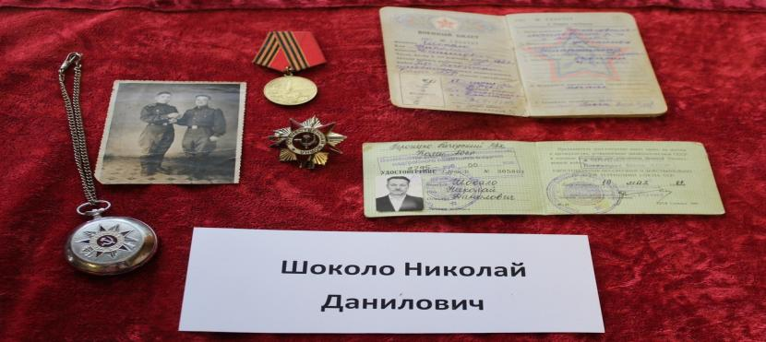
Шоколо Николай Данилович – участник Великой Отечественной войны, награждён медалью «За отвагу», Орденом отечественной войны,
карманными часами.

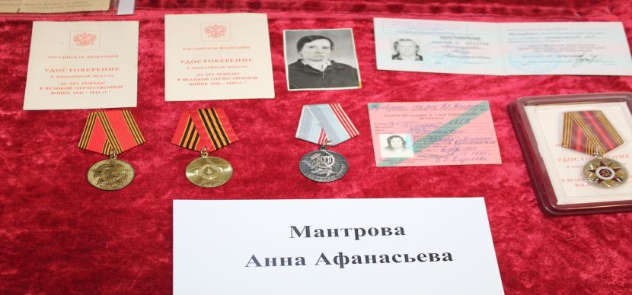

Мантрова Анна Афанасьевна – труженик тыла, награждена медалью «Ветеран труда», юбилейными медалями к 60-летию победы, к 65-летию победы, к 70-летию победы в Великой Отечественной войне.
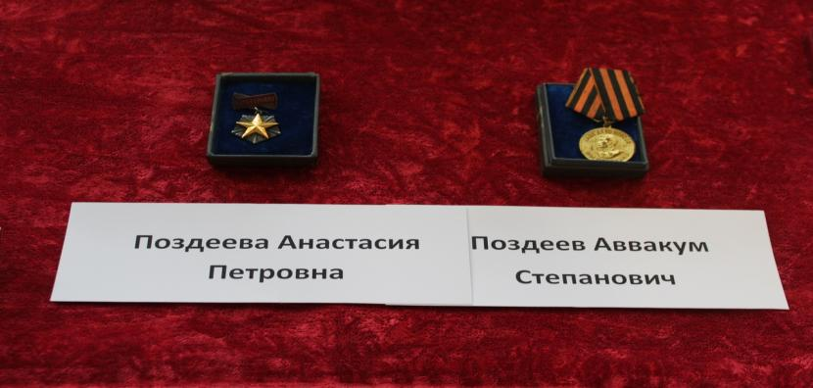
Поздеева Анастасия Петровна – участница Великой Отечественной войны, награждена медалью «Мать-героиня».
Поздеев Аввакум Степанович – участник Великой Отечественной войны, награждён медалью «Наше дело правое, мы победили».

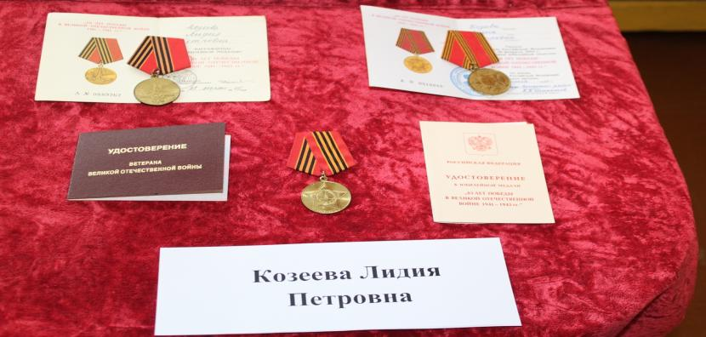
Козеева Лидия Петровна – ветеран Великой Отечественной Войны, награждена юбилейными медалями 50 лет победы, 55 лет победы, 65 лет победы в Великой Отечественной войне.

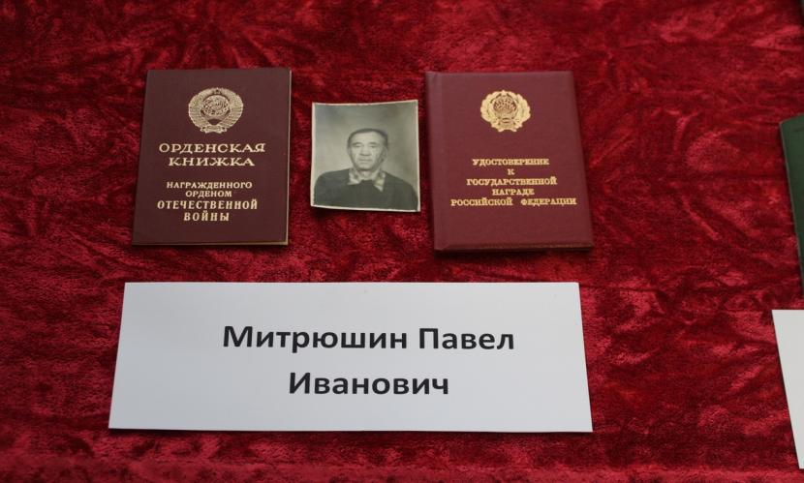
Митрюшин Павел Иванович – участник Великой Отечественной Войны, награждён Орденом Отечественной войны.

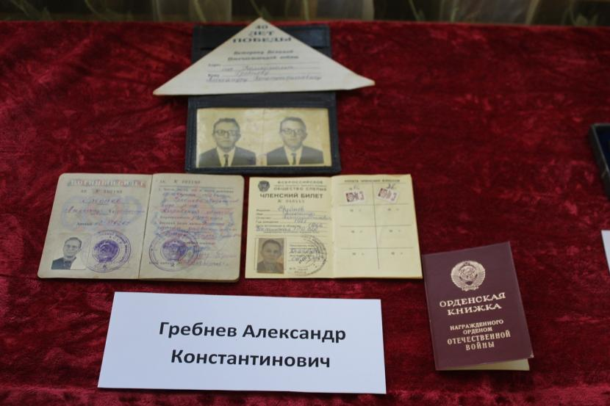
Гребнев Александр Константинович – участник Великой Отечественной войны, награждён Орденом Великой Отечественной войны.
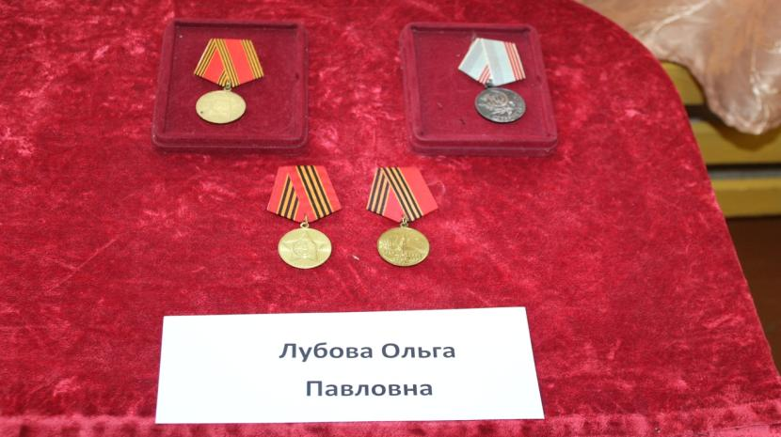
Лубова Ольга Павловна – труженик тыла, награждена медалью «Ветеран труда», юбилейными медалями 50 лет победы, 55 лет победы, 65 лет победы в Великой Отечественной войне.
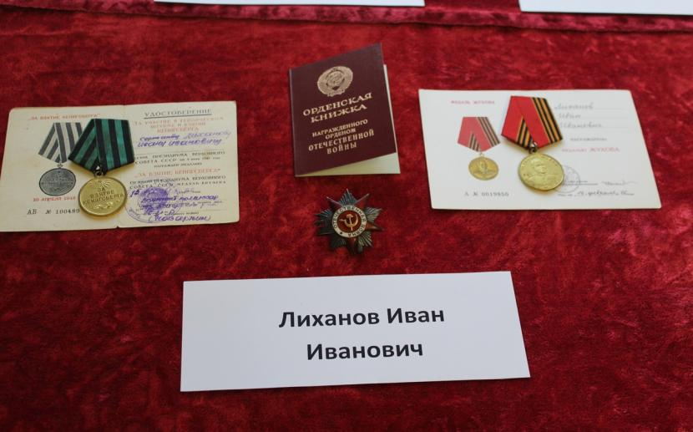
Лиханов Иван Иванович – участник Великой Отечественной войны, награждён Орденом Отечественной войны, медалью «За Взятие Кенигсберга», медалью Жукова.
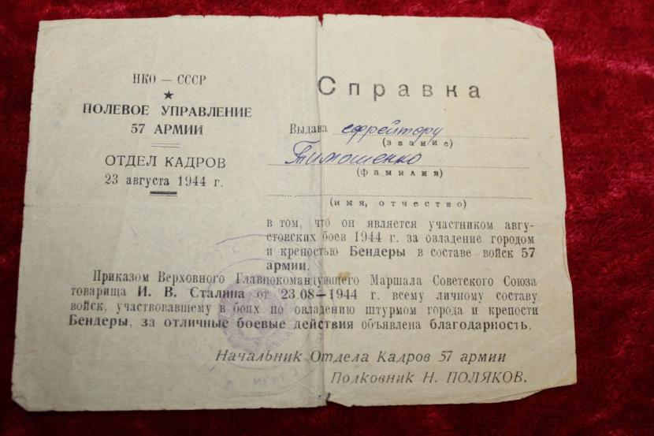
Тимошенко Михаил Павлович – участник Великой Отечественной Войны.
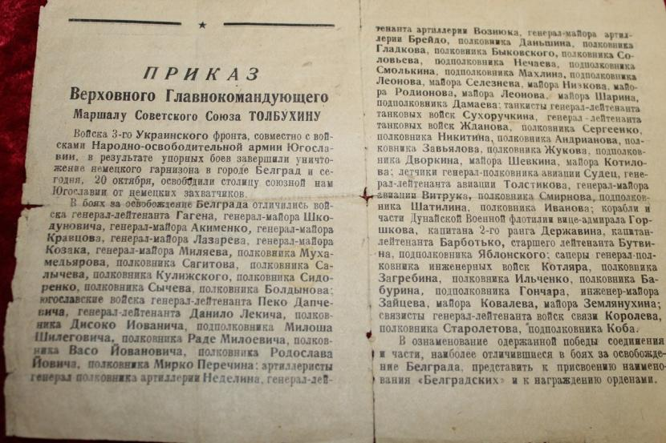
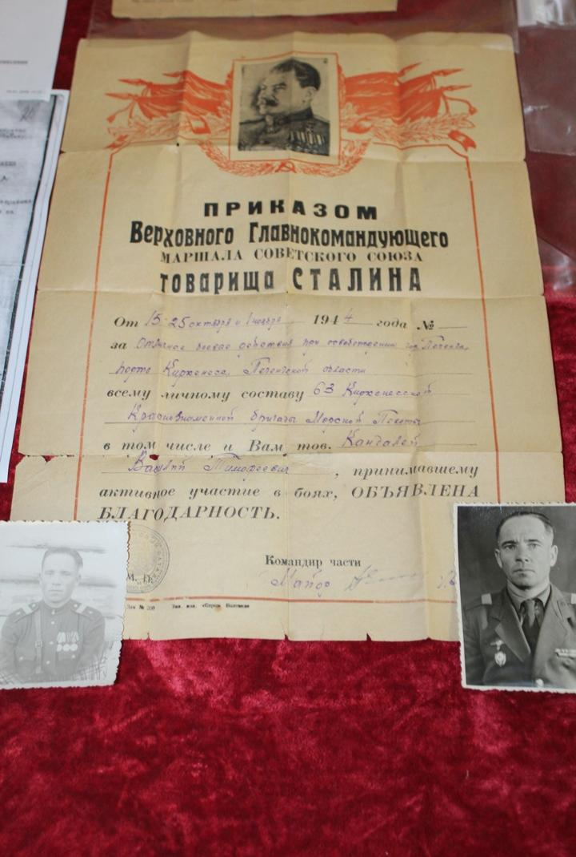
Кондалей Василий Тимофеевич – участник Великой Отечественной войны, объявлена благодарность за активное участие в боях.

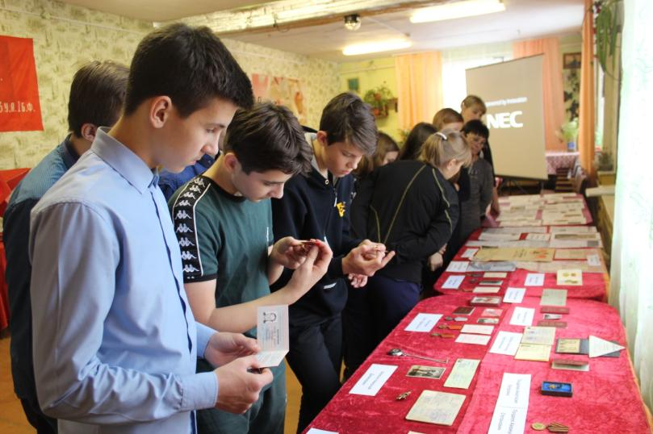

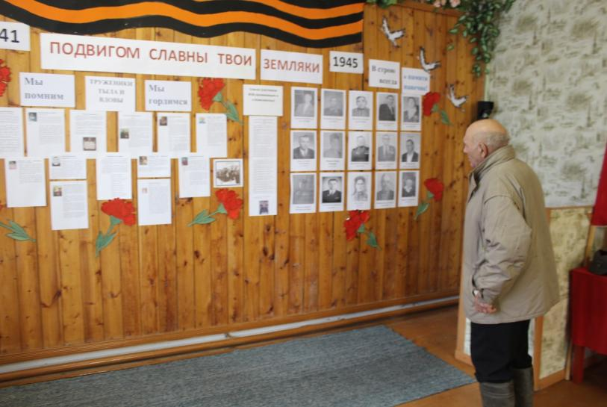

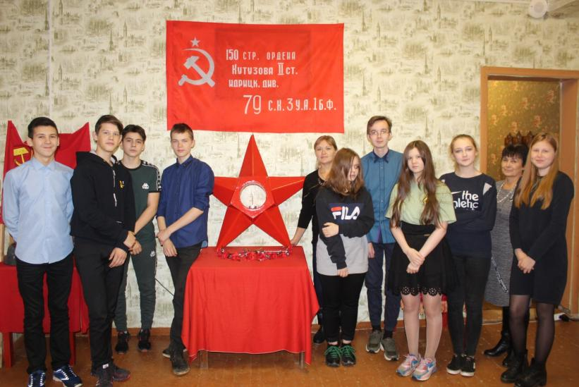

НОМИНАЦИЯ «КРАЕВЕДЧЕСКАЯ ДЕЯТЕЛЬНОСТЬ

В ПАТРИОТИЧЕСКОМ ВОСПИТАНИИ»

Этнокультурная карта Усть-Цильмы: ушедшие деревни

Автор – Поздеева Нина Степановна, ведущий методист
Центра народного творчества и национальных культур –
филиала муниципального бюджетного учреждения
«Районный центр культуры, досуга и кино»
(с. Усть-Цильма, Усть-Цилемский район, Республика Коми)

АКТУАЛЬНОСТЬ ПРОЕКТА

Восстановление «белых пятен» малой и глобальной истории России, обращение к национальным корням, к духовным истокам приобрели в последние годы большое значение. Детализированное описание истории и культуры всё чаще связывается с созданием этнокультурных карт. В Усть-Цилемском районе это будет первая работа, в которой представлена информация об истории, быте и традициях исчезнувших деревень.

СОЦИАЛЬНАЯ ЗНАЧИМОСТЬ ПРОЕКТА

Этнокультурная карта может стать важным направлением в деле просвещения и формирования культуры памяти жителей района и, прежде всего, подрастающего поколения.

ЦЕЛИ И ЗАДАЧИ ПРОЕКТА

Цели:
- возрождение исторической памяти;
- воспитание патриотов малой Родины, обладающих чувством национальной гордости, гражданского достоинства, любви к Отечеству, своему народу.
Задачи:
- выпуск справочно-информационного материала;
- популяризация редких архивных материалов (книги, исполнение песен, былин, причитаний);
- привлечение к участию в патриотическом воспитании общественных организаций, родителей.
- использование памятников нематериальной культуры в исследовательских, краеведческих работах.

Срок выполнения проекта: июль 2018 г. – ноябрь 2021 г.

ОПИСАНИЕ ПРОЕКТА

По данным переписи 1914 года в Усть-Цилемском районе насчитывалось 83 поселения. На сегодняшний день осталось 37 населённых пунктов.
Работа над проектом «Этнокультурная карта Усть-Цилемского района: ушедшие деревни» началась в 2018 году. Собран материал по 10 деревням. В марте 2019 года на районных очно-заочных краеведческих чтениях «Мой род. Моя Родина» было представлено 22 доклада. Среди них – 6 работ учащихся школ по истории ушедших деревень.
На месте бывших населённых пунктов (Мещанское, Лабазиха, Кривая виска, Высокая гора, Алёхино, Рощинский ручей, Ильинка, Ортино, Кривомежная, Чуркинская, Никоновская) проведены митинги-встречи потомков жителей. Так, в ушедших деревнях появились памятные знаки с именами участников Великой Отечественной войны, уроженцев этих мест. На такие мероприятия собираются не только представители старшего поколения, но и молодые семьи с детьми.
В ноябре 2019 года была завершена первая часть проекта, в декабре 2019 года издан сборник «Ушедшие деревни Усть-Цилемского края. Пижма» (тираж – 100 экз.).
В 2020 году началась работа по сбору материала об ушедших деревнях сельского поселения «Трусово». К поискам подключены учащиеся Цилемской средней общеобразовательной школы, жители района, библиотеки и сельские клубы поселения.
В районе сохранился уникальный пласт старообрядческой культуры, где переплетены книги и иконы, красочный язык богослужений и песнопений, традиционная одежда и устои быта. Наши пращуры создали на берегах Печоры и её притоков культурный анклав, не имеющий аналогов в мировой истории. Землепашцы, охотники и рыбаки передавали этот грандиозный народный эпос из поколения в поколение, через былины делились своими сокровенными знаниями о культуре и традициях русского народа.
Вместе с тем, заслуживает внимания и гражданская история Усть-Цильмы, вписывающаяся в общеисторический контекст российской истории. В Усть-Цилемском крае была впервые начата добыча меди и серебра, положившая основание горнорудному делу России, и первая российская монета была отчеканена из Цилемской меди. В начале XX столетия выдающимся учёным А.В. Журавским в с. Усть-Цильма была открыта первая в России опытно-историческая станция, где уже в 1907 году обсуждались вопросы комплексного экономического развития Европейского Северо-Востока.
Реализация данного проекта позволит представить историю и культуру ушедших деревень Усть-Цилемского края.

Мероприятия по реализации проекта (2020-2021 гг.)
Создание обществ волонтёров-краеведов сельских поселений «Трусово», «Новый Бор»
Интервьюирование бывших жителей деревень Едома и Савино сп. «Трусово».
Митинги-встречи потомков жителей ушедших деревень сп. «Трусово» (д. Едома, Савино)
Выявление рукописного и мемуарного материала (фотографии, письма, летописи).
Практическое обследование местонахождения деревни Едома
Квест-игра для детей «По следам ушедших деревень»
Фотовыставка «Семейный фотоальбом. Взгляд из прошлого» (по сельским поселениям Усть-Цилемского района)
Экскурсии для детей «Тропинка к забытой деревне»
Краеведческие часы для учащихся о мастерах народных промыслов
Мастер-классы по пижемской росписи, плетению поясов, изготовлению тряпичных кукол
Сбор, обработка, структурирование историко-культурных данных об исчезнувших с карты района деревнях
Создание экскурсионной тропы на бывшем архангельском тракте (д. Филиппово)
Краеведческая акция по сельским поселениям «Возвращённые имена»
«Их имена достойны памяти» – конкурс на лучшую страницу, посвящённую истории рода на сайте Муниципального бюджетного учреждения «Районный центр культуры, досуга и кино» в сети Интернет
«Узнаем, запомним, сохраним» – акция, направленная на привлечение молодёжи к работе по созданию краеведческого мини-музея в Домах культуры (п. Медвежка, с. Хабариха, с. Нерица)
Переписка с потомками, работа в краеведческих музеях городов Сыктывкара и Архангельска
Сканирование фотографий, иллюстраций, личных архивов и дневников участников Великой Отечественной войны, уроженцев ушедших деревень
Краеведческие чтения «Результаты проекта о сохранении памяти об исчезнувших поселениях Усть-Цилемского района»

Уникальность проекта заключается в том, что попыток осуществить подобную работу в районе ранее не предпринималось. В 1993 году Усть-Цилемская Центральная библиотека выпустила библиографический указатель литературы «История села Усть-Цильмы до 1917 года», в 2008 году отделом культуры и центральной библиотекой был выпущен рекомендательный указатель «Край Печорский», в 2014 году федеральная служба статистики в Республике Коми подготовила статистический сборник «Усть-Цилемскому району – 85 лет».
Все эти издания были выпущены небольшим тиражом и материалы о населённых пунктах незначительны.

ОЖИДАЕМЫЕ РЕЗУЛЬТАТЫ

- создание и систематизация базы данных об ушедших деревнях;
- активное использование информационного издания в воспитательных и познавательных целях в мероприятиях учебных заведений начального, среднего и высшего звена;
- формирование гордости у молодёжи за дела предыдущих поколений;
- умение и желание подрастающего поколения сочетать общественные и личные интересы.

Факторы, способствующие успешной реализации проекта

- обширный историко-культурный потенциал района (наличие самобытной традиционной культуры);
- наличие молодёжной инициативной творческой группы;
- тесные партнёрские взаимоотношения с образовательными учреждениями, районным Советом ветеранов, общественными организациями, представительствами межрегионального общественного движения «Русь Печорская», районной газетой «Красная Печора»;
- размещение собранных материалов в социальных сетях на странице Центра народного творчества и национальных культур;
- планируется ряд публикаций – выставки, статьи в периодической печати, участие в конференциях.
Итоговый результат проекта – издания об ушедших деревнях.

Перспективы
- обеспечение доступа населения к разнообразной информации об исторических и этнокультурных традициях жителей ушедших деревень;
- популяризация редких частных архивных материалов;
- объединение усилий разных учреждений, организаций, отдельных лиц, занимающихся изучением и сохранением традиционной культуры устьцилём;
- данный проект может стать примером для выпуска дальнейших проектов для каждого района.
Таким образом, информационный сборник станет толчком для освоения нового информационного пространства Республики Коми.
ПРИЛОЖЕНИЕ

Районные краеведческие чтения «Мой род. Моя Родина»,
посвящённые 90-летию образования Усть-Цилемского района, март 2019 год.

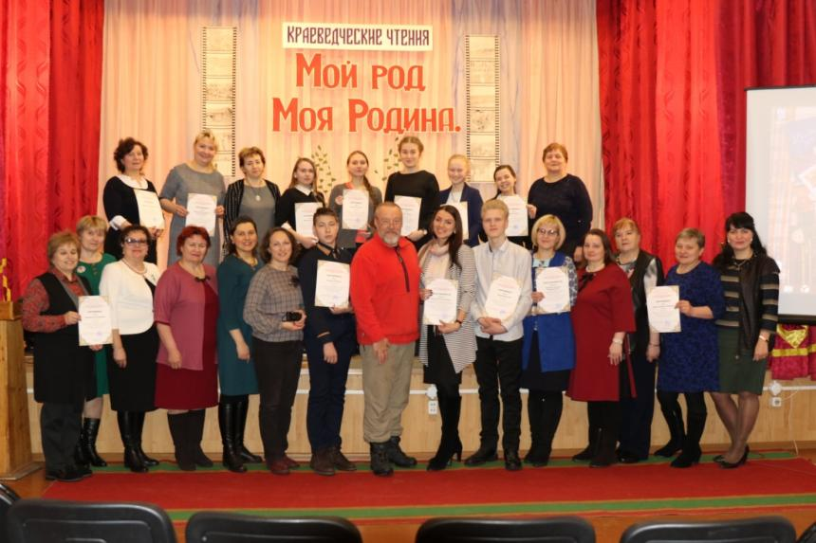
Акция «Семейный фотоальбом. Взгляд из прошлого».
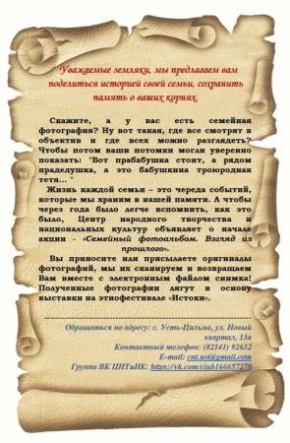

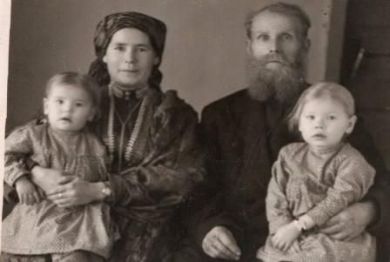

Митинг-встреча потомков ушедшей деревни Высокая Гора, май 2018 г.
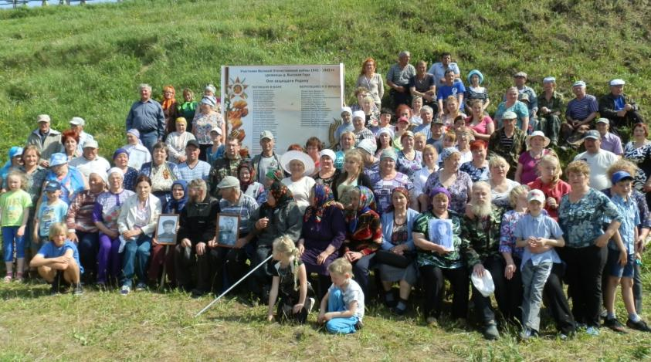
Митинг-встреча потомков ушедшей деревни Кривомежная, июль 2018 г.
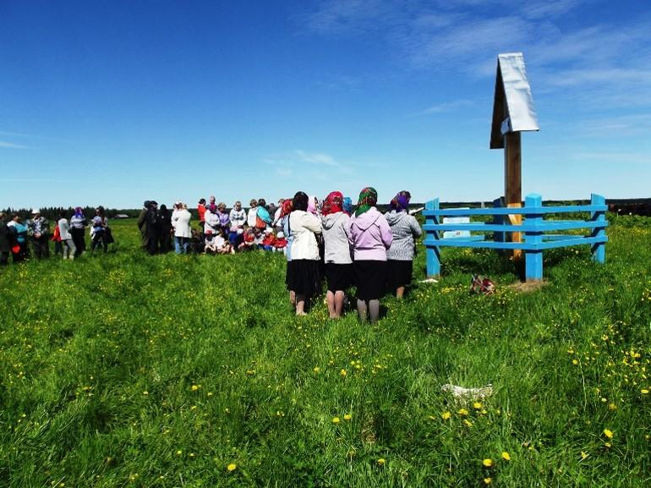

Создание экскурсионной тропы на бывшем архангельском тракте
(деревня Филиппово)
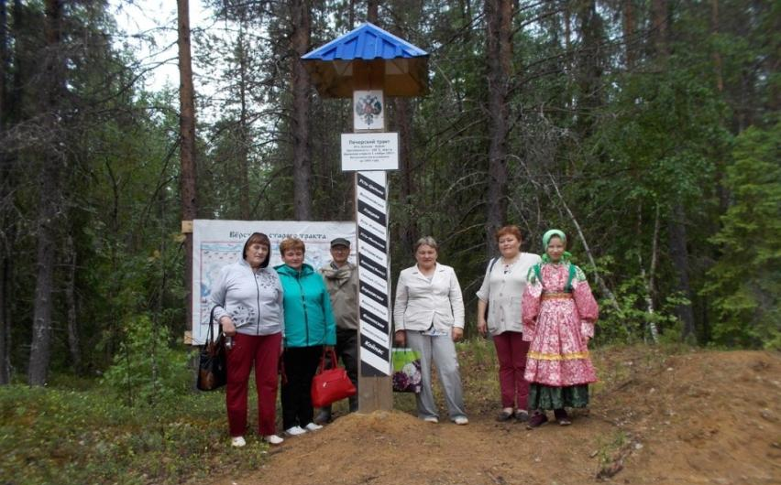
Митинг-встреча потомков ушедшей деревни Ильинка, май 2019 г.
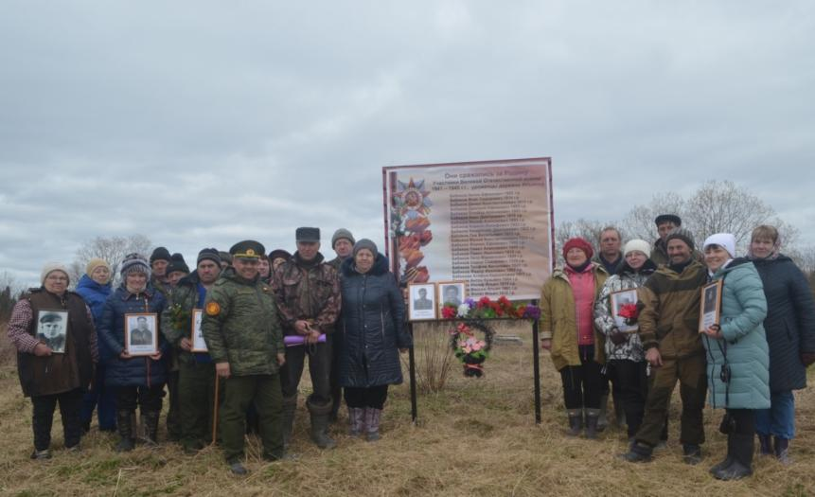

«Узнаем, запомним, сохраним» – акция, направленная на привлечение молодёжи к работе по созданию краеведческого мини-музея в Доме культуры п. Медвежк.
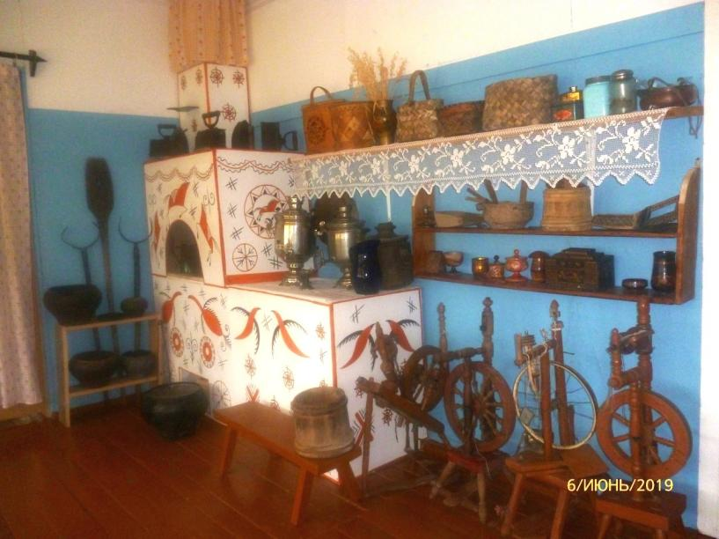

Митинг-встреча потомков ушедшей деревни Чуркинская, сентябрь 2019 г.
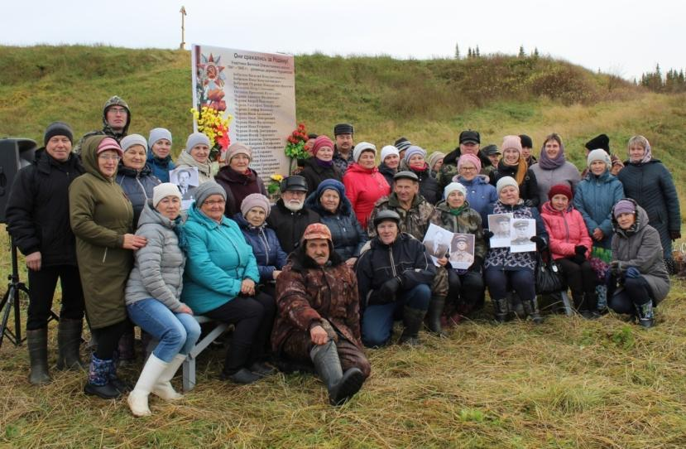
Закончена первая часть проекта. О бывших населённых пунктах сп. Замежная в
декабре 2019 г. издан сборник «Ушедшие деревни Усть-Цилемского края. Пижма».

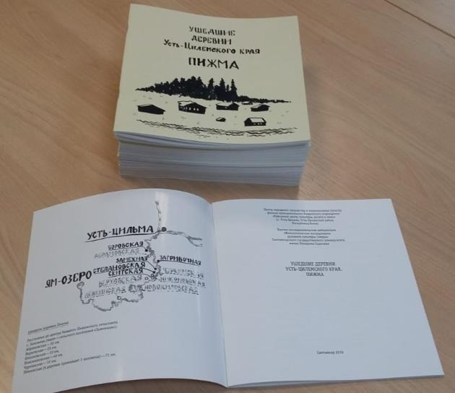

Строка, оборванная войной
Фильм-презентация

Сивергина Елизавета Юрьевна, заведующий Домом культуры с. Лэзым –
филиалом МАУК «Сыктывдинский районный Дом культуры»

Сопроводительная записка к фильму-презентации
Краеведческая деятельность формирует отношение к своей малой Родине, развитию индивидуальной и коллективной творческой деятельности.
Начиная с 2016 г. Дом культуры с. Лэзым работает над созданием видеопрезентаций, видеороликов и видеофильмов о своей малой родине, истории и людях. Создавая видеоролики, специалисты стараются особое внимание уделить духовно-нравственному и гражданско-патриотическому воспитанию. За эти годы вышли такие видеоработы, как фильм «Память старой избы» (победитель Республиканского конкурса видеороликов «Моя этническая родина» и Всероссийского конкурса «Моя Россия. Культура и искусство» – диплом лауреата 1 степени), «Быть человеком» – о жизни и творчестве коми поэта Александра Некрасова, «Столяр Налимов» – о мастере уникальных музыкальных инструментов С.И. Налимове, «Мой Лэзым мне судьбою дан» (II место в районном краеведческом конкурсе «Сыктывдин Story» в номинации «Моя Родина – Сыктывдин»).
На конкурс представлен фильм-презентация «Строка, оборванная войной» – о жизни и творчестве коми поэта, фельетониста, уроженца с. Лэзым Симакова Ивана Николаевича (Сим Вань), погибшего в 1943 г. на Украине.
Цель проекта – увековечить имя нашего земляка, Симакова Ивана Николаевича (Сим Вань).
Видеофильм активно используется в работе:
- в день рождения поэта, 13 апреля, проводится ежегодный литературный вечер «Я побывал в родном краю»;
- во время проведения районной конференции «Писатели и поэты Сыктывдинского района на войне и о войне»;
- в театрализованном концерте «Война прошлась всем сердце раня»;
- для создания буклета по истории села в разделе «Знаменитые земляки».

Ссылка на фильм: https://youtu.be/Wwdz2WtacUg

Выпуск газеты села Чухлэм «Олöм-вылöм»

Обухова Елена Александровна,
руководитель кружка Дома культуры с. Чухлэм –
филиала МУК «Сысольская централизованная клубная система»

Цель
Создание и выпуск сельской газеты, рассказывающей об истории и жизни села и его жителях.
Задачи
- привлечь односельчан к исследовательской работе;
- научить находить нужный материал, правильно его описывать, представлять читателю;
- развивать и углублять знания об истории и культуре родного края, села, родословной;
- воспитывать гармонично развитую личность, любящую свой край, знающей свою историю.
Описание
Нельзя только призывать к патриотизму, его нужно воспитывать – воспитывать любовь к родным местам, воспитывать духовную оседлость. (Лихачёв Д.С.)
Изучение родного края актуально в современное время. Российский академик Д.С. Лихачёв отмечал, что только «любовь к родному краю, к природе, знание его истории и культуры – основа, на которой и может осуществляться рост духовной культуры всего общества». Воспитать настоящих граждан – патриотов своей Родины невозможно без изучения истории. Именно поэтому в настоящее время повышается интерес к изучению родного края, к его истории, культуре, традициям. Краеведение своими корнями уходит в далекое прошлое. У всех народов мира, во все времена были люди, которые хорошо знали окружавшую их местность, её природу, прошлую и современную жизнь. Народные «краезнатцы» были знатоками родных мест. Свои знания исторического, географического, экономического характера устно или в различных документах они передавали последующим поколениям, тем самым сохраняя преемственность в материальной и духовной культуре народов.
Изучение родного края способствует воспитанию патриотизма, дает возможность привлечь к поисково-исследовательской деятельности. Изучение родного края происходит путём открытий и сориентировано не на запоминание участниками предоставленной информации, а на активное участие ими в процессе её приобретения.
Очень важно с юных лет прививать навыки бережного отношения к природе родного края, к культурно-историческому наследию предков.
С 2010 г. при Доме культуры с. Чухлэм выходит сельская газета, отражающая жизнь села, рассказывающая об истории, о его жителях. Газета «Олöм-вылöм» («Житьё-бытьё) выходит каждый месяц (в конце месяца, подводя итоги) в цветном исполнении, раздается по организациям Чухлэма. А недавно стала доступна её ежегодная подписка: 10 рублей за месяц, 120 рублей за год. Также появилась возможность приобретать её за 10 рублей в магазине. Газета «Олöм-вылöм» ежемесячно размещается в интернете «В контакте» в группе «Чуклöм сикт – менам чужанiн» («Чухлэм – родина моя»).
Вот уже в течение девяти лет газета ведёт исследовательскую работу. Её рубрика «Миян йöз» («Наши люди») рассказывает о биографии обычных жителей села. «Öти сиктын олам-вылам» («В одном селе живём-поживаем») рассказывает об истории Чухлэма, создании деревень, значимых исторических событиях села и т.д. В течение двух лет в данной рубрике по кусочкам печаталась рукопись жителя с. Чухлэм Селькова Ивана Михайловича «Миян Чуклöм» («Наш Чухлэм»), подготовленная автором к 400-летию села. Она ценна своей информацией, интересными рассуждениями автора, рассказами и воспоминаниями жителей Чухлэма, которых давно уже нет в живых. Рассказ о Чухлэме начинается с XVII века, со времени поселения первых жителей, и заканчивается концом века двадцатого. Сейчас мы начали печатать работу нашего краеведа, выходца из Чухлэма, Селькова Павла Ивановича «Чуклöм». Также выходит историческая рубрика «Энö вунöдöй!» («Не забудьте!»), которая рассказывает о трудном периоде нашей страны и Чухлэма, годах Великой Отечественной войны 1941-1945 годов. В преддверии Дня Победы проходил конкурс исследовательских работ «Наша Победа!», в котором приняли участие чухлэмцы. Они рассказывали о своих семьях, как их коснулась эта страшная война, как они помогали обрести победу в войне. Выходило также два специальных выпуска газеты «С днём Победы!» и один выпуск «Ужбурысь», посвящённый давно забытой некогда большой и процветающей деревне. Издатели газеты вместе с желающими осуществили туристический поход в эту деревню. И выходцы из этой деревни с радостью поделились с нами своими воспоминаниями о своём босоногом детстве в деревне Ужбурысь.
Не забывают издатели газеты и о жизни сегодняшней. Рубрика «Чухлэм сегодня» вещает о жизни молодых семей, новых предприятиях и организациях поселения, встречах чухломцев с руководителями республики и района. Каждой организации поселения предоставляется небольшая страничка: «На школьной орбите», «А у нас в саду» – новости школы-сада, «На волнах творчества» – отчёты и анонсы Дома культуры, рубрика «Мы вместе» отдана нашим Советам ветеранов, молодёжи и женщин, рубрика «Мы пишем историю наших побед!» рассказывает о спортивных успехах сельчан. Выходят и сатирические рубрики «Чукъяс да гöпъяс» («Пригорки и канавы»), «Зоръяс-мытшöдъяс» («Палки в колёса»), рассказывающие о недостатках, отрицательных сторонах жизни поселения.
В рубрике «Делимся секретами» сельчане делятся своим опытом в выращивании культур, приготовлении пищи и т.д. В рубрике «Нам пишут» и «Чуклöмса фольклор» («Фольклор Чухлэма») рассказывают о случаях из жизни, воспоминаниях, присылают стихи и рассказы собственного сочинения. Фотографии красот Чухлэма, присланные жителями, публикуются под названием «Менам муса чужанін», «Миян гажа сад йӧрын».
Всем очень полюбилась рубрика «Теш, гаж, серам» («Шутки, веселье, смех»), где чухломцы рассказывают о смешных случаях из их жизни. В 2019 г. рассказы из юмористической рубрики выпустили отдельной брошюрой «Чуклöмсалöн теш, гаж, серам» («Шутка, веселье, смех чухломских»).
Рубрика «Чолöмалам» поздравляет именинников и юбиляров села, бабушек и дедушек, мам и пап с новорожденными и т. д.
Газета «Олöм-вылöм» полно и ярко освещает жизнь Чухлома. В день рождения села «Петыр лун гаж» и в сельской игре «Брейн-ринг» чухломцам предлагается викторина ««Олöм-вылöм» юалö» («газета «Олöм-вылöм» спрашивает») на приз нашей газеты. А в конце 2013 г. впервые газета «Олöм-вылöм» выбирала лучших из лучших Чухлэма в номинации «Человек года», «Событие года», «Коллектив года», «Удачник года». Вот уже несколько мы продолжаем начатую традицию. В 2013 г. на день открытия нового Дома культуры была запущена радиоверсия газеты «Олöм-вылöм», где наши рубрики были озвучены нашими авторами, как в радиопередаче. Получилось необычно и очень интересно.
С 2019 г. газета начала проводить социологические опросы, анкетирования. В сентябре среди родителей учащихся школы и воспитанников детского сада проведено анкетирование «Коми кыв ме тöда?» («Знаю ли я коми язык?»), результаты которого были опубликованы в газете (№ 66, сентябрь 2019). А в октябре – опрос среди жителей Чухлэма «Как живёшь, село родное?», результаты также были опубликованы в местной газете (№ 67, октябрь 2019), которые получили большой общественный резонанс. Высветившиеся проблемы поселения взяты на контроль и будут решаться. Благодаря этому опросу выявляются новые проекты в «Народный бюджет». Такой опрос газета будет проводить ежегодно, стараясь охватывать большее количество населения Чухлэма.
За годы выхода газеты у нас родилось много новых авторов. Издатели газеты благодарят школьный музей и её основателей – Селькову Зою Алексеевну и Приезжеву Екатерину Павловну, за собранный исторический материал. Селькова Зоя Алексеевна и сейчас присылает нам свои интересные исследования «Важпушуп» – воспоминания о деревне Важпушуп, «Эз вöв некутшöм дудан кад!» («Не было никакого застоя!») – о жизни в 70-80-ые годы в нашем селе. Также Селькова З.А. начала писать небольшие поэтические произведения, которые также с удовольствием печатаем в сельской газете.
Лапшин Александр Сергеевич постоянно радует нас своими смешными историями из своей жизни, которые помещаем в рубрике «Теш, гаж, серам». А его небольшие рассказы о детстве, службе в армии опубликовали в рубрике «Нам пишут». Кстати, теперь его воспоминания о детстве, молодости начали печатать и в газете «Коми му» «Сергей Öльöксанлöн казьтылöмъяс» («Воспоминания Александра Сергеевича»).
Сажина Мария Михайловна, родившаяся во время войны и выросшая в семье погибшего солдата, радовала нас рассказами о своём нелёгком детстве и т.д. Часто на страницах газеты печатаем работы наших юных корреспондентов об истории Чухлэма, о знаменитых людях села.
Пройдёт ещё немного лет, и мы увидим, какое большое значение обретёт наша сельская газета «Олöм-вылöм» для нас, чухломцев, и не только, которая будет рассказывать о делах минувших лет, истории Чухлэма, судьбах простых жителей. В декабре 2020 г. газета отметит десятилетний юбилей. За 9 лет она рассказала много нового, интересного из жизни села, его жителей, открыла новые имена самодеятельных авторов, тем самым сохранила самобытность нашей культуры, нашей речи. И как сказал один из читателей: «Читая газету «Олöм-вылöм», создаётся ощущение нашего села, живущего одной дружной жизнью». Действительно, ведь сегодня нам как раз не хватает общности, коллективизма, а газета Чухлэма даёт нам это. Она хранит историю Чухлэма, учит уважать и любить родное село, родной язык и культуру, тем самым воспитывает в жителях чувство любви и патриотизма к отчему краю.

